ПРИЛОГ 18
СИСТЕМИ И МЕТОДЕ РАДА НА ПОСЛОВИМА СЕЧЕ, ИЗРАДЕ И ТРАНСПОРТА ДРВНИХ СОРТИМЕНАТА

Избор система рада и метода израде на пословима сече, израде и транспорта дрвних сортимената је веома одговоран и стручан посао. Он се заснива на свеобухватним анализама претпоставки економске, еколошке, ергономске и енергетске природе. С тим у вези, избор и примена метода и система заснива се на великом броју фактора и њима је условљен.

Са развојем шумартсва развијали су се различити системи сече, израде и привлачења дрвних сортимената у шумарству. Савремена техничко-технолошка решења донела су као резултат унапређење производње на плану продуктивности рада, економичности, ергономије и др., али она често имају за последицу конфликте на биолошко-еколошком плану. Ове супротности су, пре свега, резултат потребе за што већом продуктивношћу, уз истовремено смањивање трошкова производње.

Поред економске добити савремено шумарство поставља врло строге захтеве када је у питању коришћење шума. Врло је битно да се изаберу методе и системи рада који ће у потпуности уважавати аспект одрживог коришћења шума. Ово је посебно изражено при коришћењу шума које су под одређеним режимом заштите. Међутим, често примењивани методи и системи рада на пословима коришћења шума нису одговарајући.

У савременој теорији и пракси искоришћавања шума при дефинисању метода израде, већи значај даје месту израде сортимената и степену механизованости радова, него начину сече са узгојног аспекта.

Основни фактори битни за примену метода израде дрвних сортимената су карактеристике терена (нагиб терена, тип земљишта, стеновитост и др.) и карактеристике састојине (склоп, обраст, димензије и квалитет стабала и др.).

Најзначајнији фактори за избор система рада на пословима коришћења шума су:

- теренске карактеристике;
- врсте и димензије стабала;
- врста сортимената (технолошка структура);
- погодност стоваришта (привремена или централана стоваришта);
- транспорт;
- тип оштећења;
- густина мреже шумских комуникација;
- доступност шумских радника и машина.

У оквиру свих начина сеча разликују се разне методе сече с обзиром на место и степен механизованости.
Према месту израде дрвних сортимената разликује се:

- израда сортимената у шуми (код пања),
- израда сортимената на стовариштима (на шумском стоваришту или на централном стоваришту).

У оба, случаја у зависности од тога шта се транспортује у првој фази транспорта, могу се разликовати три варијанте:
- привлачење делова дебала (сортиментна метода),
- привлачење целих дебала (дебловна метода),
- привлачење целих стабала (стабална метода).

Најзаступљеније механизовано средство рада на пословима сече стабала где доминирају лишћарске састојине је моторна тестера. У свету све већи значај на пословима коришћења шума имају вишефункционалне машине, што се у будућности може очекивати и код нас.
У шумарству Србије сеча стабала и израда дрвних сортимената обавља се уз примену различитих форми рада (1М+1Р, 1МР и 2МР). Организаcиона форма 1М+1Р примењује се у главним сечама, а оранизаcиона форма 1МР у проредама.
У зависности од захтева тржишта у састојинама лишћара ирађује се класично просторно дрво или дуго огревно дрво. Израда класичног просторног дрвета састоји се од више радних операција, као што је кројење, цепање, приношење, израда косника и слагање. Радна операција слагање није у свим ситуацијама неопходна.
У последње време све више се потенцира израда дугог огревног дрвета уместо класичног просторног. Класично просторно дрво минимално учествује у укупној количини израђених сортимената, и израђује се претежно од тањих грана.
Разлози за израду дугог огревног дрвета су вишеструки и у брдско планинским условима првенствено су везани за ангажовање самарице на изношењу просторног дрвета. При оваквом начину рада без обзира да ли се ради о брдско-планинском или равничарском подручју, јавља се проблем рационалног коришћења времена помоћника, односно одређени део времена у току сече стабла и израде дрвних сортимената помоћник није запослен. Како би време помоћног радника било што боље искоришћено, у пракси се све чешће примењује организациона форма рада 2МР. На овај начин се постиже веће коришћење времена, међутим постоји опасност да радник прекорачи дозвољено време рада моторном тестером у току радног дана.
Дозвољено време рада моторном тестером дефинисано је Законом о заштити на раду. Ограничење времена рада у току дана (два сата ефективног рада) у перспективи треба анализирати имајући у виду технолошки развој и знатно побољшање ергономских карактеристика моторних тестера које се данас користе у односу на моторне тестере које су коришћене у периоду када су усвојена ограничења времена рада.
Јединични трошкови на пословима сече и израде зависе од технолошке структуре сортимената, односно од учешћа техничког и просторног дрвета. Учинак је већи, ако је повољнија технолошка структура, а сходно томе и мањи јединични трошкови.
Основно средство рада на сечи и изради шумских сортимената у шумама на истраживаном подручју су моторна тестера произвођача Stihl i Husqvarna. Веома мало су у употреби тестере осталих произвођача.
На основу анализе техника и технологија рада које се примењују на пословима коришћења шума на изабраном локалитету, ради се о устаљеној технологији која је више резултат навике него свеобухватне анализе.
Сечу и израду дрвних сортимената на истраживаном подручју обављају микропредузећа регистрована за ову врсту послова. Пре око 25 година започет је процес приватизовања радова на сечи, изради и транспорту дрвних сортимената. У ШГ „Борања“ Лозница 90% радова на пословима коришћења шума обављају приватна предузећа.
На бази података извршене анкете и података добијених од релевантних стручњака из ШГ „Борања“ Лозница, просечна нето запремина дрвета која бива посечена током године износи око 100.000 m³. Од ове количине 50% чини техничко обло дрво, а осталих 50% односи се на дуго огревно и класично просторно дрво.
У табелама 1 приказана је количина сортимената по врстама дрвећа сечена у преходних 5 година на истраживаном подручју.

Табела 1: Сеча дрвне масе на истраживаном подручју (нето маса из редовне сече)
Год. | Укупно (Л+Ч) | Л И Ш Ћ А Р И |  |  |  |  |  | Ч Е Т И Н А Р И
 |  | Свега | Храст | Буква | О.Т.Л | Тополе | О.М.Л | Свега | Јела и Смрча | Бор | Остали
 | m³
2011 | 4.879,60 | 4.879,60 |  | 4.879,60 |  |  |  | 0,00
2012 | 4.853,94 | 4.838,78 | 49,54 | 4.779,78 | 7,22 |  | 2,24 | 15,16 | 4,06 | 11,10
2013 | 1.062,57 | 1.058,57 | 8,39 | 1.039,55 | 10,63 |  |  | 4,00 |  | 4,00
2014 | 0,00 | 0,00 |  |  |  |  |  | 0,00
2015 | 2.133,00 | 2.128,00 |  | 2.114,00 | 10,00 |  | 4,00 | 5,00 | 5,00
Σ | 12.929,11 | 12.904,95 | 57,93 | 12.812,93 | 27,85 | 0,00 | 6,24 | 24,16 | 9,06 | 15,10 | 0,00

Табела 2: Сеча дрвне масе на истраживаном подручју (нето маса из случајног приноса)
Год. | Укупно (Л+Ч) | Л И Ш Ћ А Р И |  |  |  |  |  | Ч Е Т И Н А Р И
 |  | Свега | Храст | Буква | О.Т.Л | Тополе | О.М.Л | Свега | Јела и Смрча | Бор | Остали
 | m³
2011 | 92,02 | 92,02 |  | 92,02 |  |  |  | 0,00
2012 | 184,33 | 184,33 |  | 184,33 |  |  |  | 0,00
2013 | 66,53 | 66,53 |  | 66,53 |  |  |  | 0,00
2014 | 65,11 | 65,11 |  | 24,51 | 40,60 |  |  | 0,00
2015 | 87,00 | 87,00 |  | 82,00 | 5,00 |  |  | 0,00
Σ | 494,99 | 494,99 | 0,00 | 449,39 | 45,60 | 0,00 | 0,00 | 0,00 | 0,00 | 0,00 | 0,00

Сеча и израда дрвних сортимената обавља се по сортиментној методи ретко по методи делова дебала или полудебловној методи и уз примену моторних тестера.
На истраживаном подручју прва фаза транспорта дрвета обавља се адаптираним пољопривредним тракторима различите снаге и шумским зглобним тракторима углавном ЛКТ тракторима произведеним у бившој Чехословачкој. У зависности од дистанце привлачења у великом броју случајева примењује се вишефазно привлачење. Овакав начин привлачења карактеристичан је за услове где је изразита купираност терена, слаба отвореност шума и мала запремина комада.
Изношење дрвета обавља се товарним коњима који су у власништву предузећа која су регистрована за ову делатност. На подручју општине Лозница регистрована су три предузећа за ову делатност. Јединични трошкови изношења класичног огревног дрвета крећу се од 700 до 1.200 динара.
Просторно дрво се од сабиралишта до помоћног стоваришта најчешће транспортује трактором са приколицом.
Примарна и секундарна мрежа шумских саобраћајница, са адекватним техничким и конструктивним карактеристикама, омогућава ефикасaн рад у шумарству кроз примену савремене механизације. Добра повезаност шумског комплекса са центрима продаје или прераде дрвета омогућује брже снабдевање тржишта шумским производима.

ПРИЛОГ 19
УВОДНЕ НАПОМЕНЕ О МРЕЖИ ПРИМАРНИХ И СЕКУНДАРНИХ ШУМСКИХ ПУТЕВА

Шумски путеви представљају услов за рационално, економично и интегрално газдовање свим шумским ресурсима. Значај шумских путева за газдовање шумама, а посебно за искоришћавање шума, стално је актуелан. Отварањем шума стварају се услови за потпуну примену механизованих средстава рада у свим шумским операцијама, транспорт радника и потребних средстава и опреме на удаљене локације, бољу и лакшу организацију посла, ефикасну заштиту од болести и шумских пожара, лакше и правовремене интервенције у шумама.
На основу Правилника о условима за коришћење шумских саобраћајница (Сл. гласник РС, бр. 22/1998), мрежа шумских путева подељена је на основну и допунску мрежу саобраћајница:
- Основну мрежу саобраћајница чине шумски камионски путеви, који могу бити са:
  - изграђеним коловозом (тврди путеви),
  - неизграђеним коловозом (меки путеви) и
  - комбинованим коловозом (део трасе са изграђеним, део са неизграђеним коловозом).
- Допунску мрежу саобраћајница чине тракторски путеви - влаке.

Према Закону о шумама (Сл. гласник РС, бр. 30/2010, 93/2012 и 89/2015), концепцијска основа планирања развоја мреже шумских путева одређује се планом развоја за шумску област, а мрежа шумских путева за газдинску јединицу детаљно се планира основом газдовања шумама.
Добро организована мрежа примарних шумских путева је кључна за одрживо газдовање шумским ресурсима. Успостављање оптималне мреже шумских путева на терену одвија се кроз неколико радних фаза: планирање, пројектовање, изградња и одржавање путева. Ови послови се међусобно прожимају и један са другим су нераскидиво повезани. Њихов редослед не може се и не сме мењати, а исто тако је немогуће достићи следећу фазу унутар наведеног редоследа без квалитетно обављене претходне фазе рада. Планирању мреже шумских путева претходи детаљна анализа тренутног квалитативног и квантитативног стања путева, а пре свега, утврђивање просторног распореда шумских путева. Анализом тренутног просторног распореда установљава се део шуме коме није омогућен приступ коришћењем постојећих путева. Спровођење ових анализа могуће је обавити уз помоћ различитих софтвера базираних на ГИС технологији. Поред тога, применом ГИС-а у планирању, планери шумских путева могу брзо анализирати више варијанти шумских путева и уважавајући еколошке и економске чиниоце изабрати најповољнију.
Мрежу секундарних шумских путева чине тракторски путеви и тракторске влаке. Њихова основна намена је да отворе шуму и омогуће транспорт дрвних сортимената од места сече до привременог стоваришта на шумском путу уз што мање трошкове и оштећења састојине и што већу продуктивност транспортних средстава.
Тракторски путеви су грађевински објекти настали извођењем земљаних радова, али без израде горњег строја. У поређењу са шумским камионским путевима без изграђеног коловоза, тракторски путеви имају флескибилније техничке захтеве и у већој мери се прилагођавају конфигурацији терена. Ако се узме у обзир ерозивно деловање воде и дугорочно коришћње, уздужни нагиби тракторских путева не би требали да прелазе 16%. Ипак, уздужни нагиб може бити и до 30%, што зависи од врсте транспортног средства, временских услова у којима се врши транспорт сортимената и структуре и носивости земљишта. Међутим, градња тракторских путева са „строжијим“ конструктивним карактеристикама, посебно уздужним нагибима, омогућава касније превођење тракторских путева у камионске путеве без измене трасе или већег обима земљаних радова.
Тракторске влаке представљају привремене грађевинске објекте и њихова ограничења у погледу ширине планума, уздужног и попречног нагиба и полупречника кривина зависе искључиво од техничких карактерстика транспортног средства, а настају просецењем кроз шуму без извођења или уз што мањи обим земљаних радова или узастопним проласком трактора истим трагом.
Густина мреже секундарних шумских путева и њихов просторни распоред зависе од техничких средстава која се користе у процесу искоришћавања шума, а пре свега у фази транспорта, затим од конфигурације терена, каменовитости и стеновитости терена, броју стабала по јединици површине, димензије стабала, густине и распореда примарних шумских путева на које се врши привлачење и др.
Приликом планирања мреже тракторских путева, углавном се настоји да се дрвни сортименти привлаче у смеру силе земљине теже, тј. низбрдо. У том случају трактору је потребна мања вучна сила при вучи терета, а самим тим омогућено му је брже кретање и привлачење веће количине терета.

ПРИЛОГ 20
КАТАСТАР ШУМСКИХ ПУТЕВА
У циљу спровођења квалитетних анализа мреже шумских путева, неопходно је имати потпуну и редовно ажурирану базу података. Ажурна и функционална евиденција о шумској путној инфраструктури омогућава сагледавање тренутног стања мреже шумских путева, али и израду прецизних планова градње, реконструкције и одржавања шумских путева, као и контролу трошкова. Подаци о шумским путевима који се налазе у основама газдовања шумама (подаци о њиховом стварном и планираном просторном распореду, количини по јединици површине, динамици изградње, планираним трошковима и др.) углавном су непотпуни, а врло често и нетачни, што представља препреку за било какво озбиљније планирање.
Иако корисници шума имају законску обавезу да воде евиденцију о стању шумских путева, ова евиденција се често не води на адекватан начин. То је посебно изражено при категоризацији постојећих шумских путева, а последица тога је постојање непоуздане евиденција о густини мреже шумских путева са изграђеним коловозом.
Прва фаза у анализи мреже шумских путева у ГЈ „Источна Борања“ била је израда катастра шумских путева. Израда катастра шумских путева подразумава инвентуру свих путева, утврђивање њихових дужина, категорије и квалитативног стања. Сви шумски путеви у газдинској јединици снимљени су ГПС уређајем у виду полилиније састављене из сегмената дужине 5 m. Приликом снимања шумских путева вршено је и прикупљање основних информација о квалитативном стању шумског пута (ширина планума, ширина коловоза, тип коловозне конструкције, стање система за одвођење вода, уздужни нагиби и полупречници кружних кривина). Ове информације неопходно је прикупити како би се прецизно одредила категорија којој одређени шумски пут припада.
Укупна дужина путева који пролазе кроз газдинску јединицу или пролазе у њеној непосредној близини, износи 110 km. На основу података прикупљених током снимања шумских путева, утврђено је да у укупној дужини мреже путева који отварају газдинску јединицу, највеће учешће имају шумски путеви са изграђеним коловозом (тврди шумски путеви) – 72,26 km (65,69%), затим шумски путеви са неизграђеним коловозом – 32,93 km (29,94%), док су најмање заступљени путеви са асфалтним коловозом – 4,79 km (4,36%).
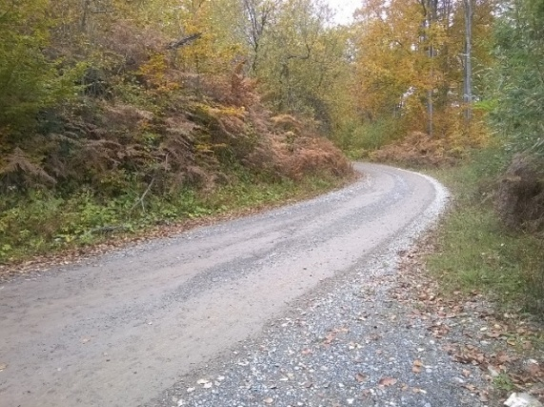  Слика 1: Шумски пут са изграђеним коловозом | 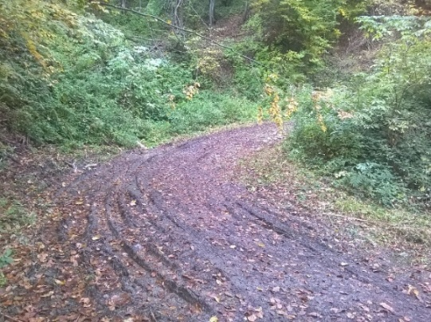  Слика 2: Шумски пут са неизграђеним коловозом
У газдинској јединици евидентирана су три путна правца која тренутно нису у функцији због прекида трасе услед појаве већих клизишта. Укупна дужина ова три путна правца је 7,50 km.

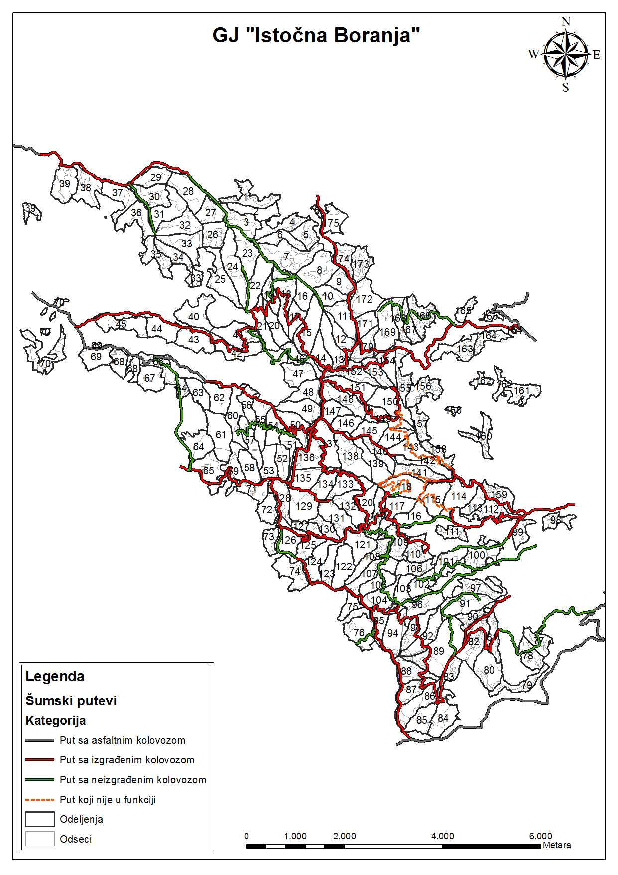
Карта 1: Шумски путеви по категоријама
ПРИЛОГ 21
ОСНОВНИ ПОКАЗАТЕЉИ СТАЊА МРЕЖЕ ПРИМАРНИХ ШУМСКИХ ПУТЕВА

ГУСТИНА МРЕЖЕ ШУМСКИХ ПУТЕВА
Основни показатељи квалитета мреже шумских путева су њихова густина и релативна отвореност. Густина мреже шумских путева изражава се као однос дужине шумских путева и површине газдинске јединице, најчешће у m/ha:
$$G_{p}=\frac{L_{p}}{P} [m/ha]$$
где је: G_{p} – густина мреже шумских путева [m/ha]; L_{p} – дужина шумских путева [m]; P – површина газдиснке јединице [ha].
При одређивању густине мреже шумских путева, у обзир су узети сви путеви чији конструктивни елементи омогућавају пролазак камиона, без обзира на тип коловозне конструкције. Путеви који пролазе кроз газдинску јединицу узети су у обрачун са 100% своје дужине, а путеви који се протежу границом газдинске јединице, у обрачун су узети са 50% своје дужине. Са ове тачке гледишта, уместо 110 km путева, ову газдинску јединицу отвара 73,59 km путева, при чему највеће учешће имају шумски путеви са изграђеним коловозом – 69,91% (51,45 km), затим шумски путеви са неизграђеним коловозом – 28,54% (21,00 km), а најмање су заступљени путеви са асфалтним коловозом са свега 1,55% (1,14 km). Густина мреже шумских путева у ГЈ „Источна Борања“, израчуната по овој методологији 16,44 m/ha.
Санацијом путева који тренутно нису у функцији, односно њиховим враћањем у функционално стање, повећала би се и густина мреже шумских путева на 18,12 m/ha.

РЕЛАТИВНА ОТВОРЕНОСТ ГАЗДИНСКЕ ЈЕДИНИЦЕ

Релативна отвореност је величина која пружа добар увид у просторни распоред шумских путева и даје могућност утврђивања отворених и неотворених делова газдинске јединице. Рачунање релативне отворености заснива се на полагању омеђених површина (бафер зона) око мреже шумских путева. Релативна отвореност оцењује се на основу односа омеђених површина око шумских путева и укупне површине анализираног подручја:
$$R_{p}=\frac{P_{b}}{P}∙100 [\%]$$
где је: R_{p} – релативна отвореност мрежом шумских путева [%]; P_{b} – површина бафер зоне око шумских путева [ha]; P – површина шуме [ha].
Вредности и оцена отворености дати су у следећој табели:

Табела 1: Начин оцене релативне отворености
Релативна отвореност | Вредност | Оцена отворености
<60% | 1 | недовољна отвореност
61 – 70% | 2 | слаба отвореност
71 – 80% | 3 | средње добра отвореност
81 – 90% | 4 | врло добра отвореност
>90% | 5 | одлична отвореност

Око мреже шумских путева постављене су бафер зоне ширине 200, 400 и 600 m, мерено од осовине пута до ивице бафер зоне.
Табела 2: Релативна отвореност ГЈ "Источна Борања"
Ред. бр. | Ширина бафера  [m] | Површина бафера  [hа] | Релативна отвореност  [%] | Оцена
1 | 200 | 2.663,79 | 59,51 | 1 (недовољна)
2 | 400 | 3.932,21 | 87,84 | 4 (врло добра)
3 | 600 | 4.278,38 | 95,58 | 5 (одлична)

Анализом је утврђено да је мрежа шумских путева добро развијена у простору. При ширини бафера од 400 m, релативна отвореност је врло добра, а при ширини бафер од 600 m, релативна отвореност је одлична. Треба напоменути да ширина бафера не представља средњу транспортну дистанцу привлачења дрвних сортимената. Линеарна (нередукована) средња транспортна дистанца представља половину ширине бафера, тако да су анализом обухваћене линеарне транспортне дистанце од 100, 200 и 300 m.
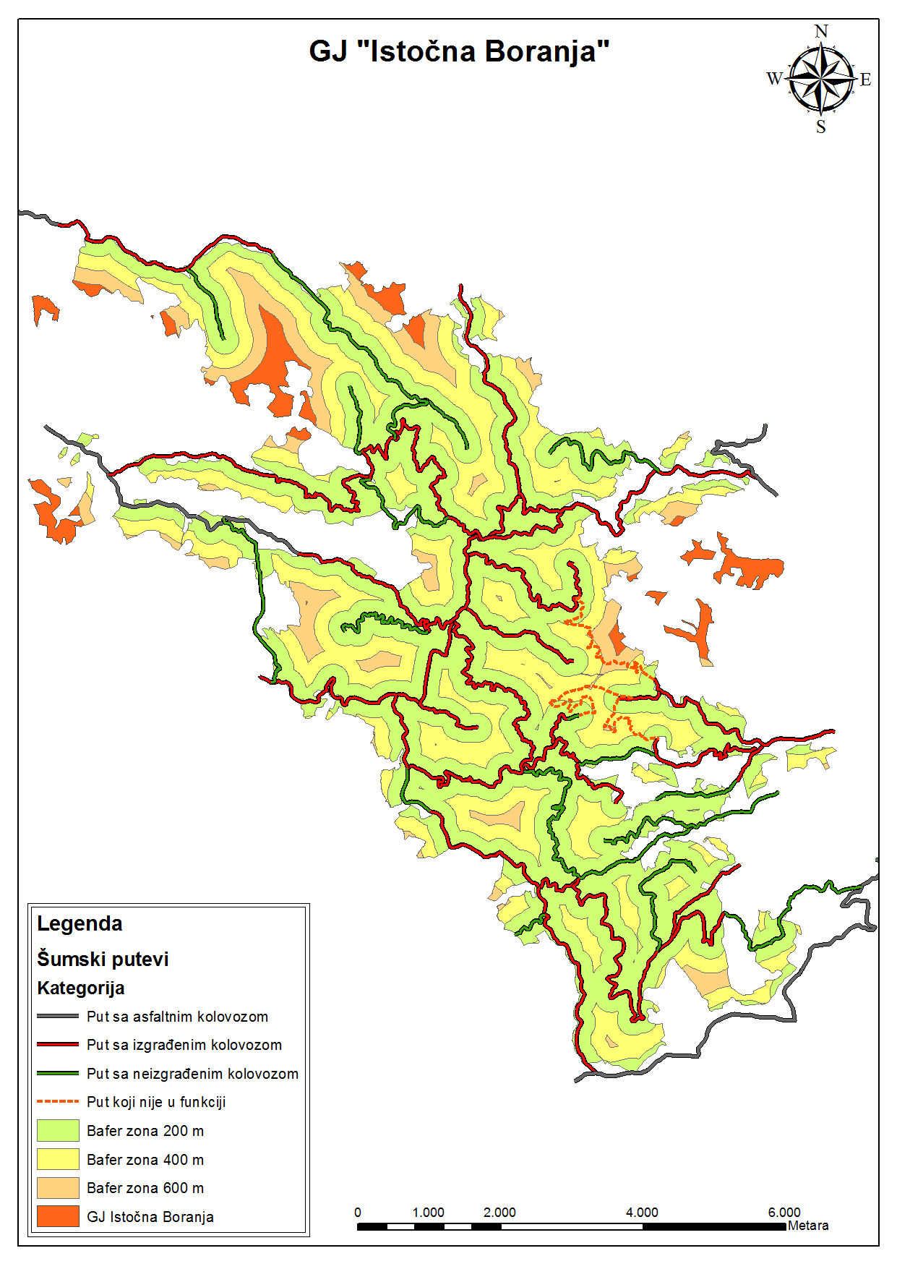
Карта 2: Бафер зоне од 200, 400 и 600 m

Уколико се посматра распоред планираног десетогодишњег етата по бафер зонама, уочава се да 63,75% укупног етата налази на удаљености до 200 m од постојећих путева, 92,92% је на удаљености до 400 m, а 99,72% је на удаљености до 600 m.
Табела 3: Распоред дрвне масе за сечу по бафер зонама
Ред. бр. | Ширина бафера  [m] | Етат на баферу  [m³] | Учешће у укупном етату  [%]
1 | 200 | 112.313,00 | 63,75
2 | 400 | 163.691,00 | 92,92
3 | 600 | 175.672,00 | 99,72

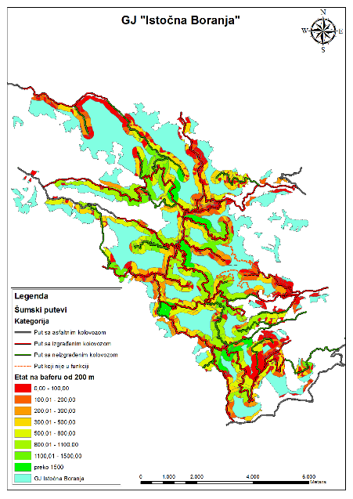 | 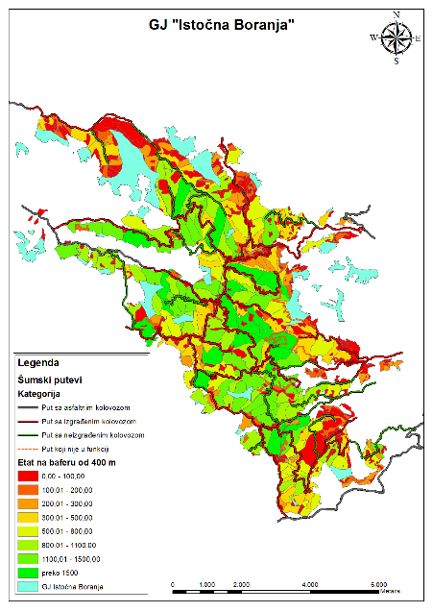 | 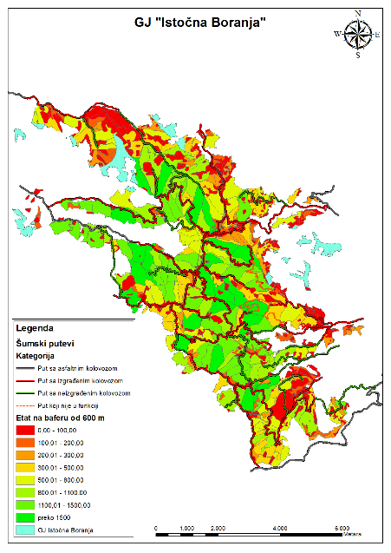
Карта 3: Распоред дрвне масе за сечу по баферима

ПРИЛОГ 22
СРЕДЊА ТРАНСПОРТНА ДИСТАНЦА
Средња транспортна дистанца израчуната је на основу мреже тачака густине 100 x 100 m распоређене по целој површини газдинске јединице. Од сваке тачке одређено је најкраће растојање до шумског пута, што представља линеарно најкраће растојање. Да би се добила стварна средња транспортна дистанца од тачке до најближег шумског пута, линеарно растојање множи се фактором корекције. Фактор корекције зависи од великог броја фактора као што су нагиб и конфигурација терена, развијеност мреже секундарних шумских путева, броја препрека и сл. и најчешће се креће у интервалу од 1,1 до 2,0. Овако добијена средња транспортна дистанца је приближно тачна и може се користити за израду планова на стратешком нивоу, али не и на оперативном нивоу. За рачунање средње транспортне дистанце на оперативном нивоу мора се у обзир узети мрежа секундарних шумских путева, као и количина дрвета која је предмет транспорта из сваког одсека.
Средња транспортна дистанца у ГЈ „Источна Борања“ израчуната на бази најкраћих растојања од тачака до шумског пута и помножена са фактором корекције од 1,5, што је просечна вредност за брско-планинске терене, износи 312,34 m. Ова средња транспортна дистанца израчуната је само за тренутно проходне путеве, али не и за путеве који су категоризовани као нефукнционални.

ПРИЛОГ 23
ОПШТЕ СТАЊЕ МРЕЖЕ ШУМСКИХ ПУТЕВА

Шумски путеви у ГЈ „Источна Борања“ претежно су грађени у ранијем периоду. Конструктивни елементи путева испуњавају захтеве камионског превоза дрвета, с тим да су поједини шумски путеви грађени са нешто већим уздужним нагибима него што је уобичајено. На карти испод приказани су путеви који на одређеним деоницама имају уздужне нагибе веће од 10%.
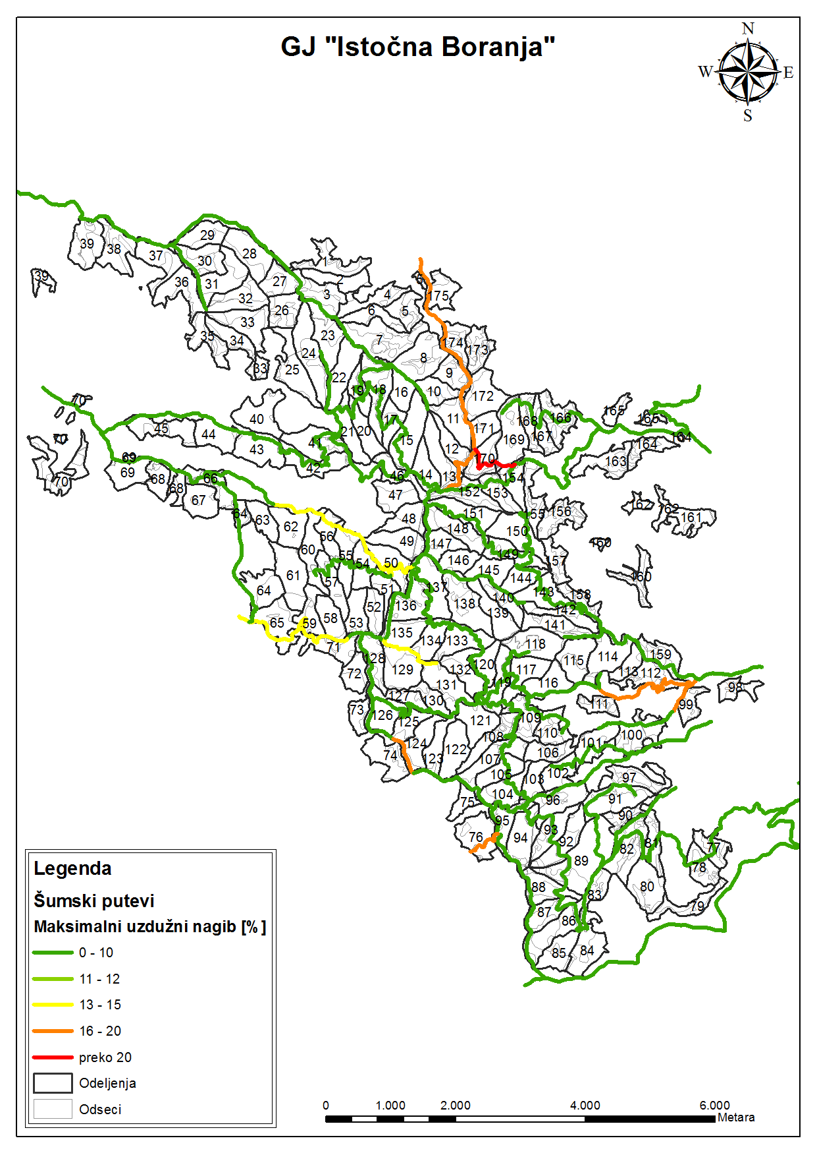
Карта 4: Стање шумских путева према уздужним нагибима

Реконструкцијом, тј. измештањем дела трасе шумског пута, могуће је свести уздужне нагибе у дозвољене границе. На карти испод, црвеном бојом приказан је шумски пут који у почетку има уздужни нагиб од чак 25%, што га по правилу и не квалификује за шумски пут већ за тракторски пут. Ипак, због даљих уздужних нагиба, као и осталих конструктивних елемената, пут је категоризован као шумски. У сваком случају, неопходно је извршити реконструкцију, односно измештање дела шумског пута, како би он био у функцији камионског превоза дрвета и како би се смањила могућност појаве вододерина на путу и одношења материјала са коловозне конструкције.

Карта 5: Идејно решење измештања трасе шумског пута
Бројни путни правци грађени су са коловозном конструкцијом по систему макадама, али су током година претрпели мања или већа оштећења. Ипак, ови путеви задржали су добру носивост па приликом реконструкције неће бити потребна велика улагања за израду коловозне конструкције.

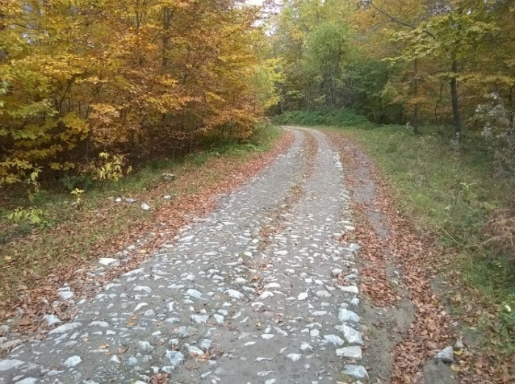
Слика 3: Шумски пут са коловозном конструкцијом по систему макадам

Генерално посматрано за целу газдинску јединицу може се закључити да је у претходном периоду изостајало редовно и инвестиционо одржавање путева. То данас има за последицу да скоро ни на једном путном правцу не функциониште систем за одвођење вода. Одводни канали на шумских путевима затрпани су земљом са косина насипа, а цевасти пропусти земљом и каменим материјалом из сливова и водотока, па је њихова пропусна моћ у великој мери смањена или потпуно онемогућена.
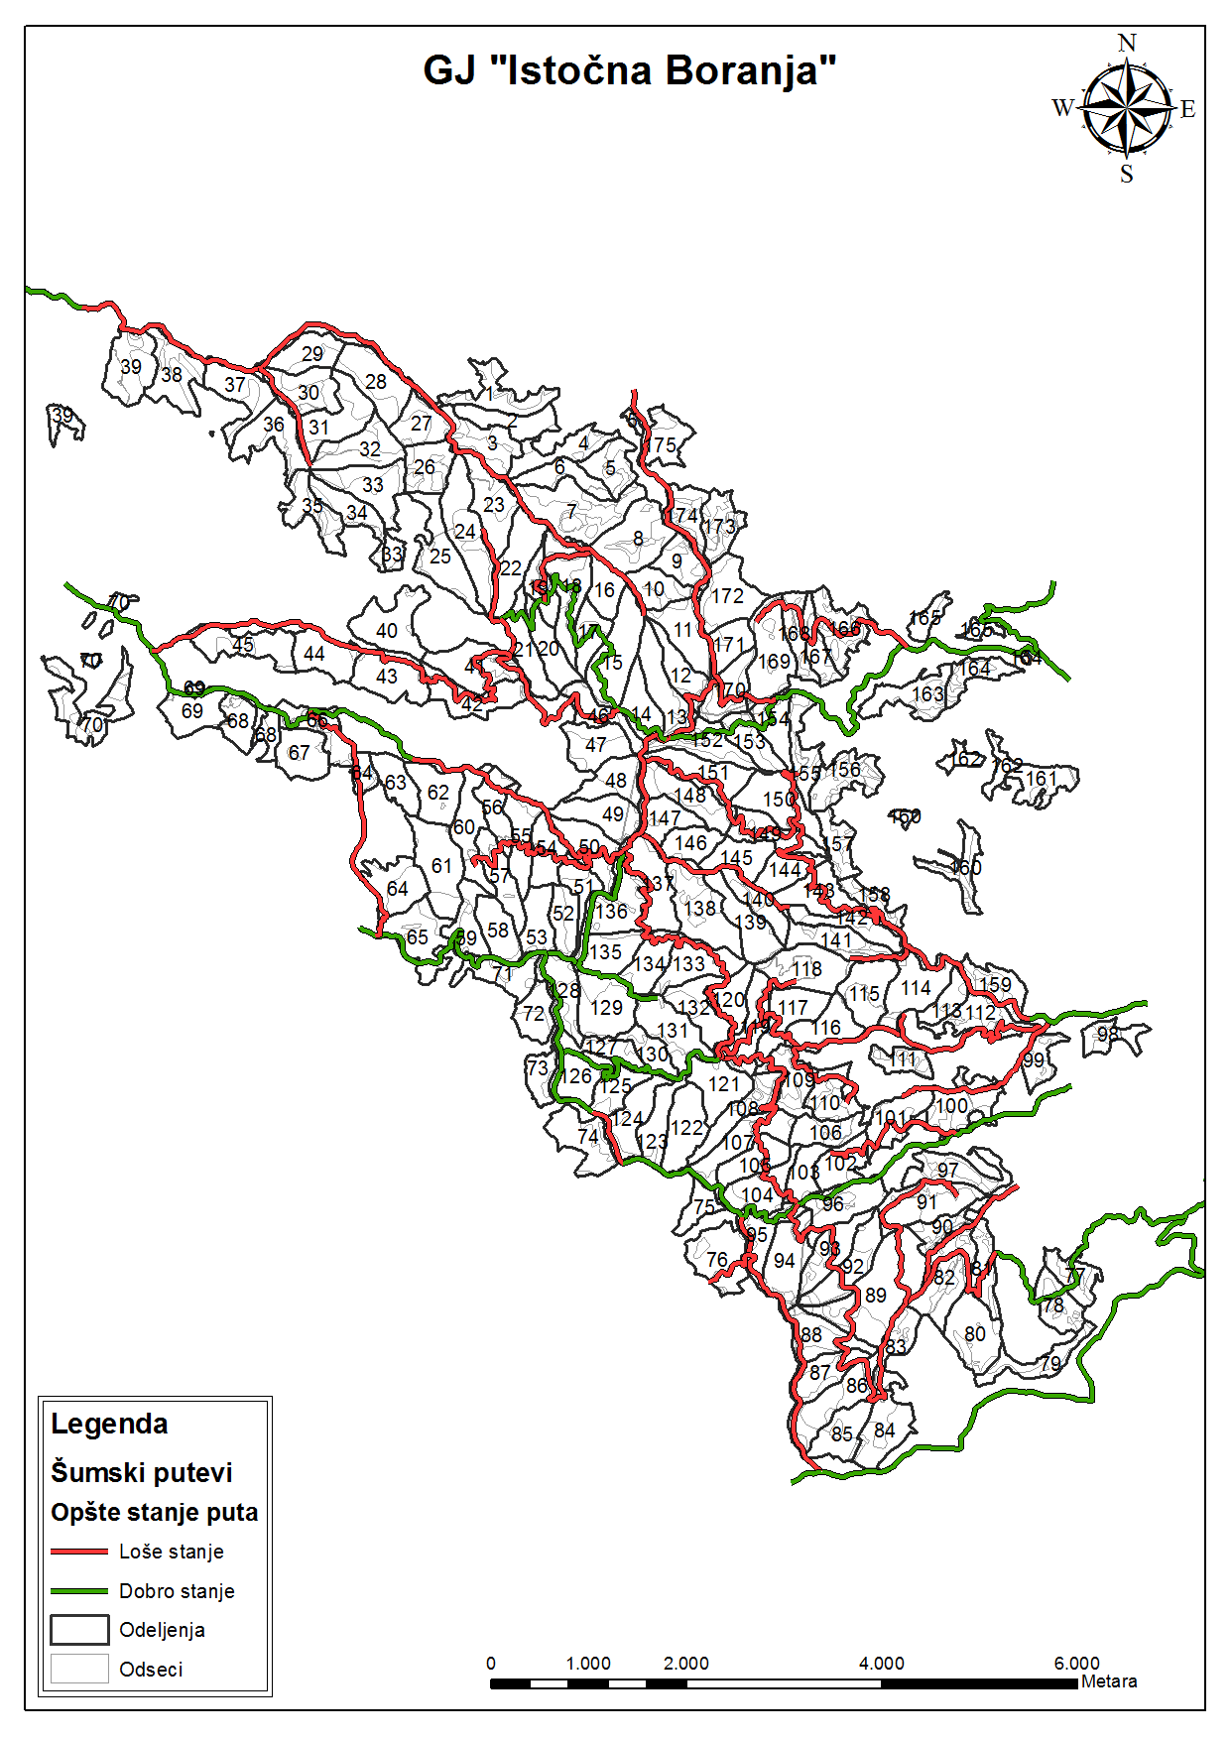  Карта 5: Шумски путеви према општем стању | 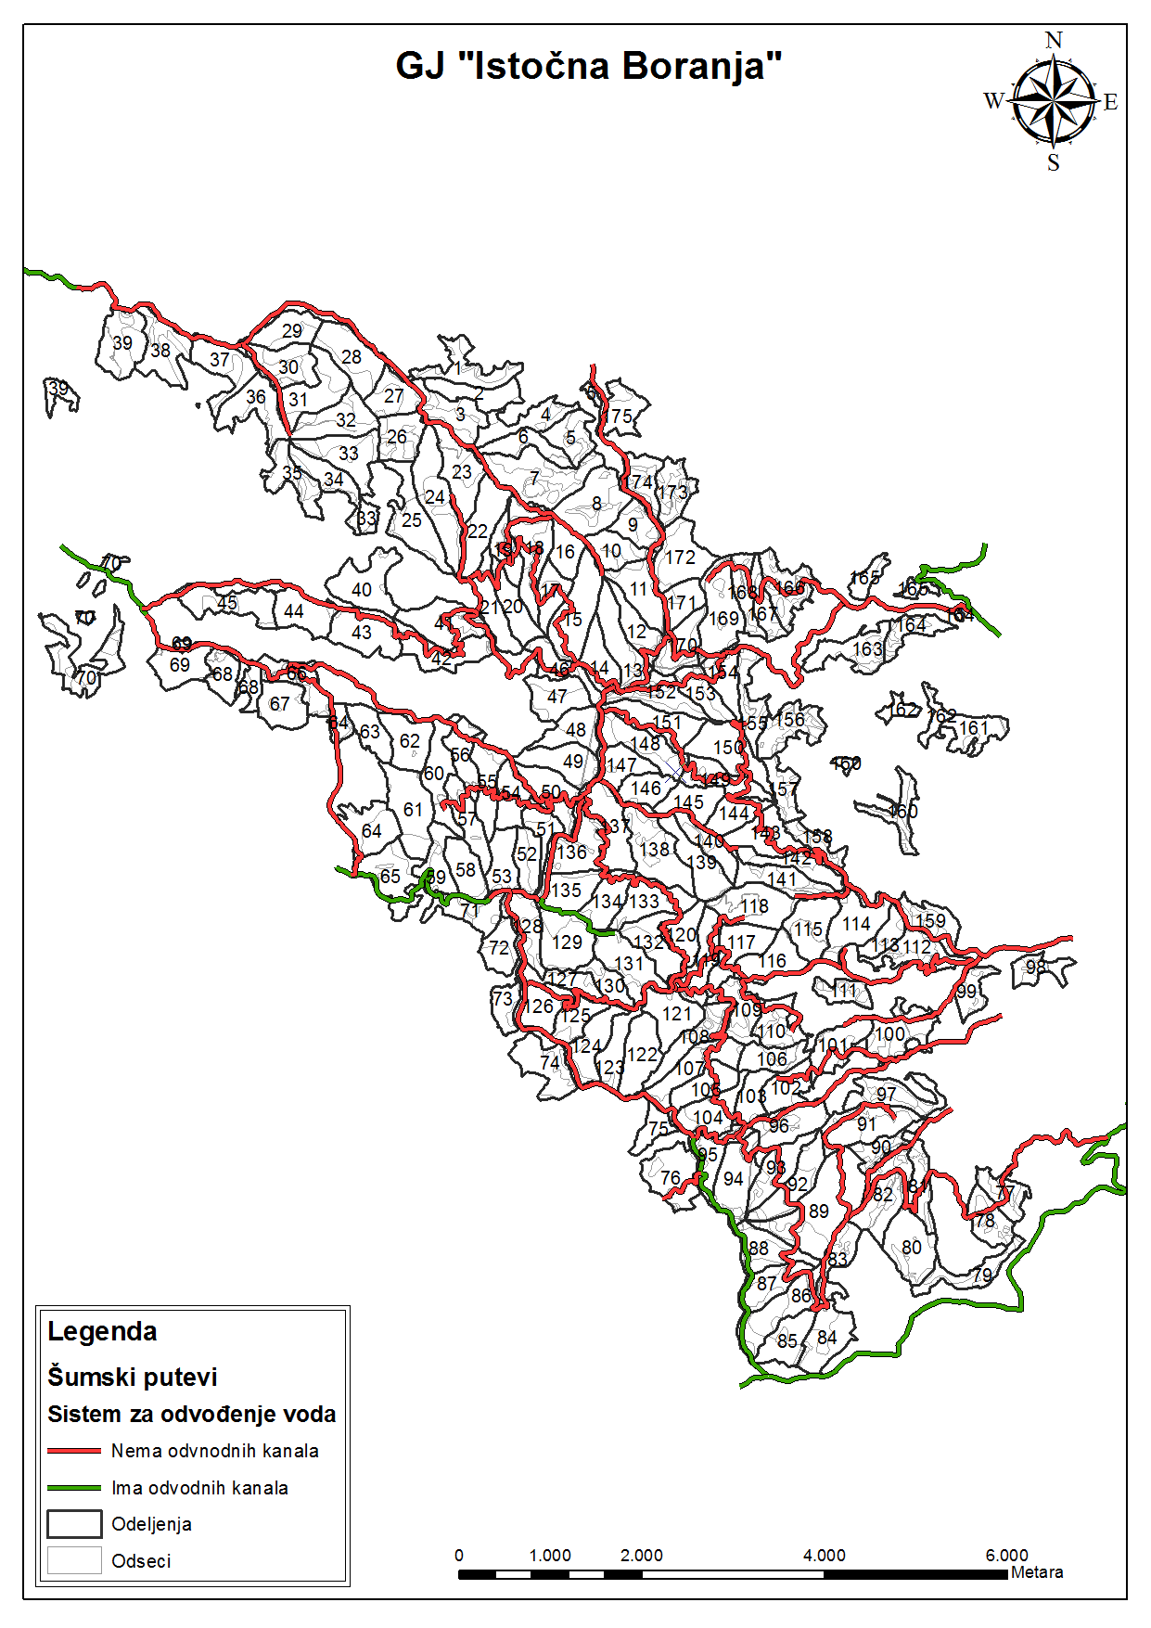  Карта 6: Стање система за одвођење вода

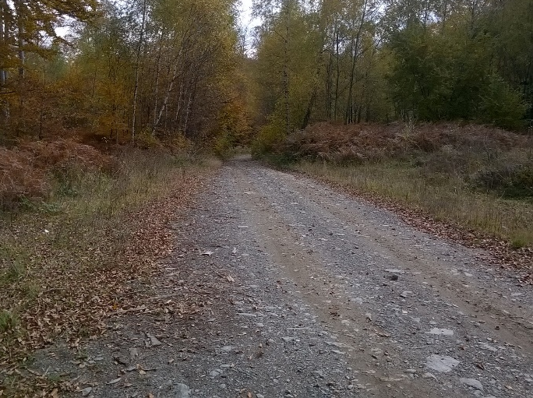  Слика 4: Шумски пут у добром стању | 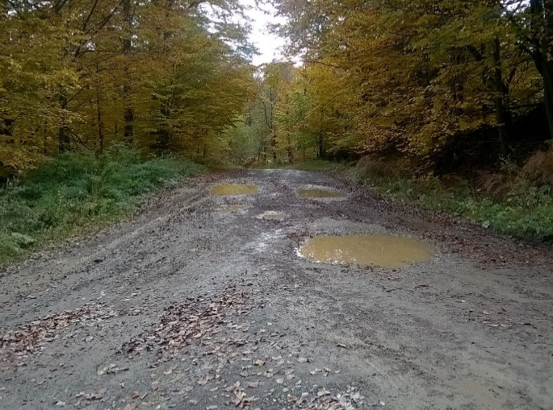  Слика 5: Шумски пут у лошем стању

ПРИЛОГ 24
ОСНОВНИ ПОКАЗАТЕЉИ СТАЊА МРЕЖЕ СЕКУНДАРНИХ ШУМСКИХ ПУТЕВА

Основни показатељи квалитета мреже секундарних шумских путева су њихова густина и релативна отвореност.
За анализу густине мреже секундарних шумских путева, као и секундарне отворености у ГЈ „Источна Борања“ узета су одељења 149 и 150, која се налазе на локалитету званом Урловачка коса. Ово подручје представља репрезетативно подручје ове газдинске јединице када је у питању секундарна мрежа шумских путева. Површина ова два одељења износи 58,1 ha.
Снимање тракторских путева и влака извршено је ГПС уређајем PIDDION BIP-6000, а уздужни нагиби измерени су падомером Suunto Tandem. Снимање ГПС уређајем вршено је у оба смера, а резултат снимања је полилинија састављена од сегмената дужине 5 m. Кончна траса добијена је интерполацијом полилинија.
При одређивању нагиба тракторских путева и влака снимане су деонице са изразито великим уздужним нагибима, јер овакве деонице највише утичу на избор средстава рада и продуктивност транспортног средства, али и на појаву ерозионих процеса.

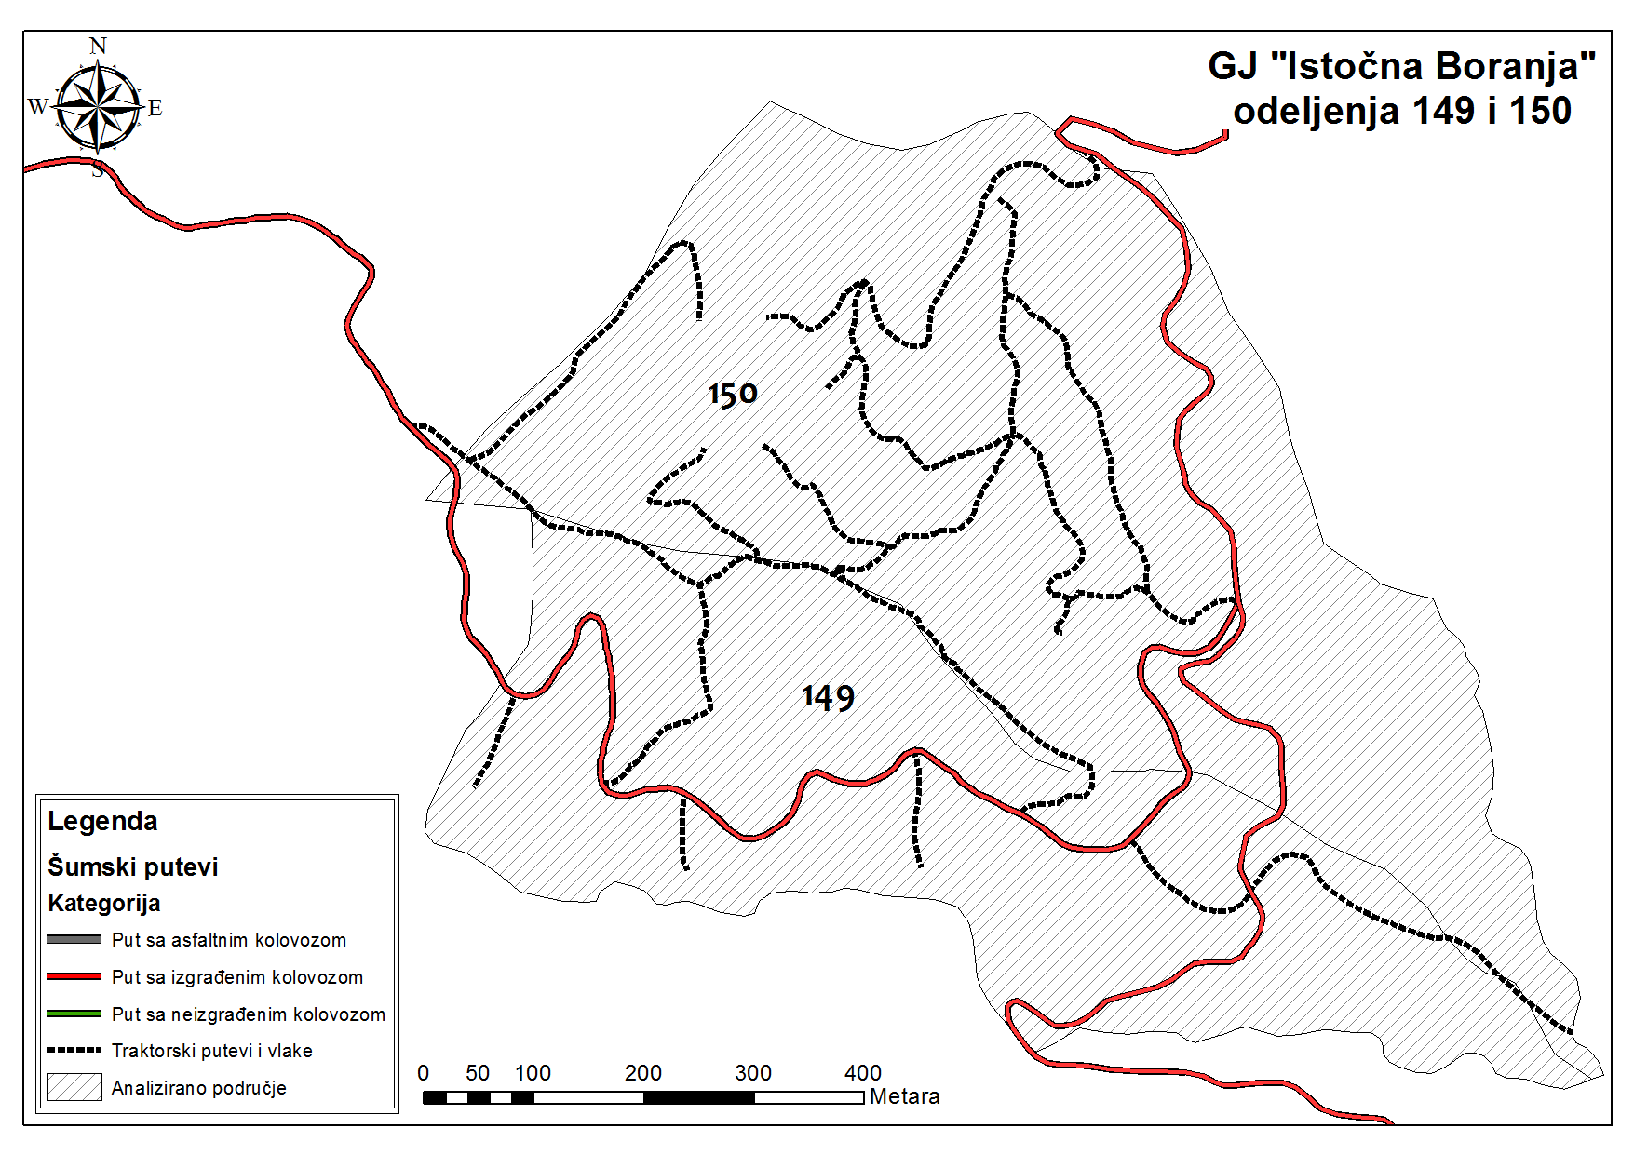
Карта 7: Примарна и секундарна мрежа шумских путева у одељењима 149 и 150

Густина мреже секундарних шумских путева изражава се на исти начни као и густина шумских путева. Укупна дужина секундарних шумских путева на анализираном шумском подручју износи 4.614 m, при чему густина мреже секундарних шумских путева износи 79,42 m/ha. Међутим, приликом рачунања густине мреже секундарних шумских путева у обрачун је потребно узети и примарне шумске путеве, јер транспортна средства могу да врше привлачење и са ових путева. У том случају, укупна дужина мреже путева је 7.043 m, што даје густину од 121,22 m/ha.

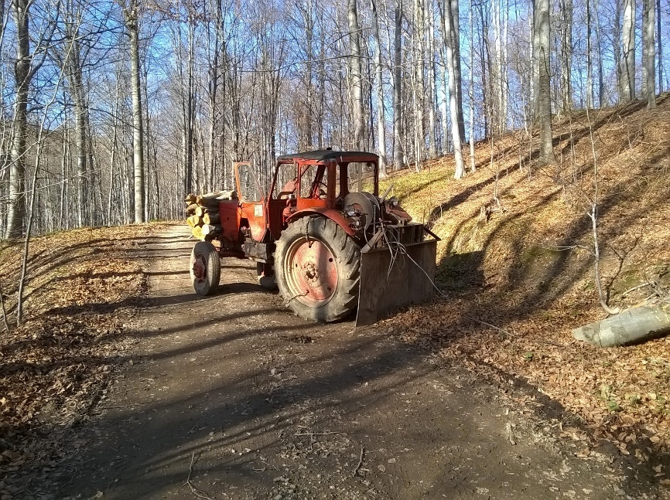
Слика 6: Привлачење сортимената на шумски пут

Густина мреже секундарних шумских путева даје нам информацију о апсолутној отворености анализираног подручја, али не и о просторном распореду тракторских путева и влака. Из тог разлога, неопходно је извршити и анализу релативне отворености. За потребе рачунања релативне отворености постављене су тзв. бафер зоне (омеђене површине) различите ширине око мреже примарних и секундарних шумских путева. Анализирана је релативна отвореност са четири ширине бафер зоне (30, 45, 60 и 75 m), које представљају дужину ужета витла.
Вредности и оцена отворености дати су у следећој табели:
Табела 4: Оцена релативне отвореност
Релативна отвореност | Вредност | Оцена отворености
<60% | 1 | недовољна отвореност
61 – 70% | 2 | слаба отвореност
71 – 80% | 3 | средње добра отвореност
81 – 90% | 4 | врло добра отвореност
>90% | 5 | одлична отвореност

Табела 5: Оцена релативне отворености за различите дужине ужета витла
Ред. бр. | Ширина бафера  [m] | Површина бафера  [hа] | Релативна отвореност  [%] | Оцена
1 | 30 | 34,40 | 59,21 | 1 (недовољна)
2 | 45 | 44,33 | 76,23 | 3 (средње добра)
3 | 60 | 49,79 | 85,70 | 4 (врло добра)
4 | 75 | 52,88 | 91,01 | 5 (одлична)

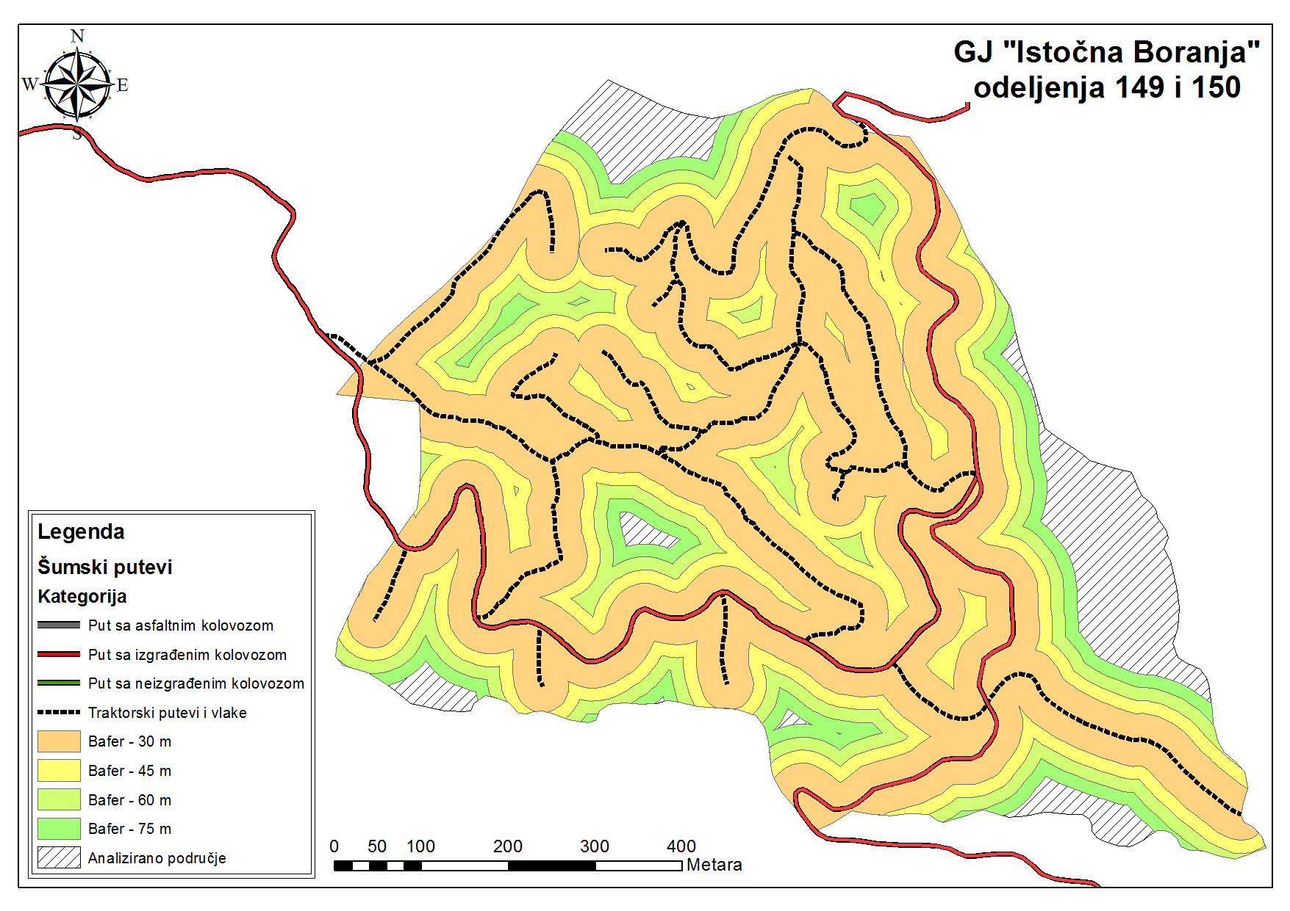
Карта 8: Бафер зоне око мреже путева

ПРИЛОГ 25
СРЕДЊА ДИСТАНЦА ПРИВЛАЧЕЊА ДРВНИХ СОРТИМЕНАТА

За анализирано подручје израчуната је средња дистанца привлачења дрвних сортимената од места сече до камионског пута, тракторског пута или тракторске влаке. Претпостављено је да је дозначена дрвна маса равномерно распоређена по одељењу, па је дистанца израчуната на бази постављене мреже тачака густине 25 x 25 m и одређивања најкраћег растојања до најближег пута или влаке. Овако добијена вредност представља линеарну вредност, а због постојања хоризонталних и вертикалних препрека помножена је са фактором корекције 1,50, који бројни аутори препоручују за брдско-планинска подручја.
Средња дистанца привлачења дрвета до пута или влаке износи 71,44 m, с тим да се дистанце крећу и до 308,61 m.
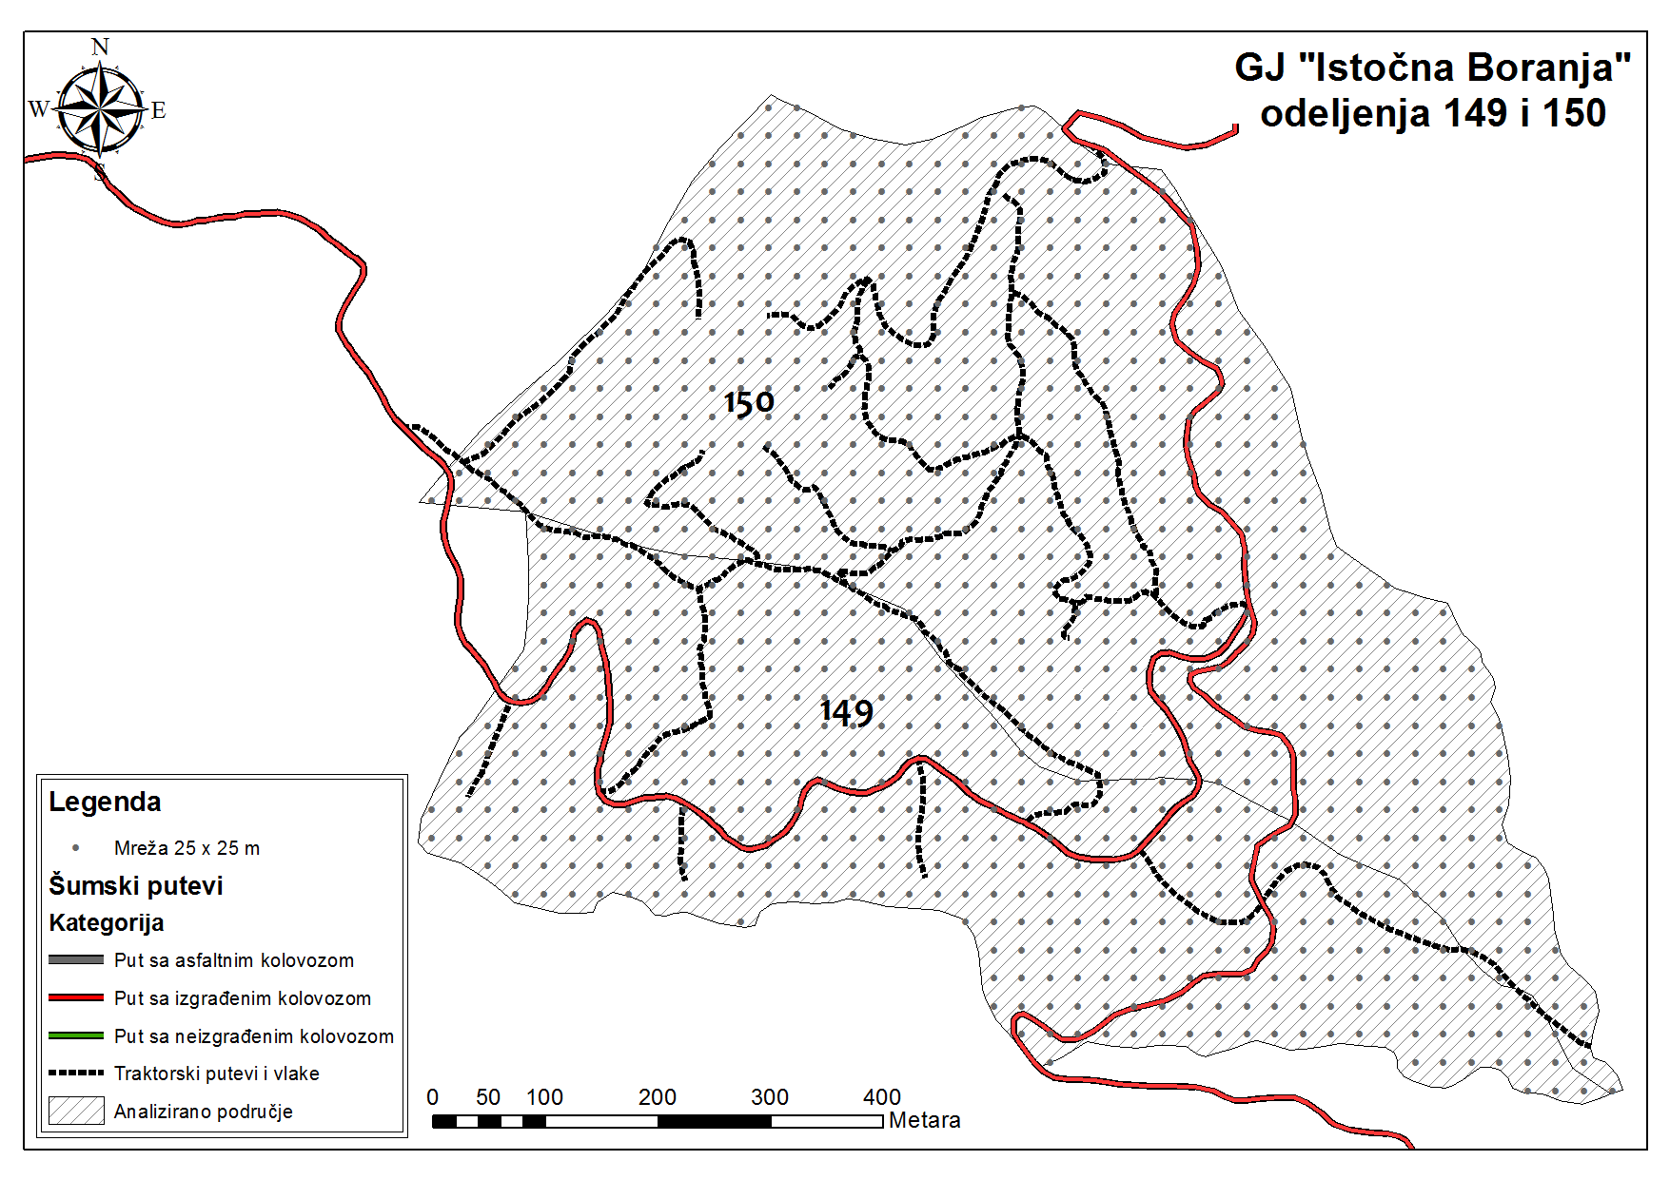
Карта 9: Рачунање средње транспортне дистанце привлачења сортимената

ПРИЛОГ 26
ОПШТЕ СТАЊЕ МРЕЖЕ СЕКУНДАРНИХ ШУМСКИХ ПУТЕВА

На анализираном подрчју, али и на већем делу ГЈ „Источна Борања“, тракторски путеви и влаке изграђени су у ранијем периоду за потребе транспорта дрвних сортимената. Данас се претежно врши одржавање постојећих тракторских путева и влака, а мањим делом врши се градња нових.
Први корак у изградњи нових тракторских путева и влака јесте њихово планирање кроз Извођачке пројекте. Планирање будућих траса тракторских путева и влака врши се на топографским картама, а затим се врши трасирање на терену. Планирање и трасирање секундарне мреже шумских путева врше инжењери шумарства. Изградња влака најчешће се изводи механизацијом шумског газдинства, а у изузетним случајевима врши се ангажовање приватних предузећа.
Извођачким пројектом сваком тракторском путу или влаци додељује се редни број. На терену се врши обележавање влака црвеном фарбом, при чему се на почетку влаке обележава редни број, дужина влаке и смер у ком ће се вршити транспорт.
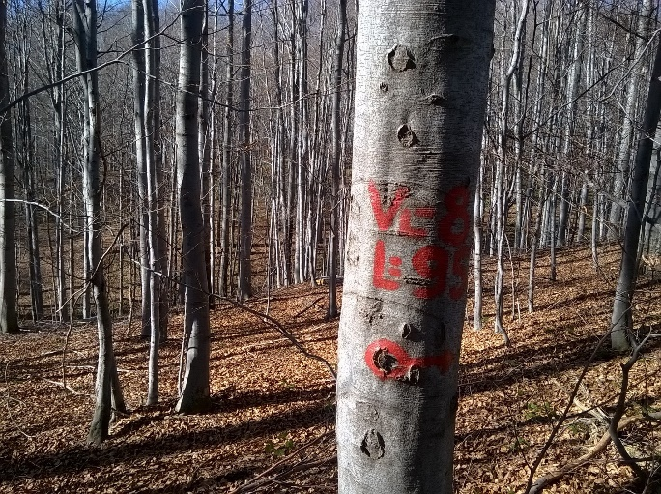
Слика 7: Обележавање броја и дужине влаке и смера транспорта

На основу спроведених анализа у одељењима 149 и 150, може се рећи да је мрежа секундарних шумских путева добро развијена, с тим да поједине тракторске влаке имају изузетно велике уздужне нагибе који негативно утичу не само на продуктивност средсава рада и појаву ерозије, него и на сигурност на раду при транспорту дрвних сортимената. Густина мреже секундарних шумских путева од 121,22 m/ha одговара препорукама других аутора који су се бавили овом проблематиком. Тако Јеличић (1988) наводи да је за ефикасно газдовање шумама у једнодобним састојинама букве оптимална густина мреже секундарних шумских путева 100 m/ha.
Као што је већ речено, релативна отвореност је много бољи показатељ развијености мреже путева него што је густина. Рачунањем релативне отворености уочава се да је за просечну дужину ужета витла од 30 m тренутна мрежа путева неодговарајућа, тј. недовољно густа. Уже витла дужине 30 m покрива само 59,21% укупне површине одељења.
Применом витала са дужином ужета од 60 m, која се и најчешће користе у шумарству Србије, покрива се 85,70% ових одељења, што се може описати као врло добра отвореност. Одлична отвореност постиже се применом ужади од 75 m дужине, и у том случају релативна отвореност износи 91,01%.
Када су у питању уздужни нагиби може се уочити да се на анализираном подручју уздужни нагиби тракторских путева и влака крећу у интервалу од 0% до чак 47%. На влакама са изразито великим уздужним нагибима видне су последице ерозионих процеса, које се огледају у вододеринама дубине и преко један метар. Са друге стране, тракторски путеви и влаке са уздужним нагибима до 20% немају значајнија оштећена проузрокована површинским водама.
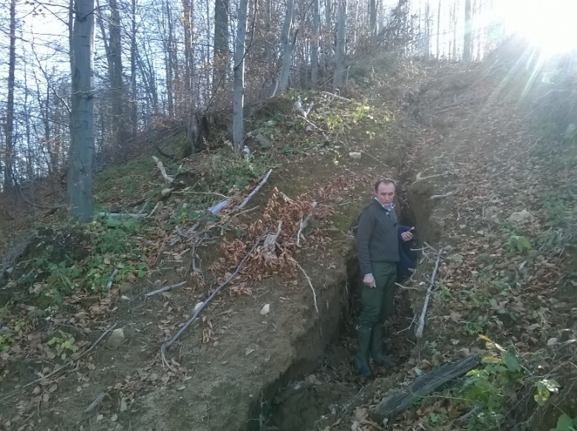
Слика 8: Вододерине на влаци уздужног нагиба 47%
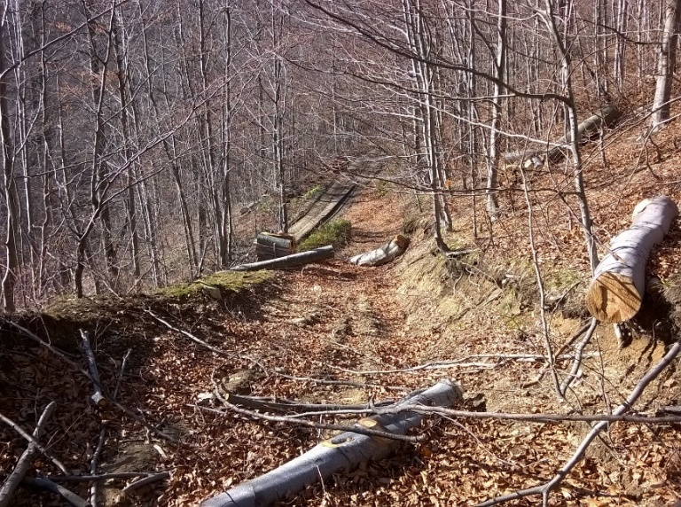
Слика 9: Тракторски пут одговарајућих конструктивних елемената
Када су у питању конструктивни елементи тракторских путева и влака, може се закључити да ширина планума одговара потребама како адаптираних пољопривредних, тако и шумских зглобних трактора. Међутим, због слабо носиве подлоге у наредном периоду битно је посветити већу пажњу уздужним нагибима тракторских путева и влака, као и начину одвођења површинских вода. Тракторске путеве и влаке треба градити са уздужним нагибима до 30% и изводити попречне нагибе планума влаке од минимално 5% ка узбрдној страни, како би се истовремено обезбедила и стабилност транспортног средства и брже одвођење површинских вода.

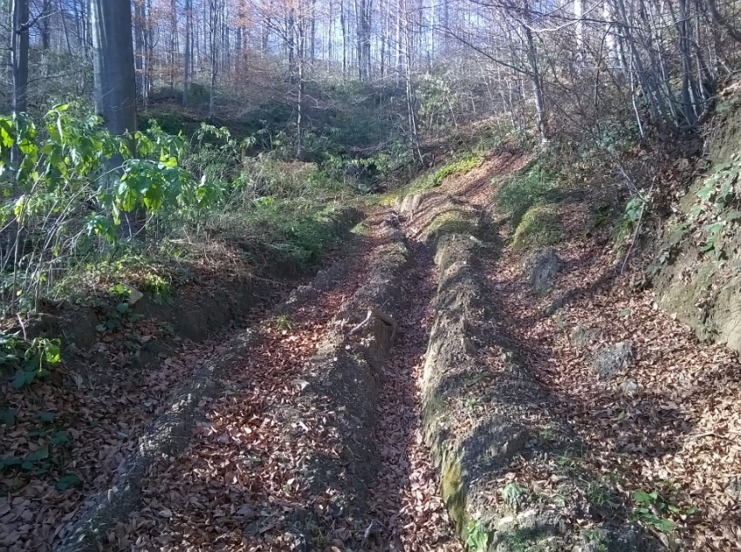
Слика 10: Тракторска влака на слабо носећој подлози

ПРИЛОГ 27
ПРЕДЛОГ ИЗБОРА ТЕХНОЛОГИЈЕ РАДА НА ПОСЛОВИМА СЕЧЕ, ИЗРАДЕ И ТРАНСПОРТА ДРВНИХ СОРТИМЕНАТА НА ИСТРАЖИВАНОМ ПОДРУЧЈУ

Избор технологије рада на пословима коришћења шума на истраживаном подручју треба сагледати кроз услове које осликава:
- квалитетне и стабилне састојине на већој површини,
- повољна технолошка и сортиментна структура,
- средње повољни орографски и климатски услови,
- густина мреже шумских саобраћајница,
- застарелост механизације у производњи и др.
У оваквим условима фаза сече и израде се своди на избор између сортиментног и дебловног метода, односно метод кратког или делова дебла. Оба метода могу да нађу место у истраживаним условима. Основни критеријуми на бази којих се опредељујемо за један од ова два метода су услови терена, густина путне мреже и начин сече.
Примена дебловне методе подразумева већу густину шумских комуникација, транспортна средства веће снаге (зглобни трактори) и довољан простор за стоваришта. Постојећа механизација са којом располажу приватна предузећа није адекватна за ширу примену дебловне методе у састојинама где су веће димензије стабала. Међутим, примена дебловног метода у проредама је пожељна, али уз услов да постоји изграђена мрежа путева.
Проблеми који настају при примени дебловног метода односе се првенствено на већу појаву оштећења на преосталим стаблима, подмлатку и земљишту. У условима где су велики нагиби терена и мала густина мреже путева, примена дебловног метода није изводљива са више аспеката. У оваквим условима рада намеће се сортиментни метод као најбоље решење.
При постојећој мрежи путева на истраживаном подручју сортиментни метод је доминантан. Међутим, повећањем густине мреже путева ситуација може да се измени у корист примене дебловног метода и метода делова дебала.
Избор средства за транспорт дрвета у оваквим условима рада треба посматрати са више аспеката, али првенствено са аспекта његове техничке применљивости. Ако оценимо да постоји могућност примене више средстава са аспекта техничке применљивости, определићемо се за оно које је са економског аспекта најповољније. Поступак тече тако што се индентификују фактори који утичу на ефекте рада односно његове учинке. Фактори који су од посебног значаја су средња транспортна дистанца и просечна запремина комада. На бази ових фактора може се за конкретне услове израчунати учинак, а затим и јединични трошкови рада. Поређењем јединичних трошкова за одређену транспортну шему, определћемо се за најповољније средство.
Специјални шумски трактори са витлом су незаобилазни када се примењује дебловни метод или његова варијанта делова дебала. Скидери нове генерације одликују се високим безбедносним и ергономским карактеристикама, високим степеном контроле мотора и радних уређаја, високим стандардима у погледу заштите животне средине. Међутим, ова транспортна средства имају врло високе фиксне трошкове, па је неопходно да остваре велике учинке како би били економски исплативи. Учинак ових средстава зависи од густине мреже путева, обучености трактористе, интезитета сече, временских услова и др.
Ова транспортна средства треба могу бити примењена на већем делу површине где су вршена истраживања. Тренутне околности су такве да се извођачи радова све више оријентишу на коришћење адаптираних пољопривредних трктора, што им у условима већих транспортних дистанци и мање запремине комада даје предност, у односу на зглобне шумске тракторе.
Према томе адаптирани пољопривредни трактор са витлом и зглобни шумски трактори, биће још дуго основно транспортно стредство у првој фази транспорта двета на овом подручју.
На нагибима до 25% може да се креће управно на изохипсе, без опасности од превртања, а изнад ових нагиба, па до нагиба на којима се користе жичаре (изнад 60%), потребно је изградити мрежу влака. Изградња тракторских влака, гледано са економског аспекта, има за циљ рационално коришћење и повећање ефеката рада транспортног средства, а са биолошког аспекта циљ је да се смање оштећења на дубећим стабалима, подмлатку, кореновом систему, као и оштећења на земљишту.
Изградња влака зависи првенствено од нагиба терена, начина сече, интезитета сече и др. Оптимални уздужни нагиб валака, ако се вуча обавља низбрдо износи од 6 до 10%. На краћим деоницама у условима када влаку што пре треба одвојити од камионског пута, нагиб влака може бити од 15 до 20%, а попречни нагиб влаке не треба да пређе 2%.
Учешће анимала у изношењу просторног дрвета у брдско планинским условима је веома често, готово незамењиво. Овај проблем је веома изражен, с обзиром на високо учешће просторног дрвета у укупној количини израђених сортимената. Прелазом на израду дугог огревног дрвета проблем ће бити све мањи.

ПРИЛОГ 28
ИНВЕНТУРА ШУМСКИХ ПУТЕВА

За инвентуру шумских путева и израду базе података о сваком шумском путу, неопходно је ангажовање два лица – једног шумарског инжењера специјализованог за послове пројектовања и изградње шумских путева и једног шумарског инжењера, техничара или шумара који добро познаје газдинску јединицу у којој се врши инвентура. Инвентуру шумских путева најбоље је спроводити у тренутку када све добре и лоше стране шумских путева могу да дођу до изражаја, а то је пролећни и јесењи период.
Шумарски инжењер који врши прикупљање података мора бити опремљен ГПС уређајем са картама одељења и одсека, падомером и инструментом за мерење дужина (пантљика, ласерски даљиномер, вертекс, мерни точак...). ГПС уређајем врши се снимање просторног положаја шумских путева, али и евидентирање критичних тачака на шумском путу које могу имати одређени утицај при категоризацији шумских путева. Падомером се снимају критични уздужни нагиби на шумском путу (нагиби преко 10%), што се евидентира ГПС уређајем. Пантљиком се врши мерење ширине планума и ширине коловоза шумског пута, распона мостова, полупречника кривина, али и друга мерења која се због тражене прецизности не могу измерити ГПС уређајем.
Основне фазе рада на инвентури шумских путева су:
- анализа постојећих карата шумских путева,
- припрема ГПС уређаја,
- припрема shapefile-а и табеле атрибута за унос података,
- снимање трасе шумских путева,
- обрада прикупљених података, и
- израда базе података.

Анализа постојећих карата шумских путева омогућава шумарским инжењерима да сагледају просторни положај шумских путева и на основу њега направе план спровођења инвентуре путева.
Снимање траса шумских путева изводи се ручним ГПС уређајима. У ГПС уређај потребно је унети дигитализоване карте одељења и одсека и постојеће карте шумских путева уколико постоје.
За унос ових података неопходна је припрема табеле атрибута за сваки shapefile. О свакој траси шумског пута која се налази у бази података, потребно је унети основне информације: назив шумског пута, дужину, категорију, власништво, ширину планума, ширину коловоза, минимални полупречник кривина, максимални уздужни нагиб, изграђеност система да одвођење вода и др.
Снимање траса шумских путева изводи се из возила, лаганим кретањем по шумском путу. Ради бољег позиционирања трасе шумског пута потребно је обавити тзв. повратно снимање, односно снимање у оба правца. Свака траса представља посебан објекат снимљен у виду полилиније, а након снимања уносе се подаци о конструктивним елементима шумског пута. Поред снимљеног просторног положаја трасе шумског пута, потребно је прикупити и информације о карактеристичним тачкама на шумском путу.
Приликом снимања траса, посебну пажњу потребно је посветити адекватној категоризацији путева. Категоризацијом на основу врсте коловозне конструкције, шумски путеви подељени су на путеве са изграђеним коловозом и путеви без изграђеног коловоза. Ови путеви чине примарну мрежу шумских путева, а њима је потребно додати и путеве са асфалтним колозовом који пролазе кроз шуму, а који су најчешће део јавне мреже путева.
Због неизбежних грешака које се јављају при снимању траса ГПС уређајима, посебно у већим и стрмим сливовима, снимљене трасе потребно је упоредити са трасама са ортофото снимака и по потреби извршити корекцију трасе.
Последња фаза је израда базе података о сваком шумском путу, представљене у табели атрибута, која је основ свих даљих анализа.
Време потребно за израду катастра шумских путева у једној газдинској јединици зависи од површине газдинске јединице, груписаности одељења, густине мреже шумских путева и квалитативног стања мреже шумских путева. На основу досадашњег искуства може се дати само груба процена о времену потребном за израду катастра шумских путева у једној газдинској јединици. Тиму састављеном од једног инжењера специјализованог за послове пројектовања и изградње шумских путева и његовог помоћника (инжењера, техничара или шумара) потребно је око три дана да квалитетно сниме и прикупе све неопходне информације о стању шумских путева на површини од 1000 ha.

ПРИЛОГ 29
РАЗВОЈ МРЕЖЕ ШУМСКИХ ПУТЕВА У ГЈ „ИСТОЧНА БОРАЊА“

На основу израђеног катастра шумских путева и спроведених анализа тренутног стања мреже шумских путева у ГЈ „Источна Борања“, установљено је да укупна дужина путева који пролазе кроз газдинску јединицу или пролазе у њеној непосредној близини износи 110 km. Након извршене категоризације путева у газдинској јединици, утврђене су дужине по категоријама, и то:
- шумски путеви са изграђеним коловозом – 72,26 km (65,69%),
- шумски путеви са неизграђеним коловозом – 32,93 km (29,94%),
- путеви са асфалтним коловозом – 4,79 km (4,36%).
У газдинској јединици евидентирана су три путна правца која тренутно нису у функцији због прекида трасе услед појаве већих клизишта. Укупна дужина ова три путна правца је 7,50 km.
Посматрјући отвореност газдинске јединице шумским путевима, која износи 16,44 m/ha, може се рећи да је газдинска јединица добро отворена, а густина мреже шумских путева је изнад просека како за ШГ „Борања“ тако и ЈП „Србијашуме“. Међутим, посматрајући квалитет мреже шумских путева, може се закључити следеће:
- шумски путеви су грађени у ранијем периоду, при чему је изостало како редовно, тако и инвестиционо одржавање, што је довело до деградације и деструкције шумских путева;
- систем за одвођење вода на већем броју путних праваца није у функцији;
- поједини шумски путеви грађени су са нешто већим уздужним нагибима од оних који се данас препоручују као максимално дозвољени за шумске путеве;
- поједини шумски путеви грађени су као „слепи“ путеви, при чему је прилаз одређеним површинама могућ само са једне стране;
- уочава се неравномерна отвореност газдинске јединице.
Анализом конструктивних елемената шумских путева (ширина планума, ширина коловоза, квалитет коловоза, функционалност система за одвођење вода, уздужни нагиби, полупречници кривина и др.) уочава се да је неопходно извршити реконструкцију чак 65,68 km шумских путева. На најмање седам путних праваца потребно је извршити измештање трасе приликом извођења реконструкције шумског пута због великих уздужних нагиба, с тим да би код неких путних праваца то значило комплетно измештање целог шумског пута, па се у том случају ради о градњи новог, а не реконструкцији постојећег. Уколико се узме просечна цена реконструкције једног километра шумског пута у брдско-планинском подручју од 1.900.000,00 РСД (око 15.300,00 €) без ПДВ-а, за комплетну реконструкцију свих шумских путева било би потребно око 125 милиона РСД (више од 1 милион €) или посматрано за један уређајни период, 12,5 милиона РСД годишње (око 100.000,00 €/год).
Реконструкцијом шумских путева не би се значајно умањила средња транспортна дистанца и цена транспорта дрвних сортимената до шумског пута, али би се омогућио бржи и сигурнији превоз радника и машина, једноставнији приступ месту сече, боља организација рада, превоз дрвних сортимената у свим временским условима, равномерно спровођење сеча на целој површини газдинске јединице, једноставнији мониторинг стања шума, брже и безбедније деловање у случају појаве шумских пожара, каламитета инсеката и др.
Диманика реконструкције шумских путева у наредном уређајном периоду треба да буде у складу са динамиком извођења сеча. Израдом динамичког плана сеча за наредних 10 година, омогућило би се одређивање приоритетних путних праваца за реконструкцију. На тај начин, било би јасно да ли је потребно изводити радове на реконструкцији свих 65,58 km путева у идућем или је реконструкцију појединих путних праваца могуће одложити за неки од наредних уређајних периода.
За газдинску јединицу „Источна Борања“ карактерситично је присуство већег броја путних праваца који се слепо завршавају у шуми. У перспективи, након завршене реконструкције приоритетних путних праваца, пажњу је потребно усмерити на формирање кружног тока саобраћаја, тј. повезивањем „слепих“ путева са постојећом мрежом шумских путева. И у овом случају веома је битно установити приоритетне правце које је потребно даље развијати у циљу формирања кружног тока саобраћаја, али и установити разлоге због којих ови путни правци нису повезани са постојећом мрежом у претходном периоду. Према грубим проценама, за повезивање шумских путева са постојећом мрежом путева потребно је:
Ред. бр. | Шумски пут | Потребно изградити | Губитак продуктивне површине
 |  | [km] | [ha]
1 | Шумски пут кроз одељења 51, 54, 55, 56, 57 i 60 | 1,05 | 1,57
2 | Шумски пут кроз одељења 128, 129, 134 i 135 | 1,67 | 2,50
3 | Шумски пут кроз одељења 8, 10, 11 i 16 | 1,98 | 2,97
 |  | 4,70 | 7,04

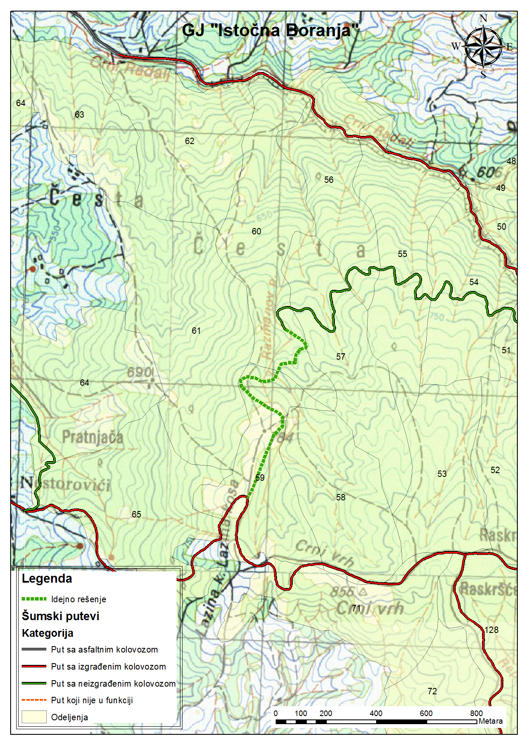
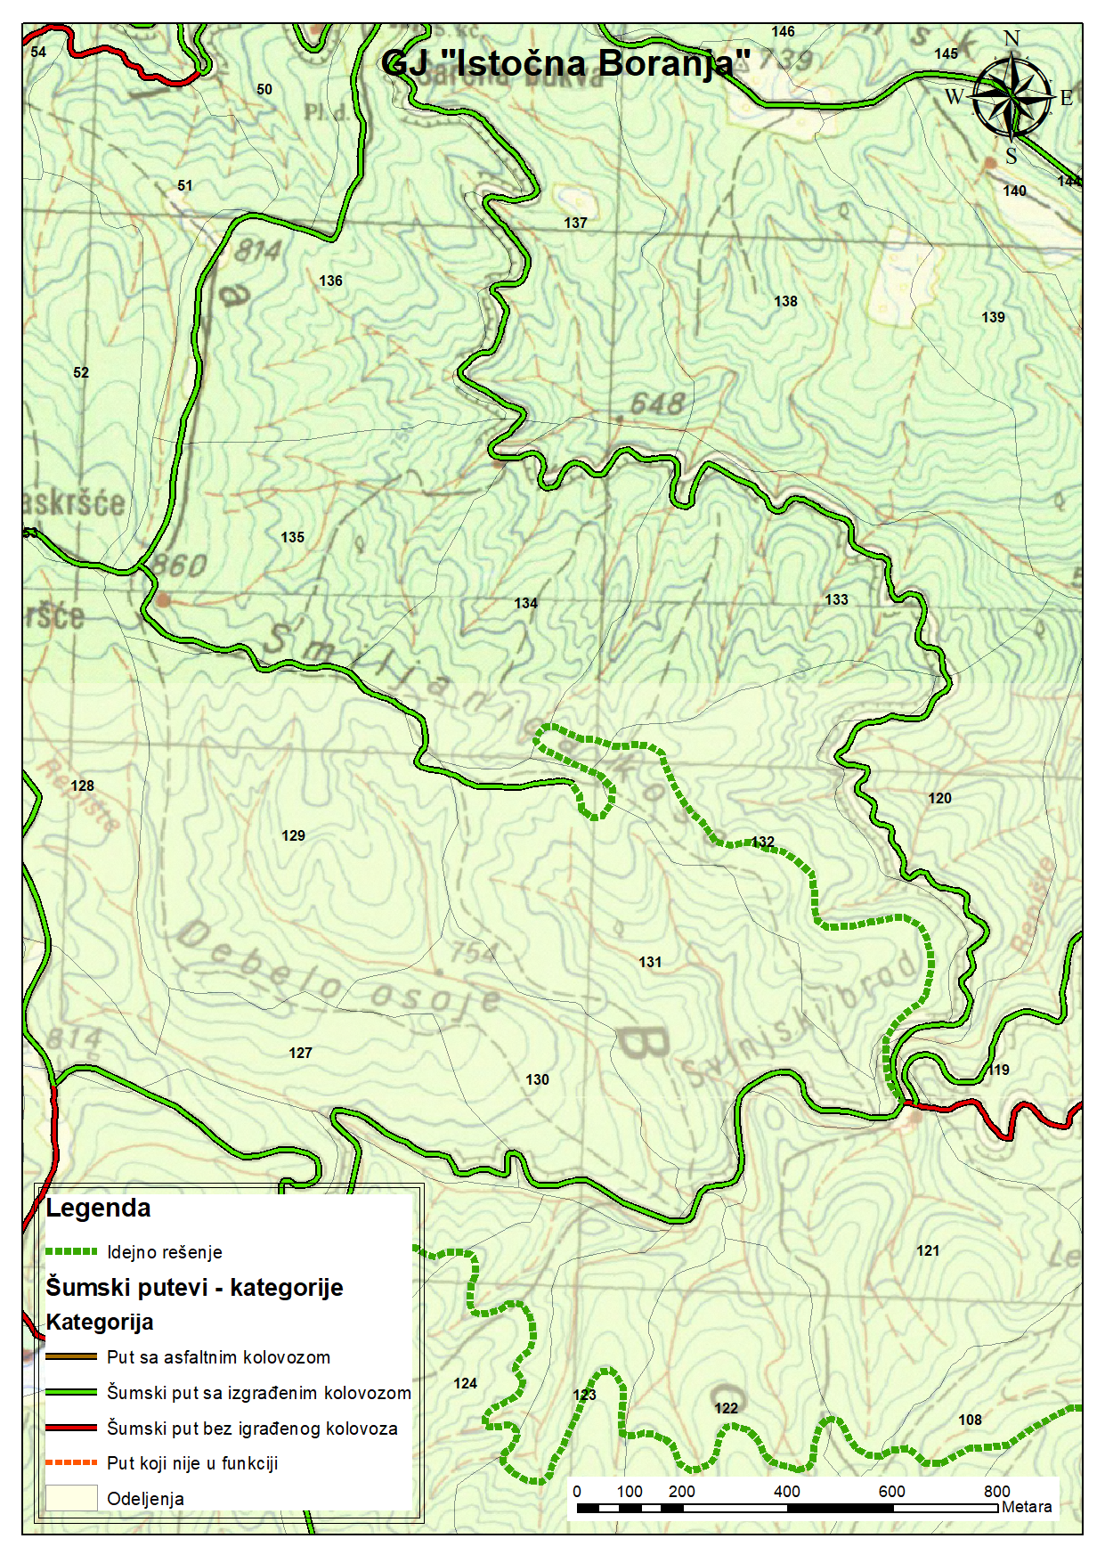
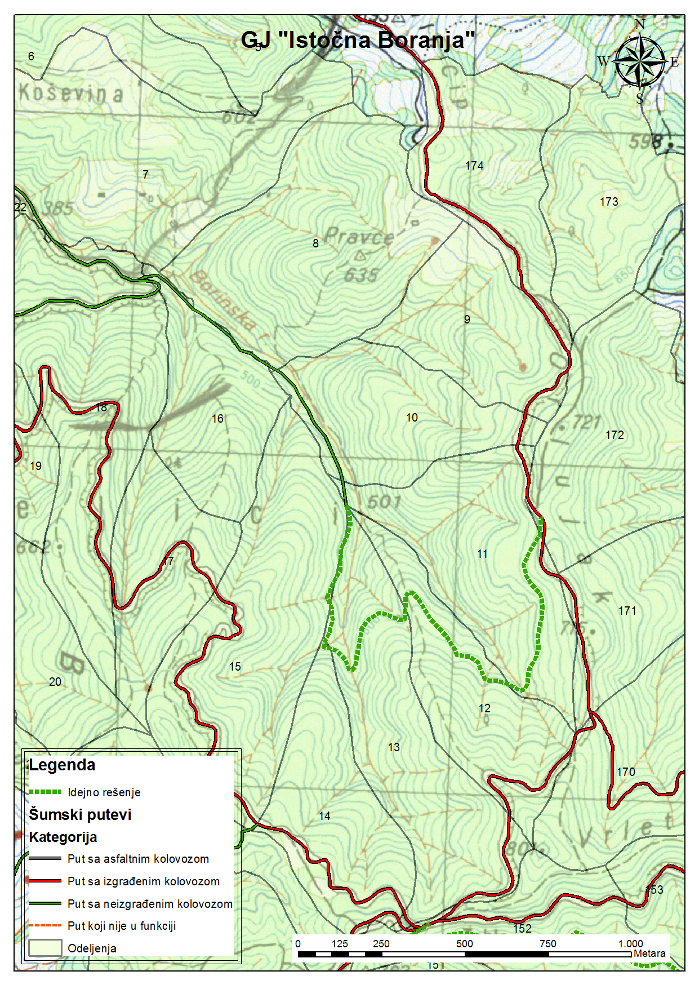

ПРИЛОГ 30

ŠUMSKI PUTEVI
PRIRUČNIK O PLANIRANJU, PROJEKTOVANJU,
IZGRADNJI I ODRŽAVANJU

Prof. dr Milorad Danilović
Mast. inž. Dušan Stojnić

Beograd, 2017.

Predgovor

Priručnik o šumskim putevima rezultat je rada na polju unapređenja „Šumska staništa i vode – šumski putevi“ koji se realizuje u okviru naučno-istraživačkog projekta „Implementacija inovativnog planiranja gazdovanja šumama uz poštovanje ekonomskih, ekoloških i društvenih aspekata u Srbiji“. Osnovni zadatak koji je stavljen pred projektni tim je implementacija rezultata projekta „Podrška razvoju planiranja i izgradnje šumske infrastrukture u Srbiji (TCP/SRB/3401)“, finansiranog od strane FAO-a 2014. i 2015. godine, u cilju uvođenja novog koncepta planiranja mreže šumskih puteva i vlaka.
Priručnik se sastoji iz pet poglavlja: Uvod, Planiranje razvoja mreže šumskih puteva, Projektovanje šumskih puteva, Izgradnja šumskih puteva i Održavanje šumskih puteva. U Uvodu je naveden značaj šumskih puteva i dati su izvodi iz zakonske regulative. U poglavlju Planiranje razvoja mreže šumskih puteva predstavljene su savremene metode i tehnike izrade planova razvoja bazirane na GIS tehnologiji. Poglavlje Projektovanje šumskih puteva sadrži osnovne informacije o metodu direktnog projektovanja šumskih puteva, kao i načinu izrade projekata šumskih puteva. U poglavlju Izgradnja šumskih puteva date su osnove karakteristike građevinske mehanizacije za gradnju puteva, a u poglavlju Održavanje šumskih puteva prikazane su vrste održavanja i mogući uzročnici nastanka oštećenja na šumskim putevima.
Zbog nepostojanja uređene zakonske regulative u pogledu planiranja mreže šumskih puteva, tj. izrade programa otvaranja šuma, ova problematika je godinama u nazad marginalizovana. Stavljanjem planova razvoja mreže šumskih puteva u drugi plan, šumarski stručnjaci nisu im posvećivali dovoljno pažnje i pri tome nisu pratili trendove razvoja metodologije i tehnologije izrade. Suočeni sa lošim stanjem šumske putne infrastrukture i shvatanjem izuzetne važnosti investiranja u šumske puteve, poslednjih godina planovi razvoja mreže šumskih puteva ponovo postaju aktuelna tema među šumarskim inženjerima u Srbiji. Da bi se izrada planovi razvoja nametnuli kao obaveza za svaku gazdinsku jedinicu, potrebno je izraditi pravilnike koji će definisati njihov sadržaj i metodologiju izrade. Pored toga, kroz seminare i treninge šumarskim inženjerima je potrebno preneti teorijska i praktična znanja iz ove oblasti, odnosno, osposobiti ih da samostalno izrađuju planove razvoja mreže šumskih puteva.
Realizovani projekat „Podrška razvoju planiranja i izgradnje šumske infrastrukture u Srbiji (TCP/SRB/3401)“ izazvao je veliko interesovanje šumarske struke i otvorio brojna pitanja koja u budućnosti treba rešavati. Iz tog razloga, veoma je značajno da se kroz projekte edukacije i naučno-istraživačke projekte problematika planiranja i projektovanja šumskih puteva dalje razvija, a znanje šumarskih inženjera dopunjuje.

Sadržaj

Predgovor 272
Sadržaj 274
1. Uvod 276
1.1. Zakonska regulativa 277
1.2. Značaj šumskih puteva 279
2. Planiranje razvoja mreže šumskih puteva 282
2.1. Inventura šumskih puteva 283
2.2. Gustina mreže šumskih puteva 288
2.3. Relativna otvorenost 289
2.4. Određivanje količine drvne mase za seču na baferima 291
2.5. Računanje srednje udaljenosti na osnovu mreže tačaka 291
2.6. Srednja transportna distanca 292
2.7. Računanje troškova privlačenja drvnih sortimenata 293
2.8. Planiranje novih trasa šumskih puteva 293
2.9. Analiza novoprojektovane mreže šumskih puteva 295
3. Projektovanje šumskih puteva 296
3.1. Terensko prikupljanje podataka 297
3.2. Izrada glavnog projekta 300
3.2.1. Situacija šumskog puta 300
3.2.2. Uzdužni profil 302
3.2.3. Poprečni profili 303
3.2.4. Model šumskog puta 307
3.3. Izrada dinamičkih planova gradnje 307
4. Izgradnja šumskih puteva 309
4.1. Mehanizacija za gradnju šumskih puteva 309
4.1.1. Mehanizacija za zemljane radove 309
4.1.1.1. Buldozer ili bager 312
4.1.2. Mehanizacija za sabijanje 313
4.1.3. Mehanizacija za iskope u kamenu 313
4.1.4. Mehanizacija za transport građevinskog materijala 314
5. Održavanje šumskih puteva 316
5.1. Vrste održavanja šumskih puteva 316
5.2. Degradacija šumskih puteva 317
6. Traktorske vlake 320
6.1. Projektovanje traktorskih vlaka 323
6.2. Izgradnja traktorskih vlaka 324
6.3. Održavanje traktorskih vlaka 325

- Uvod

Šumski putevi predstavljaju uslov za racionalno, ekonomično i integralno gazdovanje svim šumskim resursima. Značaj šumskih puteva za celokupno gazdovanje šumama, a posebno za korišćenje šuma, stalno je aktuelan. Otvaranjem šuma stvaraju se uslovi za potpunu primenu mehanizovanih sredstava u svim šumskim operacijama, transport radnika i potrebnih sredstava i opreme na udaljene lokacije, bolju i lakšu organizaciju posla, efikasnu zaštitu od bolesti i šumskih požara, lakše i pravovremene intervencije u šumama.
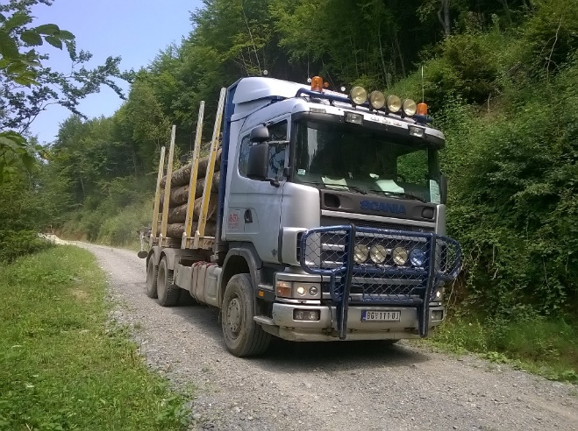 | 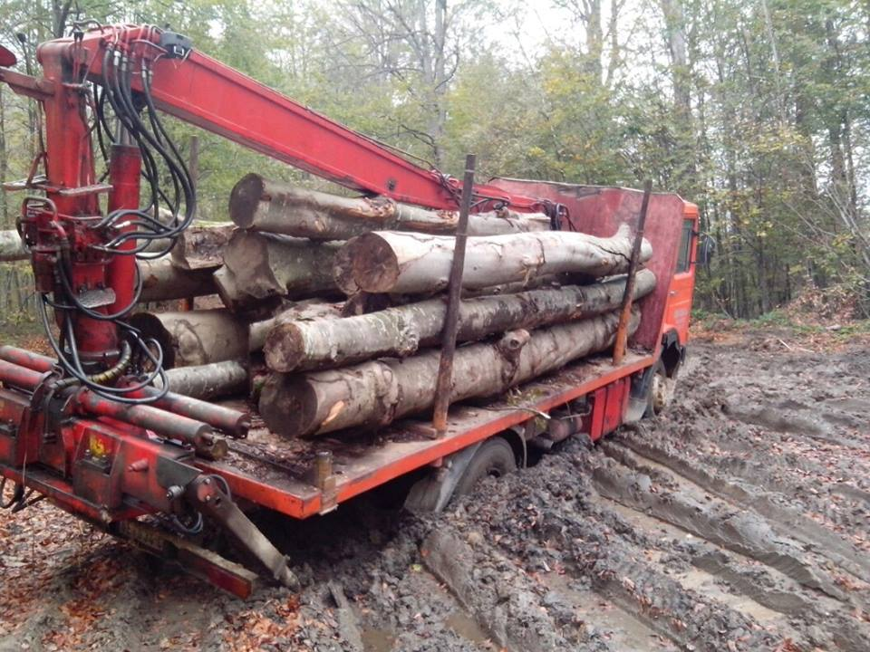
Slika 11:
Šumski put u dobrom i šumski put u lošem stanju (Stojnić)
Sa intenzivnijom gradnjom šumskih puteva u Srbiji započelo se pedesetih godina prošlog veka. Od tada pa do danas, konstruktivni elementi šumskih puteva nisu bitnije menjani. Konstruktivni elementi za projektovanje i izgradnju usklađivani su sa gabaritima vozila koja su korišćena za transport šumskih sortimenata. Sredstvo koje je tada najčešće korišćeno za transport drveta je kamion FAP 13/13 ili FAP 13/14 koji je osposobljen da savlada uzdužne nagibe do 10% (Stručne osnove za izradu nacionalnog šumarskog akcionog programa).
Danas se za transport drvnih sortimenata sve češće koriste kamioni sa prikolicama i poluprikolicama, koji ne samo da su većih dimenzija, već ih karakteriše i veća snaga motora i višestruko veći kapaciteti nego kod solo kamiona. Iz ovog razloga, kao i radi potreba bezbedne i brže vožnje, konstruktivne elemente šumskih puteva potrebno je prilagoditi savremenim sredstvima transporta drvnih sortimenata.

  - Zakonska regulativa
I pored izuzetne važnosti ne samo za sektor šumarstva, već i za lokalno stanovništvo, ruralni razvoj, turizam, rekreaciju i zaštitu prirode, status šumskih puteva nije u dovoljnoj meri regulisan zakonskim aktima. Zakon o javnim putevima (Sl. glasnik RS, br. 101/2005, 123/2007, 101/2011, 93/2012 i 104/2013) ne prepoznaje šumske puteve kao posebnu kategoriju, a Zakon o šumama (Sl. glasnik RS br. 30/2010, 93/2012 i 89/2015) definiše šumske puteve kao objekte (puteve i vlake) izgrađene prvenstveno radi obavljanja poslova gazdovanja šumama, a naročito radi zaštite šuma od požara, ali ne daje podelu šumskih puteva po kategorijama. Trenutno u Srbiji ne postoje pravilnici koji regulišu način izrade planova razvoja mreže šumskih puteva, tehničke standarde koje moraju da ispunjavaju šumski putevi, kao ni podelu šumskih puteva po kategorijama.
Jedini pravilnik o šumskim putevima jeste Pravilnik o korišćenju šumskih saobraćajnica Javnog preduzeća za gazdovanje šumama „Srbijašume“ (Sl. glasnik RS, br. 93/2016), kojim se prvenstveno reguliše status šumskih puteva u ovom javnom preduzeću, kao i obaveze koje javno preduzeće ima nad putevima i obeveze i ograničenja koja imaju druga fizička i pravna lica koja koriste šumske puteve. Ovim pravilnikom šumske saobraćajnice podeljene su u dve kategorije, na šumske puteve i šumske vlake. Osnovnu mrežu saobraćajnica čine šumski putevi koji su pretežno namenjeni za saobraćaj kamiona sa priključnim vozilima, a mogu biti:
  - šumski putevi sa kolovozom, i
  - šumski putevi bez kolovoza.
Dopunsku mrežu saobraćajnica čine šumske vlake koje su namenjene za saobraćaj traktora sa priključnim vozilima ili bez priključnih vozila.
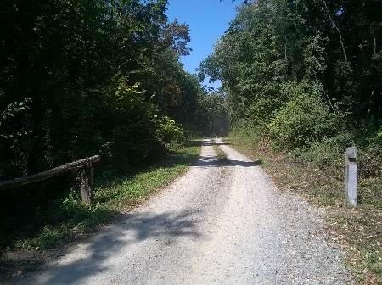 | 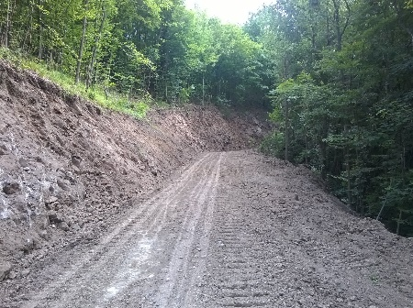 | 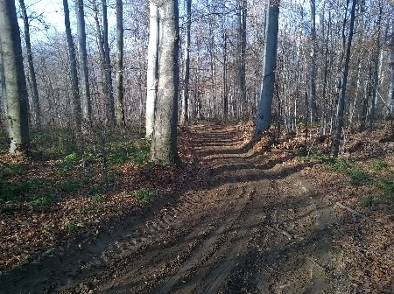
Slika 12:
Šumski put sa tucaničkim kolovozom, šumski put sa zemljanim kolovozom i traktorska vlaka (Stojnić)
Prema Zakonu o šumama (Sl. glasnik RS, br. 30/2010, 93/2012 i 89/2015), koncepcijska osnova planiranja razvoja mreže šumskih puteva određuje se planom razvoja za šumsku oblast, a mreža šumskih puteva za gazdinsku jedinicu detaljno se planira osnovom gazdovanja šumama. U periodu do 2015. godine, tj. pre izmena i dopuna Zakona o šumama, u okviru Opšte osnove gazdovanja šumama nalazila se i analiza stanja otvorenosti šuma saobraćajnicama, koja je sadržala „podatke o javnim saobraćajnicama koje se koriste za obavljanje radova u šumama, podatke o šumskim saobraćajnicama po kategorijama prikazanim na kartama sa vertikalnom predstavom terena u razmeri 1:25.000 ili 1:50.000 i kratak opis stanja i ocenu upotrebljivosti.“ Izmenama i dopunama Zakona o šumama (Sl. glasnik RS, br. 30/2010, 93/2012 i 89/2015) kao planski dokument prestaje da postoji Opšta osnova gazdovanja šumama, ali se javlja Plan razvoja šumske oblasti kojim se utvrđuju pravci razvoja šuma i šumarstva sa planom za njegovo sprovođenje za šumsku oblast.
Na osnovu člana 66, Zakona o šumama, korisnik šuma dužan je vodi katastar šumskih puteva koji se koriste za potrebe gazdovanja šumama. Ažurna i funkcionalna evidencija o šumskoj putnoj infrastrukturi obezbeđuje kvalitetne preduslove za planiranje gazdovanja šumama.
Tehnički standardi koje moraju da ispunjavaju šumski putevi sadržani su u stručnoj literaturi, ali ne i odgovarajućim pravilnikom. Jedini pravilnik koji u određenoj meri reguliše tehničke standarde šumskih puteva je Pravilnik o bližim uslovima, kao i načinu dodele i korišćenja sredstava iz godišnjeg programa korišćenja sredstava budžetskog fonda za šume Republike Srbije i budžetskog fonda za šume Autonomne pokrajine (Sl. glasnik RS br. 17/2013). Ovim pravilnikom definisani su minimalni kriterijumi u pogledu konstruktivnih elementa šumskih puteva čija se gradnja, odnosno rekonstrukcija, finansira iz sredstava budžetskog fonda za šume. Tehničke i konstruktivne karakteristike šumskog puta:
- minimalna širina kolovoza – za jednosmerni 3,0 m, a za dvosmerni 5,5 m,
- minimalna širina bankina – sa i bez rigole za odvodnjavanje 1,0 m,
- minimalna debljina kolovoza:
  - na posteljici V i VI kategorije zemljišta 10 cm,
  - na posteljici IV kategorije zemljišta 30 cm,
  - a na posteljici III kategorije zemljišta 50 cm,
- cevasti propust odgovarajućeg prečnika, u zavisnosti od predviđene količine vode, na svim konkavnim prelomima nivelete,
- uzdužni nagib puta do ±10%, a na kraćim distancama (do 50 m) do ± 12%,
- poprečni nagib u krivinama do 5%,
- radijus horizontalnih krivina minimum 20 m, a u serpentinama 12 m,
- proširenje kolovoza u krivinama kod serpentina od najmanje 2 m,
- maksimalno rastojanje između mimoilaznica 300 m.

Tehničke i konstruktivne karakteristike mosta na šumskom putu:
- širina mosta minimalno 4 m, a širina kolovoza minimalno 3 m,
- minimalna granična nosivost konstrukcije za središnje opterećenje 20 kN,
- visina mosta najmanje 1 m iznad najvećeg zabeleženog nivoa vode,
- za raspon mosta do 8 m, glavni nosač prosta greda,
- za raspon od 8 - 15 m, glavni nosač sa dvojnim, trojnim ili četvornim podupiranjem,
- za raspon preko 15 m, glavni nosač u obliku složenog rešetkastog nosača,
- materijal od koga je most izgrađen treba da obezbedi trajnost od najmanje 30 godina,
- niveleta mosta horizontalna ili konveksna, sa uzdužnim padom/usponom od 0,5 do 3%.

  - Značaj šumskih puteva

Značaj šumskih puteva danas se ne može posmatrati samo sa jednog – ekonomskog aspekta. Njihov značaj je mnogo širi, a ogleda se kroz:
- lakši i brži transport ljudi, mehanizacije i dobara,
- mogućnost održivog gazdovanje prirodnim resursima,
- mogućnost za održivo korišćenje drveta i nedrvnih šumskih proizvoda,
- preventivnu i represivnu zaštitu šuma od požara i drugih prirodnih katastrofa,
- razvoj ruralnih područja,
- razvoj turizma,
- lov i ribolov, kao i izgradnju i održavanje lovnih i lovno-tehničkih objekata i prihranu divljači,
- sport i rekreaciju,
- jednostavniji pristup tokom sprovođenja istraživanja i edukacije, i dr.

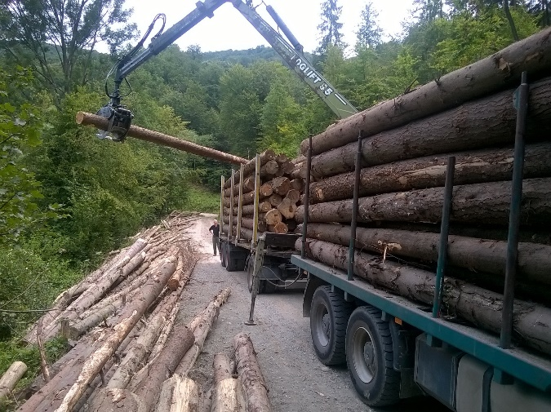 | 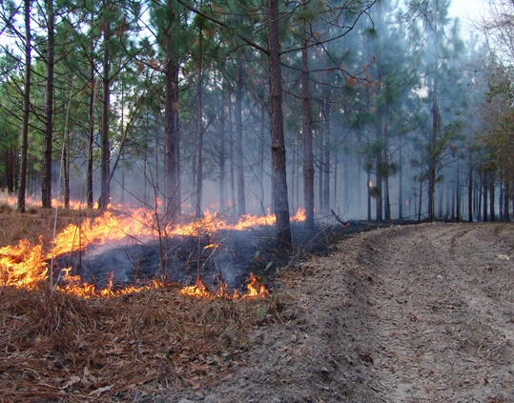
Transport drvnih sortimenata | Preventivna zaštita od požara*
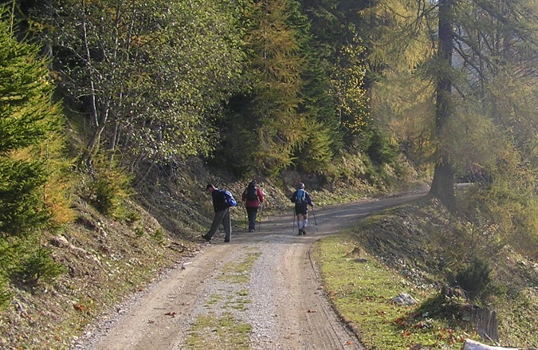 | 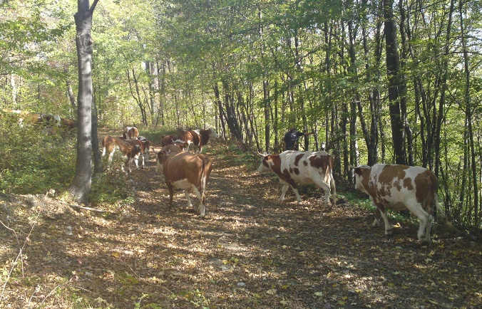
Rekreacija | Ruralni razvoj
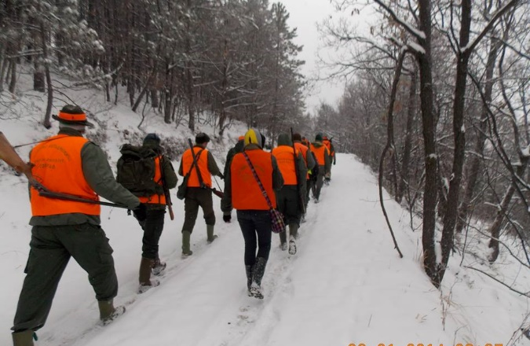 | 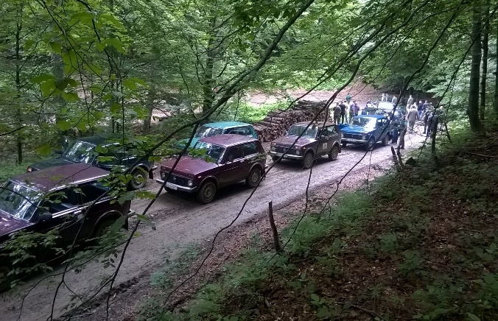
Lov | Edukacija
Slika 13:
Značaj šumskih puteva (Stojnić (osim slike sa *))

- Planiranje razvoja mreže šumskih puteva

Dobro organizovana mreža šumskih puteva je ključna za održivo gazdovanje šumskim resursima. Uspostavljanje optimalne mreže šumskih puteva na terenu odvija se kroz nekoliko radnih faza: planiranje, projektovanje, izgradnja i održavanje puteva.

Grafikon 1:
Dinamika razvoja mreže šumskih puteva

Ovi poslovi se međusobno prožimaju i jedan sa drugim su neraskidivo povezani. Njihov redosled ne može se i ne sme menjati, a isto tako je nemoguće dostići sledeću fazu unutar navedenog redosleda bez kvalitetno obavljene prethodne faze rada. Planiranju mreže šumskih puteva prethodi detaljna analiza trenutnog kvalitativnog i kvantitativnog stanja puteva, a pre svega, utvrđivanje prostornog rasporeda šumskih puteva. Analizom trenutnog prostornog rasporeda ustanovljava se deo šume kome nije omogućen pristup korišćenjem postojećih puteva. Sprovođenje ovih analiza moguće je obaviti uz pomoć različitih softvera baziranih na GIS tehnologiji. Pored toga, primenom GIS-a u planiranju, planeri šumskih puteva mogu brzo analizirati više varijanti šumskih puteva i uvažavajući ekološke i ekonomske činioce izabrati najpovoljniju.

  - Inventura šumskih puteva

U cilju sprovođenja kvalitetnih analiza mreže šumskih puteva, neophodno je imati potpunu i redovno ažuriranu bazu podataka. Ažurna i funkcionalna evidencija o šumskoj putnoj infrastrukturi omogućava sagledavanje trenutnog stanja mreže šumskih puteva, ali i izradu preciznih planova gradnje, rekonstrukcije i održavanja šumskih puteva, kao i kontrolu troškova.
Iako korisnici šuma imaju zakonsku obavezu da vode evidenciju o stanju šumskih puteva, ova evidencija se često ne vodi na adekvatan način. To je posebno izraženo pri kategorizaciji postojećih šumskih puteva, a posledica toga je postojanje nepouzdane evidencija o gustini mreže šumskih puteva sa izgrađenim kolovozom.
Pri izradi baze podataka neophodno je primeniti savremene metode i tehnike, kao i tehnologiju baziranu na geografskom informacionom sistemu (GIS). Prikupljanje podataka na terenu vrši se GPS uređajima, a obrada podataka u nekom od GIS softvera.

 | 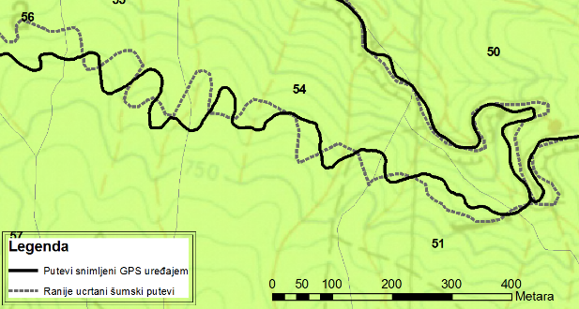
 | 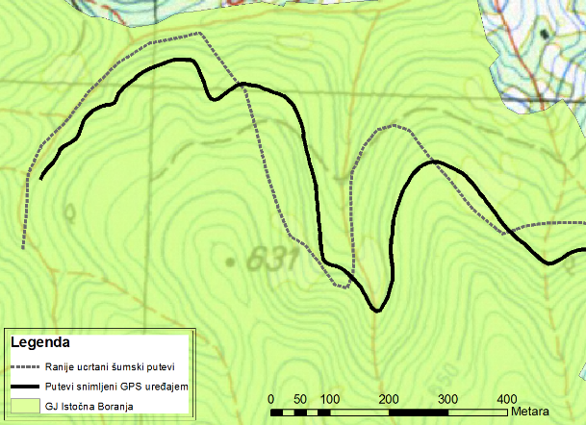
Slika 4:  Kategorijazacija šumskih puteva | Slika 5:  Ažuriranje postojeće baze podataka

Za inventuru šumskih puteva i izradu baze podataka o svakom šumskom putu, neophodno je angažovanje dva lica – jednog šumarskog inženjera specijalizovanog za poslove projektovanja i izgradnje šumskih puteva i jednog šumarskog inženjera, tehničara ili šumara koji dobro poznaje gazdinsku jedinicu u kojoj se vrši inventura. Inventuru šumskih puteva najbolje je sprovoditi u trenutku kada sve dobre i loše strane šumskih puteva mogu da dođu do izražaja, a to je prolećni i jesenji period.
Slika 6:
Izbor odgovarajućeg vremena inventure šumskih puteva

Slika 7:
Oprema za snimanje trasa šumskih puteva

Šumarski inženjer koji vrši prikupljanje podataka mora biti opremljen GPS uređajem sa kartama odeljenja i odseka, padomerom i pantljikom. GPS uređajem vrši se snimanje prostornog položaja šumskih puteva, ali i evidentiranje kritičnih tačaka na šumskom putu koje mogu imati određeni uticaj pri kategorizaciji šumskih puteva. Padomerom se snimaju kritični uzdužni nagibi na šumskom putu (nagibi preko 10%), što se evidentira GPS uređajem. Pantljikom se vrši merenje širine planuma i širine kolovoza šumskog puta, raspona mostova, poluprečnika krivina, ali i druga merenja koja se zbog tražene preciznosti ne mogu izmeriti GPS uređajem.
Osnovne faze rada na inventuri šumskih puteva su:
- analiza postojećih karata šumskih puteva,
- priprema GPS uređaja,
- priprema shapefile-a i tabele atributa za unos podataka,
- snimanje trase šumskih puteva,
- obrada prikupljenih podataka, i
- izrada baze podataka.
Analiza postojećih karata šumskih puteva omogućava šumarskim inženjerima da sagledaju prostorni položaj šumskih puteva i na osnovu njega naprave plan sprovođenja inventure puteva.
Snimanje trasa šumskih puteva izvodi se ručnim GPS uređajima. U GPS uređaj potrebno je uneti digitalizovane karte odeljenja i odseka i postojeće karte šumskih puteva ukoliko postoje.
Za unos ovih podataka neophodna je priprema tabele atributa za svaki shapefile. O svakoj trasi šumskog puta koja se nalazi u bazi podataka, potrebno je uneti osnovne informacije: naziv šumskog puta, dužinu, kategoriju, vlasništvo, širinu planuma, širinu kolovoza, minimalni poluprečnik krivina, maksimalni uzdužni nagib, izgrađenost sistema da odvođenje voda i dr.
Snimanje trasa šumskih puteva izvodi se iz vozila, laganim kretanjem po šumskom putu. Radi boljeg pozicioniranja trase šumskog puta potrebno je obaviti tzv. povratno snimanje, odnosno snimanje u oba pravca. Svaka trasa predstavlja poseban objekat snimljen u vidu polilinije, a nakon snimanja unose se podaci o konstruktivnim elementima šumskog puta. Pored snimljenog prostornog položaja trase šumskog puta, potrebno je prikupiti i informacije o karakterističnim tačkama na šumskom putu.
Prilikom snimanja trasa, posebnu pažnju potrebno je posvetiti adekvatnoj kategorizaciji puteva. Kategorizacijom na osnovu vrste kolovozne konstrukcije, šumski putevi podeljeni su na puteve sa izgrađenim kolovozom i putevi bez izgrađenog kolovoza. Ovi putevi čine primarnu mrežu šumskih puteva, a njima je potrebno dodati i puteve sa asfaltnim kolozovom koji prolaze kroz šumu, a koji su najčešće deo javne mreže puteva.
Na području GJ „Istočna Boranja“ najveće učešće imaju šumski putevi sa izgrađenim kolovozom (tvrdi šumski putevi) – 72,26 km (65,69%), zatim šumski putevi bez izgrađenog kolovoza – 32,93 km (29,94%), dok su najmanje zastupljeni putevi sa asfaltnim kolovozom – 4,79 km (4,36%).
Zbog neizbežnih grešaka koje se javljaju pri snimanju trasa GPS uređajima, posebno u većim i strmim slivovima, snimljene trase potrebno je uporediti sa trasama sa ortofoto snimaka i po potrebi izvršiti korekciju trase.
Poslednja faza je izrada baze podataka o svakom šumskom putu, predstavljene u tabeli atributa, koja je osnov svih daljih analiza.
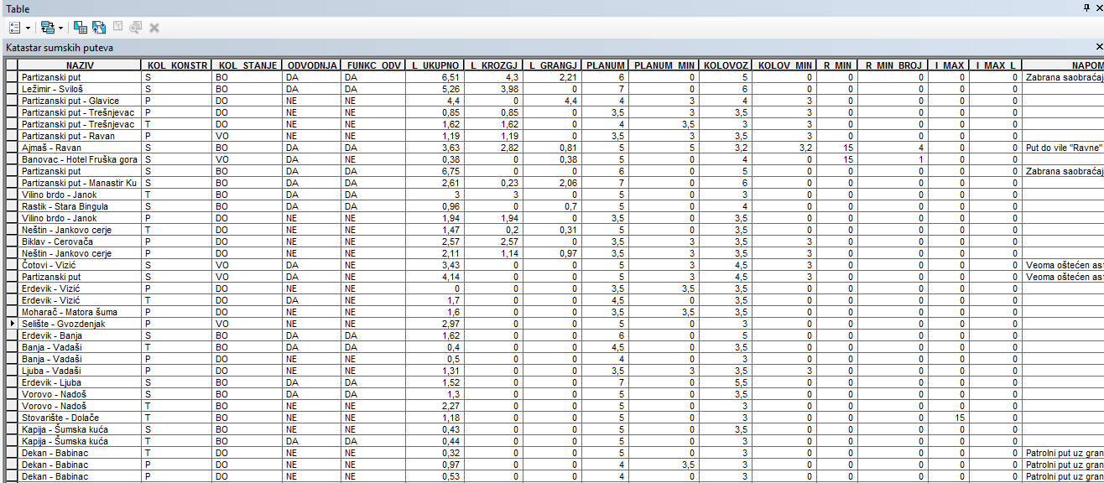
Slika 8:
Baza podataka o šumskim putevima u tabeli atributa u GIS softveru

Vreme potrebno za izradu katastra šumskih puteva u jednoj gazdinskoj jedinici zavisi od površine gazdinske jedinice, grupisanosti odeljenja, gustine mreže šumskih puteva i kvalitativnog stanja mreže šumskih puteva. Na osnovu dosadašnjeg iskustva može se dati samo gruba procena o vremenu potrebnom za izradu katastra šumskih puteva u jednoj gazdinskoj jedinici. Timu sastavljenom od jednog inženjera specijalizovanog za projektovanje i izgradnju šumskih puteva i njegovog pomoćnika (inženjera, tehničara ili šumara) potrebno je oko tri dana da kvalitetno snime i prikupe sve neophodne informacije o stanju šumskih puteva na površini od 1000 ha.
Izradu katastra šumskih puteva treba posmatrati odvojeno od izrade plana razvoja mreže šumskih puteva. Izrada katastra podrazumeva određivanje prostornog položaja svakog šumskog puta u gazdinskoj jedinici, utvrđivanje stanja konstruktivnih elemenata šumskog puta i razvrstavanje šumskih puteva po kategorijama. Katastar šumskih puteva predstavlja polaznu osnovu za izradu plana razvoja mreže šumskih puteva i zato ga je potrebno uraditi veoma odgovorno i objektivno. Jednom utvrđen prostorni položaj šumskih puteva je stalan i nije ga potrebno proveravati pri izradi nove osnove gazdovanja šumama. Međutim, veoma je važno periodično praćenje stanja konstruktivnih elemenata šumskih puteva, kao i evidentiranje svih promena na putnoj mreži nastalih gradnjom novih ili rekonstrukcijom postojećih puteva, ali i isključivanjem postojećih puteva iz upotrebe.
Prostorni položaj mreže šumskih puteva određenog područja moguće je javno predstaviti putem Google Earth aplikacije. Za ove potrebe neophodno je izvršiti konvertovanje datoteka formata SHP u KML, što je omogućeno u GIS softverima.
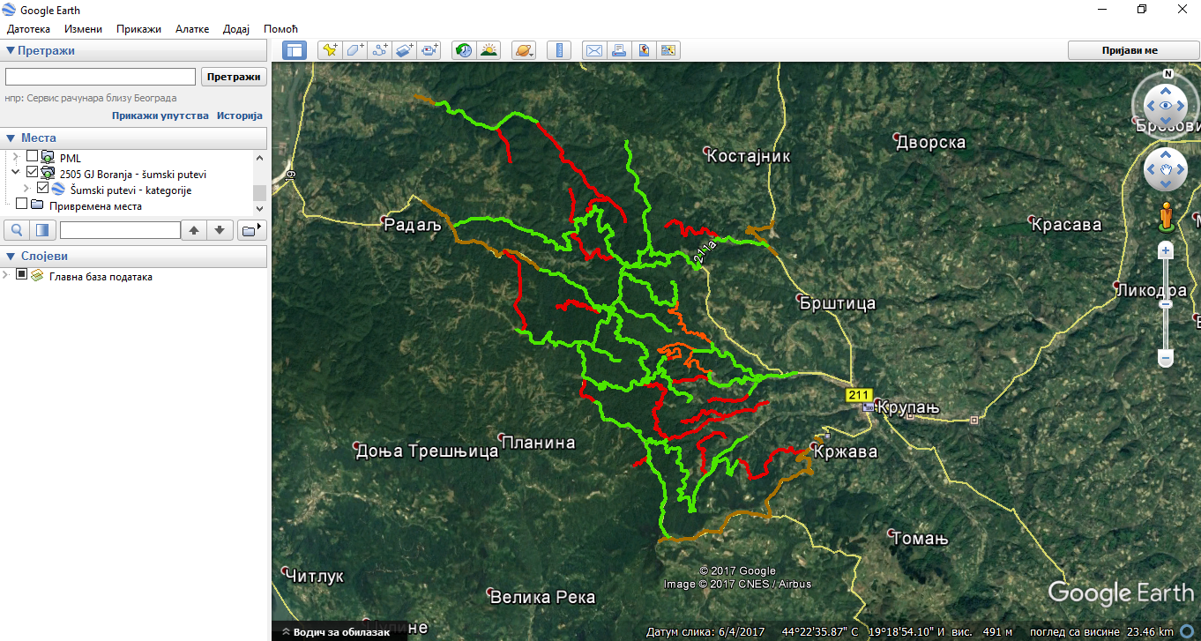
Slika 8:
Prikaz mreže šumskih puteva po kategorijama u Google Earth

Izrada planova razvoja mreže šumskih puteva predstavlja sledeći korak kome prethodi analiza velikog broja uticajnih faktora. Na osnovu analiza baziranih na ekološkim, ekonomskim, društvenim i tehničkim kriterijumima, kroz plan razvoja mreže šumskih puteva (program otvaranja) daju se preporuke za dalje kvantitativno i kvalitativno poboljšanje stanja mreže šumskih puteva na nivou gazdinske jedinice. Ekonomski kriterijum, koji je vrlo često i najuticajniji kriterijum, ogleda se kroz troškove gradnje i održavanja šumskih puteva, troškove privlačenja drvnih sortimenata i troškove prevoza drveta kamionima.
Izradu katastra, ali i planova razvoja mreže šumskih puteva potrebno je poveriti iskusnim šumarskim inženjerima specijalizovanim za poslove planiranja, projektovanja i izgradnje šumskih puteva, ali i za poslove korišćenja šuma. Pored toga, pri izradi planova razvoja mreže šumskih puteva potrebno je uključiti i stručnjake iz oblasti planiranja gazdovanja šumama, gajenja šuma i zaštite šuma.
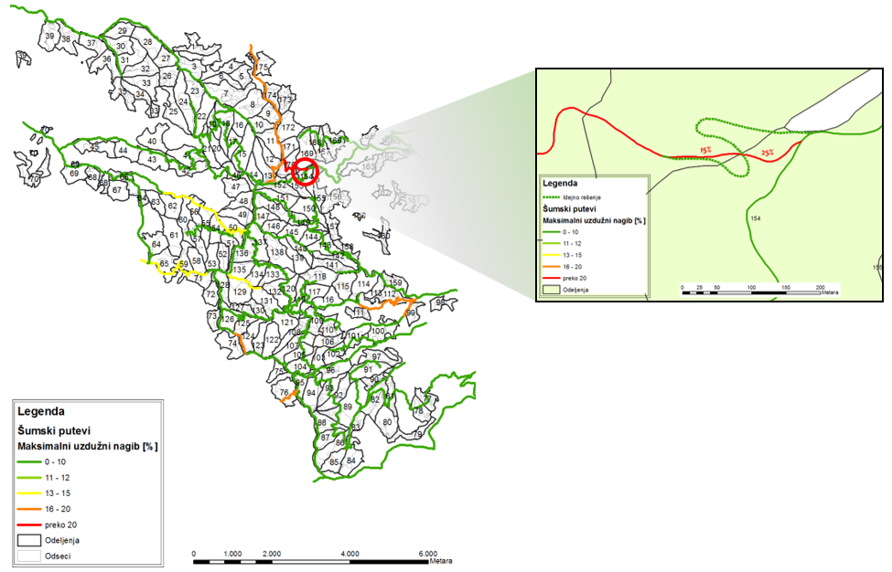
Slika 10:
Idejno rešenje izmene dela trase radi umanjenja uzdužnog nagiba šumskog puta

  - Gustina mreže šumskih puteva

Osnovni pokazatelji razvijenosti mreže šumskih puteva su:
- gustina mreže šumskih puteva,
- relativna otvorenost i
- srednja transportna distanca.

Gustina mreže šumskih puteva, koja se najčešće izražava u m/ha, i pored svojih loših osobina i dalje je jedan od najčešće korišćenih načina iskazivanja stepena otvorenosti određenog šumskog područja.
Po pravilu, privlačenje drvnih sortimenata do šumskog puta moguće je obavljati sa obe strane puta. U situacijama kada se šumski putevi protežu granicom gazdinske jedinice ili rubom šume, privlačenje na šumski put moguće je samo sa jedne strane. Zbog toga, prilikom određivanja gustine mreže šumskih puteva, puteve koji prolaze kroz gazdinsku jednicu potrebno je uzeti u obračun sa 100% svoje dužine, a puteve koji prolaze rubom šume, tj. granicom gazdinske jedinice uzeti u obračun sa 50% svoje dužine. Na ovaj način dobija se stvarna dužina puteva koji otvaraju gazdinsku jedinicu ili jedan kompleks.
Gustina mreže šumskih puteva (G) računa se kao odnos stvarne dužine šumskih puteva (L) i posmatrane površine (P):
$$G=\frac{L}{P} [m/ha]$$
Gustina mreže šumskih puteva u GJ „Istočna Boranja“, izračunata po ovoj metodologiji iznosi 16,44 m/ha. Sanacijom puteva koji trenutno nisu u funkciji, odnosno njihovim vraćanjem u funkcionalno stanje, povećala bi se gustina mreže šumskih puteva na 18,12 m/ha.

  - Relativna otvorenost

Utvrđivanje neotvorenih ili nedovoljno otvorenih delova gazdinskih jedinica jedan je od ključnih zadataka analize mreže šumskih puteva. Za razliku od gustine mreže šumskih puteva koja ništa ne govori o prostornom rasporedu šumskih puteva, relativna otvorenost pokazuje koji procenat gazdinske jedinice je otvoren šumskim putevima. Ova metoda podrazumeva postavljanje bafer zona različite širine oko šumskih puteva. Odnos površine šume koju pokriva bafer određene širine (P_{b}) i ukupne površine gazdinske jedinice (P) predstavlja relativnu otvorenost šuma (R_{o}):

$$R_{o}=\frac{P_{b}}{P}∙100 [\%]$$

Slika 11:
Bafer zone širine 200, 400 i 600 m oko šumskih puteva

Relativna otvorenost može se iskazati i opisno:
Relativna otvorenost | Ocena otvorenosti
<60% | veoma slaba
61-70% | slaba
71-80% | srednje dobra
81-90% | dobra
>90% | odlična

U GJ „Istočna Boranja“ utvrđeno je da je sa širinom bafera od 200 m relativna otvorenost nedovoljna (59,51%), sa širinom bafera vrlo dobra (87,84%), a sa širinom bafera od 600 m odlična (95,58%).

  - Određivanje količine drvne mase za seču na baferima

Radi sticanja jasne predstave koliko drvne mase za seču se nalazi u blizini šumskih puteva, a koliko u delovima šume koji su nedovoljno otvoreni, računa se količina drvne mase za seču na omeđenim površinama oko puteva, tzv. baferima. Količina drvne masa za seču (sečivog etata) računa se na osnovu podataka iz osnova gazdovanja šumama, odnosno na osnovu sečivog etata po hektaru za svaki odsek unutar gazdinske jedinice. Pri utvrđivanju količina drvne mase na baferima, polazi se od pretpostavke da je drvna masa ravnomerno raspoređena na čitavoj površini odseka.
Ukoliko se posmatra raspored planiranog desetogodišnjeg etata po bafer zonama u GJ „Istočna Boranja“, uočava se da 63,75% ukupnog etata nalazi na udaljenosti do 200 m od postojećih puteva, 92,92% je na udaljenosti do 400 m, a 99,72% je na udaljenosti do 600 m.

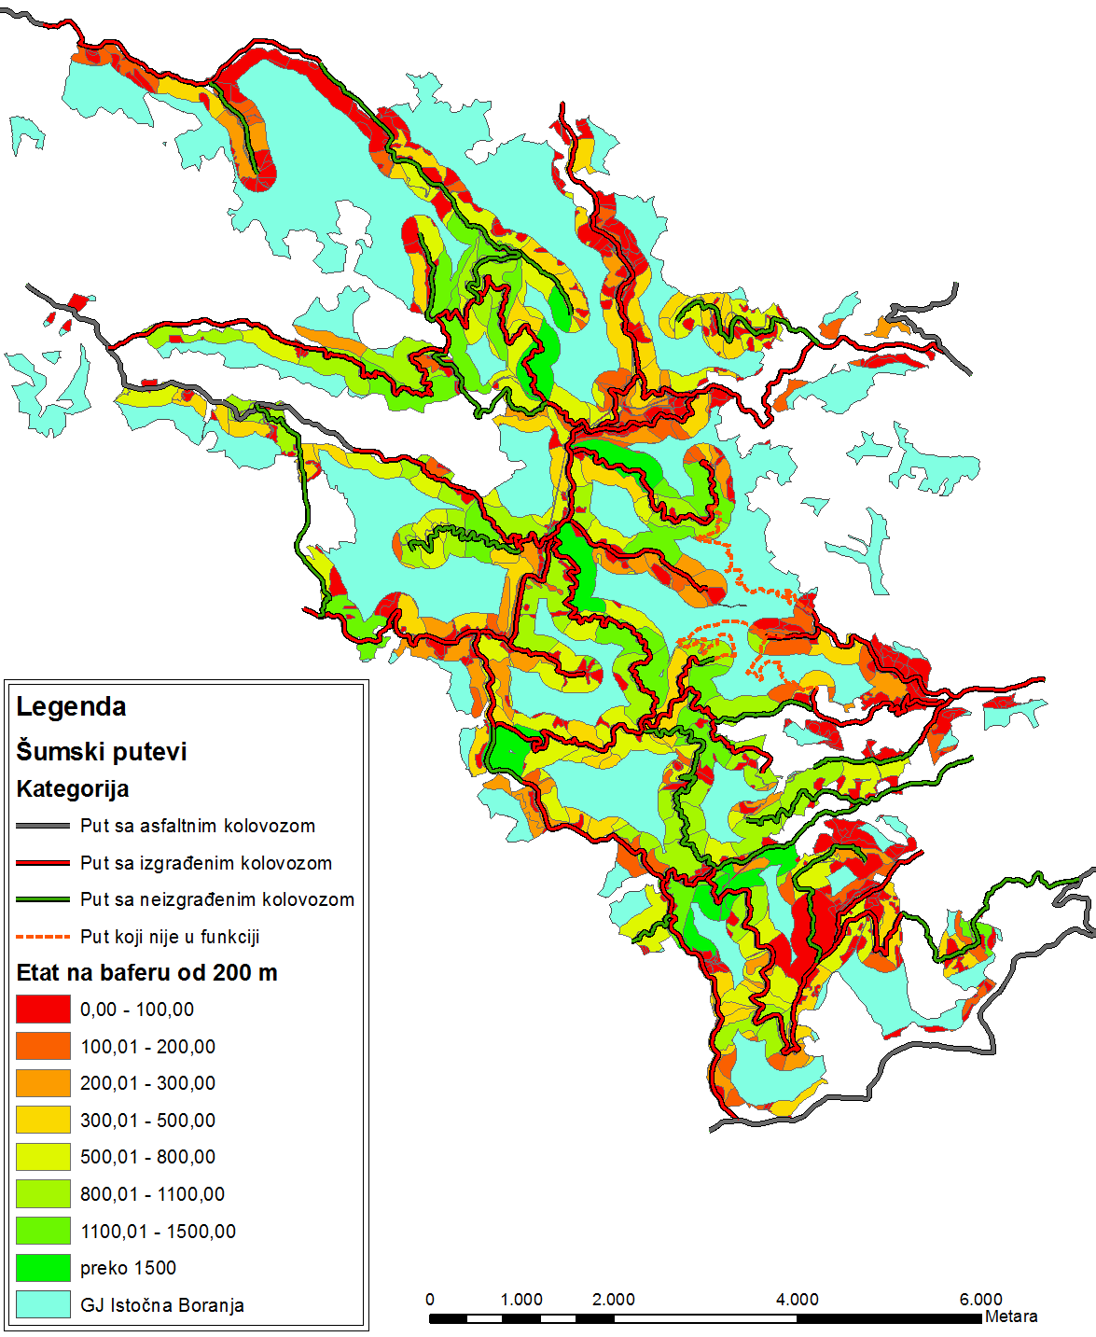 | 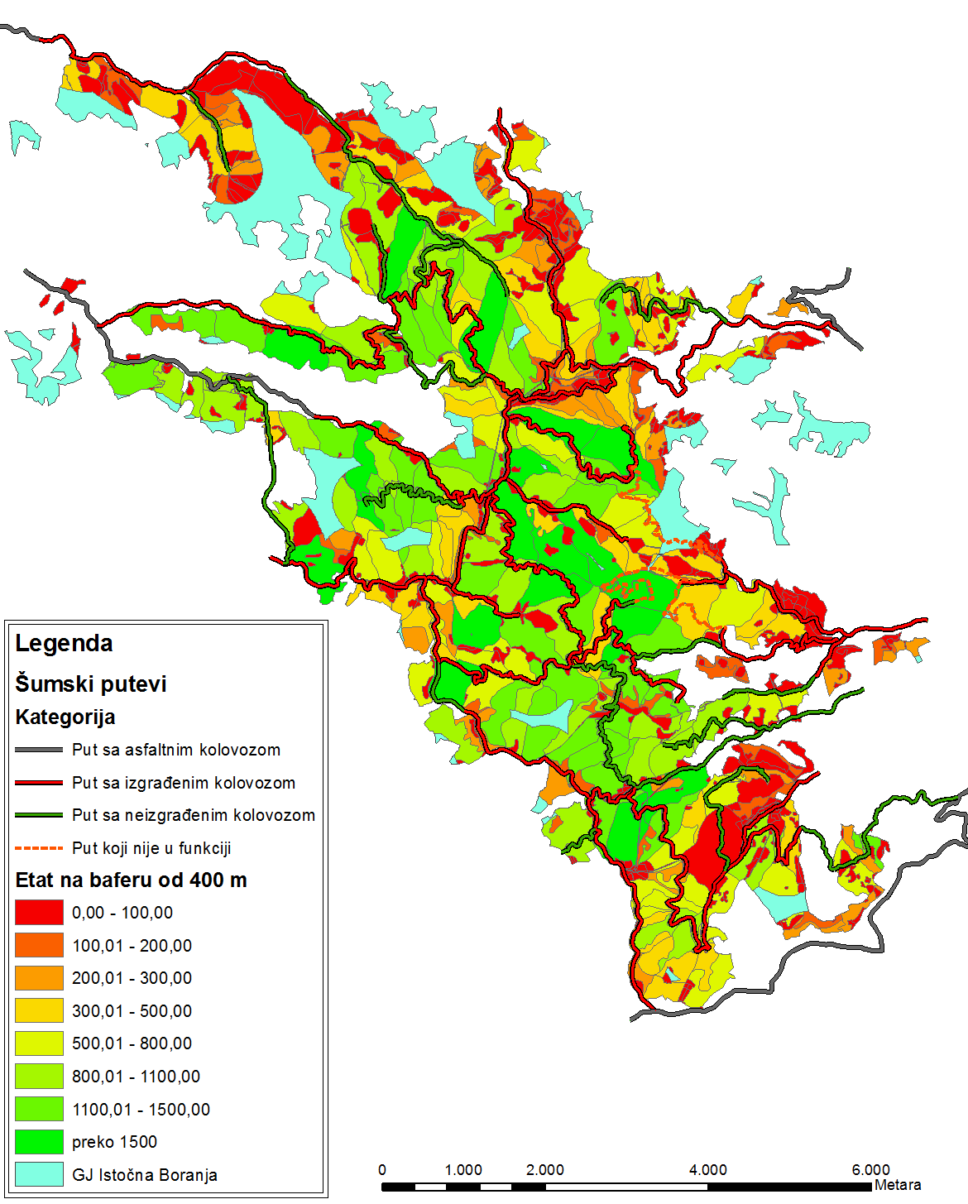
Slika 12:  Etat na baferima širine 200 m | Slika 13:  Etat na baferima širine 400 m

  - Računanje srednje udaljenosti na osnovu mreže tačaka
Srednja udaljenost neke tačke od najbližeg šumskog puta najčešće se određuje na osnovu postavljene mreže tačaka određene gustine. U zavisnosti od željene tačnosti određuje se i gustina tačaka, odnosno, veći broj tačaka po jedinici površine daje i preciznije podatke o srednjoj udaljenosti. Mreža tačaka gustine 100 x 100 m obezbeđuje rezultate zadovoljavajuće tačnosti kada je u pitanju računanje srednje udaljenosti za nivo gazdinske jedinice.
Mreža tačaka formira se u GIS softveru, a zatim se izračunava odstojanje svake tačke od najbližeg šumskog puta. Srednja udaljenost izračunava se kao aritmetička sredina svih odstojanja.
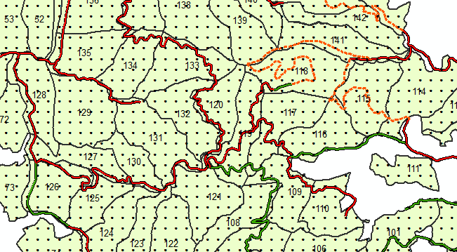 | 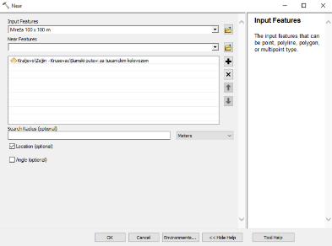
Slika 14:  Mreža tačaka gustine 100 x 100 m | Slika 15:  Određivanje najkraćeg rastojanja funkcijom Near

  - Srednja transportna distanca

Srednja udaljenost izračunata na osnovu mreže tačaka ne uzima u obzir količinu drvne mase koju je potrebno transportovati do šumskog puta, što tu metodu čini manje primenjivom. Srednja transportna distanca privlačenja drvnih sortimenata najčešće se računa na osnovu geometrijske srednje transportne distance. Ova metoda naziva se metoda težišta površina, a zasniva se na računarskom određivanju težišta svakog odseka, a zatim računanja najkraćeg odstojanja od težišta do najbližeg šumskog puta. Geometrijska srednja transportna distanca računa se kao ponderisana srednja vrednost, pri čemu su ponderi količine drvne mase u svakom odseku. Stvarna srednja transportna distanca dobija se množenjem geometrijske srednje transportne distance koeficijentom korekcije, koji u zavisnosti od nagiba terena, oblika reljefa, horizontalnih i vertikalnih prepreka, rasporeda i gustine vlaka i sl.
Srednja transportna distanca u GJ „Istočna Boranja“ izračunata na bazi najkraćih rastojanja od tačaka do šumskog puta i pomnožena sa faktorom korekcije od 1,50, što je preporuka kada su u pitanju brdsko-planinski tereni, iznosi 312,34 m.
  - Računanje troškova privlačenja drvnih sortimenata

Troškovi transporta drvnih sortimenata računaju su za transportno sredstvo koje se najčešće koristi u obavljanju prve faze transporta: zglobni traktor, adaptirani poljoprivredni traktor, traktorska ekipaža, forvarder i dr. Kalkulacijom troškova određuju su dnevni troškovi rada izabranog sredstva, a zatim se računaju i jedinični i ukupni troškovi privlačenja. Jedinični troškovi privlačenja određuju se na bazi dnevnih troškova rada transportnog sredstva i njegovih dnevnih učinaka utvrđenih normiranjem. Ukupni troškovi dobijaju se množenjem jediničkih troškova i ukupne količine drvne mase namenjene za seču.

  - Planiranje novih trasa šumskih puteva

Izradom bafer zona ustanovljavaju se delovi gazdinskih jedinica na kojima je mreža šumskih puteva nedovoljno razvijena. U cilju smanjenja srednje transportne distance, a samim tim i povećanja dnevnih učinaka i smanjenja troškova privlačenja, planiraju se varijante novih trasa šumskih puteva. Prilikom planiranja budućih trasa šumskih puteva mora se voditi računa o ekonomskim, tehničkim, ekološkim i društvenim kriterijumima.
Planiranje varijanti novih trasa najčešće se obavlja ručno, na osnovu digitalizovanih topografskih karata sa izohipsama, ili uz pomoć nekog od programskih paketa. Pored toga, radi boljeg sagledavanja površina pogodinih za gradnju šumskih puteva, preporučuje se izrada digitalnog modela terena. Prevođenjem digitalnog modela terena u raster formiraju se karte nadmorskih visina, nagiba terena i ekspozicija. Nagibi terena su od posebne važnosti kada je u pitanju planiranje mreže šumskih puteva. Sa povećanjem nagiba terena gradnja šumskog puta zahteva veći obim zemljanih radova, što se održava i na troškove gradnje puta. Pored toga, gradnjom šumskih puteva na velikim nagibima stvaraju se velike kosine useka i nasipa, što se negativno odražava ne samo na zauzeće produktivne površine, već i na stabilnost kosina i na lepotu predela u kom se šumski put gradi. Iz tog razloga, pri planiranju novih trasa šumskih puteva treba voditi računa da se nove trase planiraju na površinama sa manjim poprečnim nagibima terena, do 60%. Pored toga, veoma je važno da nove trase šumskih puteva povežu postojeće puteve i time obezbede kružni tok saobraćaja u gazdinskoj jedinici.
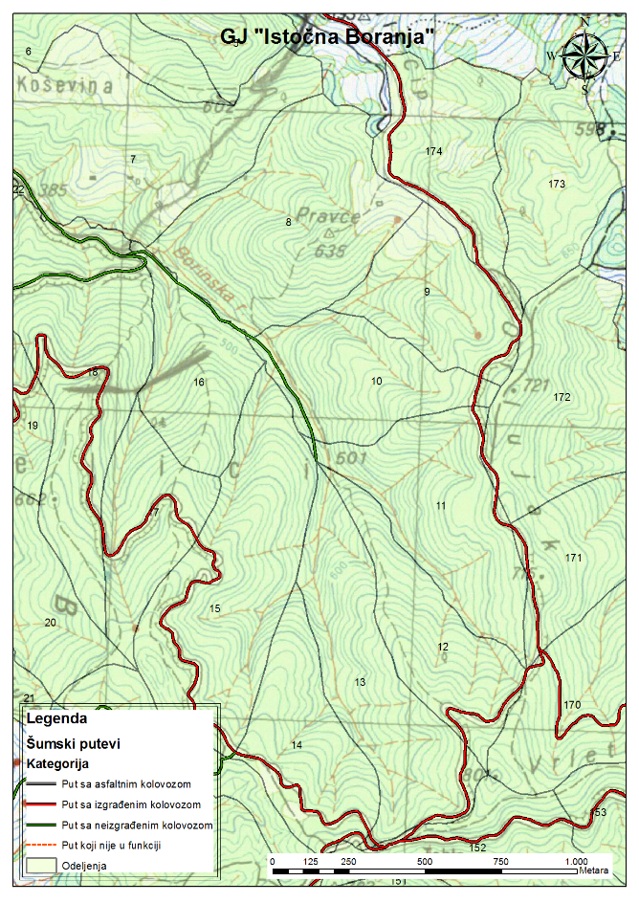 | 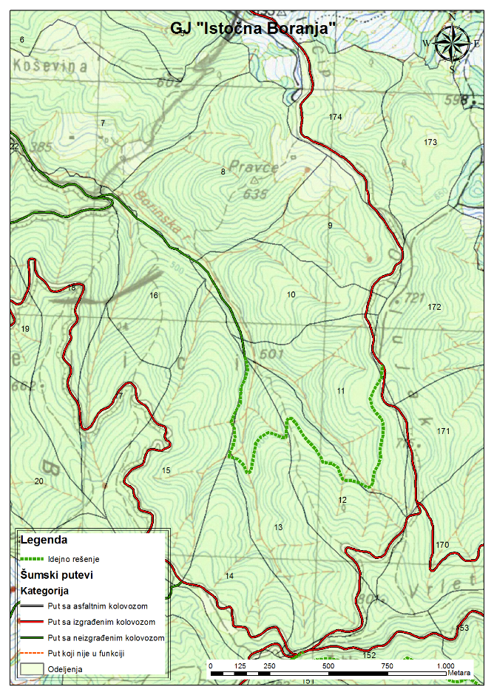
Slika 16:
Planiranje novih trasa šumskih puteva

Tokom planiranja razvoja mreže šumskih puteva potrebno je pridržavati se određenih principa:
- nova trasa šumskog puta treba da polazi od šumskog puta sa istim ili višim tehničkim standardima od puta koji se projektuje,
- poželjno je da nova trasa šumskog puta obezbedi kružnost saobraćaja, odnosno da poveže dva postojeća puta,
- izbegavati razvijanje trase na terenima sa velikim poprečnim nagibima, na nestabilnim, stenovitim i močvarnim terenima,
- izbegavati planiranje dolinskih puteva neposredno uz vodotoke,
- prilikom razvijanja trase šumskog puta izbegavati česte prelaze preko vodotoka,
- pri prelazu preko većih ili bujičnih vodotoka predvideti gradnju pločastih propusta ili mostova umesto više redova cevastih propusta,
- nove trase šumskih puteva planirati u skladu sa realnim potrebama gazdovanja šumama.

  - Analiza novoprojektovane mreže šumskih puteva

Varijante novih trasa u mreži šumskih puteva potrebno je analizirati kako bi se utvrdili efekti i troškovi gradnje, a zatim izabrati najpogodniju varijantu. Analize se sprovode na isti način kao i kod analiza trenutnog stanja mreže šumskih puteva, tj. najpre se postavljaju baferi, zatim se određuje gustina mreže šumskih puteva i relativna otvorenost, zatim količina drvne mase predviđene za seču na baferima, srednja udaljenost, srednja transportna distanca i troškovi obavljanja prve faze trasnporta drvnih sortimenata.
Pored ekonomske analize koja je najčešće primarna pri izboru najboljeg varijantnog rešenja, pažnju je potrebno usmeriti i na ekološke i društvene aspekte. Varijante šumskih puteva potrebno je analizirati i sa aspekta zaštite šuma, a pre svega utvrditi značaj trasa šumskih puteva u preventivnoj i represivnoj zaštiti šuma od požara. Prilikom izbora varijante šumskog puta, bitni kriterijumi moraju biti i ruralni razvoj i opstanak ljudi na selu, pristup manjim privatnim parcelama, razvoj turizma, pristup značajnim lokalitetima i vidikovcima i dr.
Za izabranu varijantu mreže šumskih puteva potrebno je proceniti troškove i dinamiku gradnje, ali i površinu koju zauzimaju novi putni pravci, kao i količinu drvne mase koju je potrebno ukloniti sa novoprojektovanih trasa.

- Projektovanje šumskih puteva

Projekat je složen, privremen i jedinstven poduhvat, koji ima za cilj da određenu aktivnost, bilo da je proizvod ili usluga, uspešno realizuje. Karakteristike projekta su:
- projekat je složen poduhvat,
- ima sve elemente poslovnog procesa,
- poduhvat koji se odvija u budućnosti,
- prate ga rizik i neizvesnost,
- jedinstven i neponovljiv poduhvat,
- vremenski je ograničen i jednokratan,
- sadrži konačne ciljeve,
- ograničen je ljudskim i materijalnim resursima i
- zahteva koordinaciju i upravljanje.

Projektovanje šumskih puteva je vrlo složen inženjerski zahvat jer se radi o građevini koja na velikoj površini (i obimu) ima direktni kontakt sa tlom koje može imati vrlo raznolika svojstva i to na relativno uskom pojasu. Uz navedeno, put značajno menja izgled predela na kojem se gradi pa je u uslovima sve manjeg raspoloživog prostora projektovanje puteva sve složeniji zadatak.
Pri projektovanju šumskih puteva, projektna ideja u svom formiranju prolazi kroz razvojne faze počevši od jednog generalnog sagledavanja rešenja, pa sve do definitivnog uobličavanja svih elemenata i detalja koji ulaze u sastav konstrukcije puta koji treba izgraditi. Kompletan projektni proces sastoji se iz izrade:
- generalnog projekta,
- idejnog projekta, i
- glavnog (izvođačkog) projekta.

Glavnim ili izvođačkim projektom daju se konačna rešenja svih konstruktivnih elemenata i detalja koji ulaze u sastav konstrukcije puta kao građevinskog objekta i zato on služi kao projekat po kome će se vršiti izgradnja šumskog puta. Osnova za izradu glavnog projekta je generalni i idejni ili samo generalni projekat. U slučaju da se sa generalnog ide direktno na glavni projekat, onda se izrada glavnog projekta vrši po tzv. direktnom (uprošćenom) metodu.
Osnovni delovi glavnog projekta su:
- tematska karta sa ucrtanim ganicama gazdinske jedinice, granicama odeljenja, postojećim putevima i novoprojektovanim šumskim putem – najčešće u razmeri 1:25.000 i 1:50.000,
- tehnički izveštaj,
- tehnički opis radova,
- situacija puta – najčešće u razmeri 1:1000,
- uzdužni profil – najčešće u razmeri 1:1000/100 ili 1:1000/200
- poprečni profili – najčešće u razmeri 1:100,
- karakteristični poprečni profili,
- dinamika gradnje,
- predmer radova,
- predračun troškova.

  - Terensko prikupljanje podataka

Direktni metod projektovanja puteva podrazumeva da se polaganje nulte linije, ustanovljavanje temena, obeležavanje krivina, stacioniranje i iskolčavanje trase puta, vrši direktno na terenu.
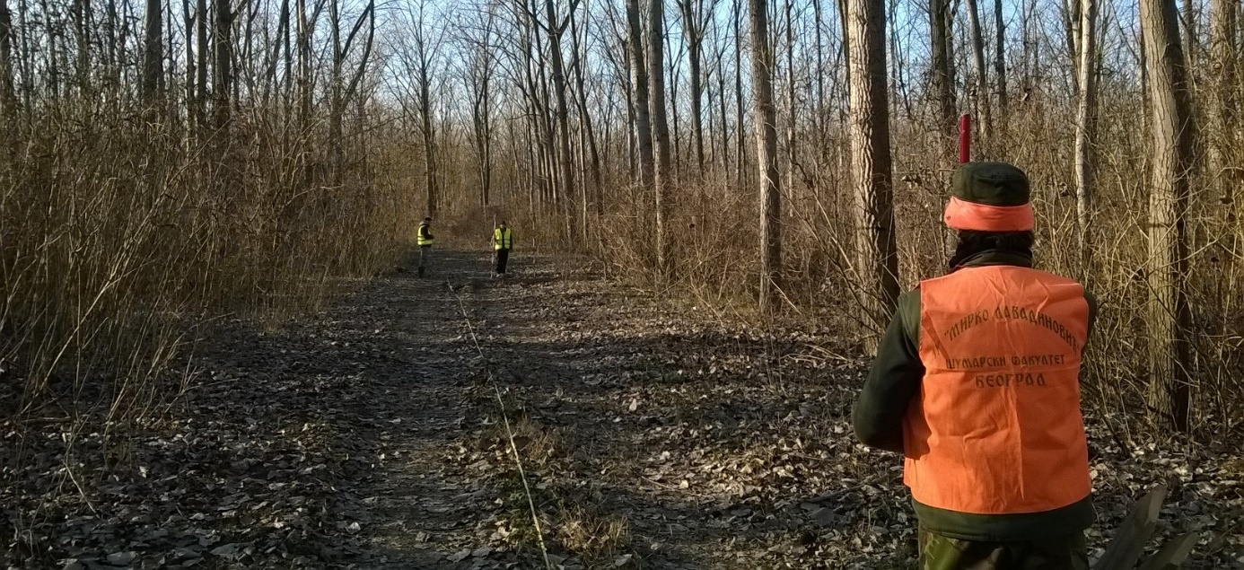
Slika 17:
Projektovanje šumskih puteva metodom direktnog projektovanja (Stojnić)

Izradu projekata šumskih puteva rade šumarski inženjeri. Prikupljanje podataka na terenu vrši projektantski tim koji je najčešće sastavljen od jednog šumarskog inženjera – projektanta i dva šumarska tehničara – figuranta.
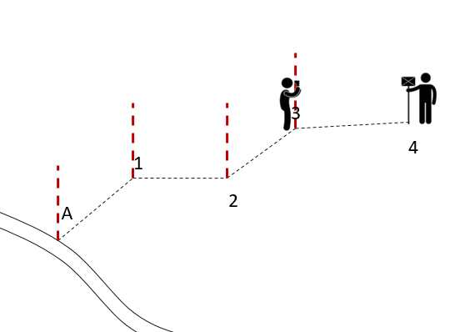 | 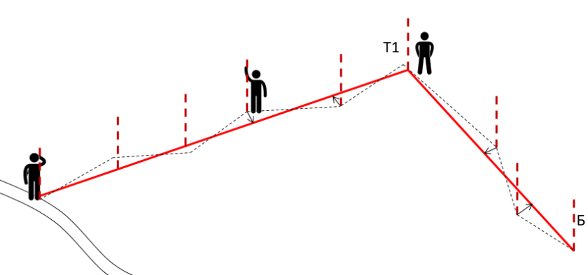
Slika 18:
Postavljanje nulte linije, njeno ispravljanje i ustanovljavanje temena (Stojnić)

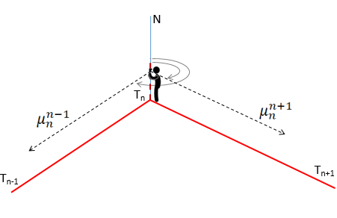 | 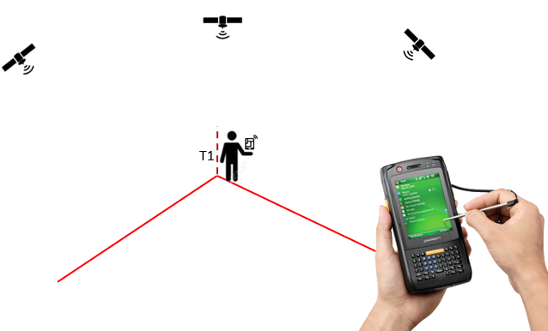
Slika 19:
Određivanje skretnog ulga i osiguranje temena GPS uređajem (Stojnić)

Za merenje nagiba, azimuta i dužina pri izradi glavnog projekta šumskih puteva u brdsko-planinskim predelima, najčešće se koriste: padomer, busola, pantljika.
Slika 20:
Padomer sa busolom (levo) i pantljika (desno)

Merenje uzdužnih i poprečnih nagiba vrši se u svakoj stacionažnoj tački, a snimljeni podaci upisuju se u zapisnik. Pored toga, u zapisnik se upisuju pozicije cevastih propusta i mostova, kategorija terena, mesta pogodna za izgradnju mimoilaznica i dr.
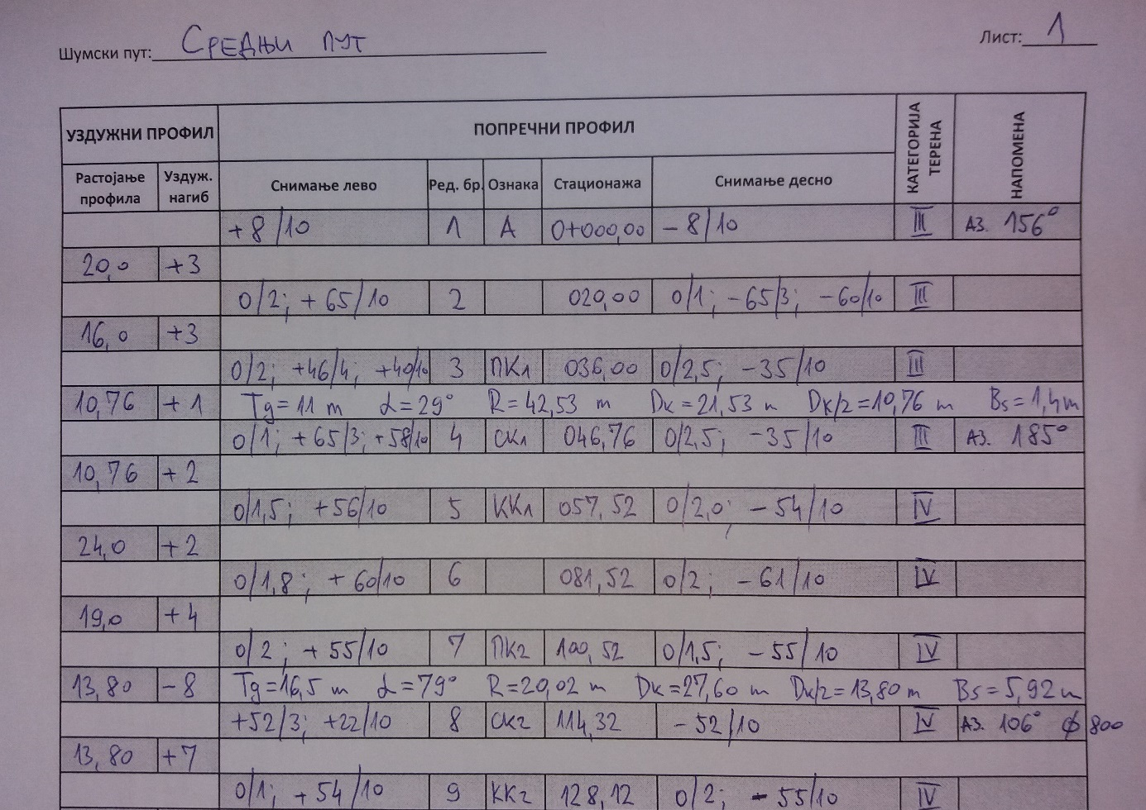
Slika 21:
Primer terenskog zapisnika (Stojnić)

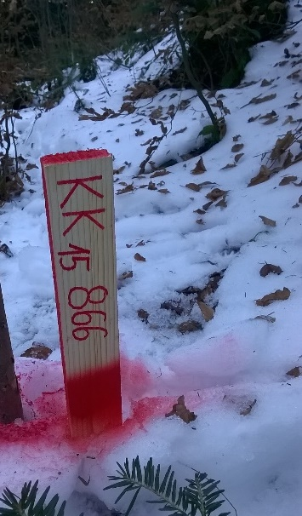 | 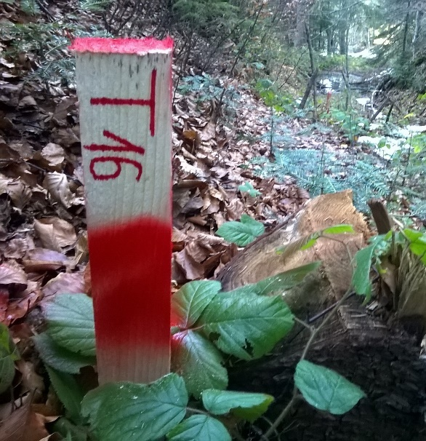 | 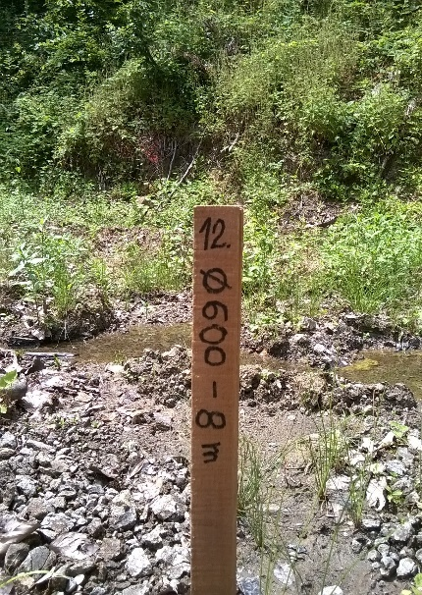
Slika 22:
Iskolčavanje trase šumskog puta i obeležavanje karakterističnih tačaka (Stojnić)

  - Izrada glavnog projekta

Obrada prikupljenih podataka na terenu vrši se u nekom od softvera za projektovanje šumskih puteva. Uz pomoć softvera za projektovanje puteva, kao što je SURVEY – TRASA (modul za projektovanje puteva), izrađuju se situacija šumskog puta, uzdužni profil i poprčeni profili, a zatim i predmer radova. Mrežno planiranje radi se u softverim poput MS Project, Primavera, i dr.

    - Situacija šumskog puta

U horizontalnom (položajnom) smislu, trasa puta se definiše linijom koja se sastoji od pravaca i krivina. Na mestima gde se pravci seku nalaze se temena krivina. Između pravaca, odnosno tangenti postavljaju se zaobljenja u obliku kružnih lukova. Šumski putevi najčešće se projektuju za brzine kretanja vozila do 30 km/h i zbog toga je trasa šumskog puta sastavljena od pravaca i kružnih krivina. Ukoliko se šumski putevi projektuju za veće brzine kretanja vozila, onda su i prelazne krivine neophodni elementi šumskog puta.
Situacija šumskog puta predstavlja horizontalni prikaz šumskog puta. Na situaciji šumskog puta obeležene su stacionažne tačke koje se postavljaju na svim karakterističnim mestima kao što su početak i kraj trase, početak, sredina i kraj kružnih krivina, na mestima prelaska puta preko vodotoka, ali i na svim mestima gde se teren vidno lomi u uzdužnom ili poprečnom pogledu. Obavezan deo situacije puta su tabele sa elementima kružnih krivina.
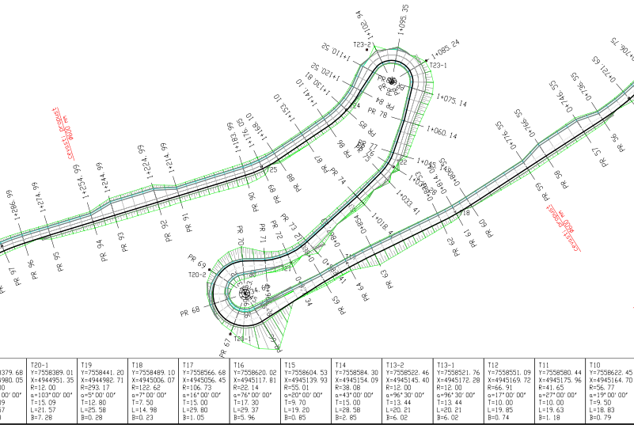
Slika 23:
Situacija šumskog puta (Stojnić – softver: Survey - Trasa)

Na situaciji šumskog puta prikazuju se i mimoilaznice, okretnice, pozicije cevastih propusta, mostova i drugih objekata. Proširenja kolovoza u krivinima, koja se takođe uočavaju na situaciji, mogu se odrediti računskim putem ili simulacijom kretanja vozila po zadatoj putanji.
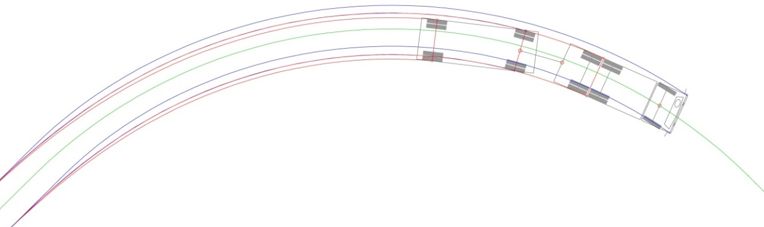
Slika 24:
Određivanje proširenja kolovoza u krivinama simulacijom kretanja vozila (Stojnić – softver: Survey – Trasa)

    - Uzdužni profil

U visinskom smislu, osa trase puta se prikazuje uzdužnim profilom, tj. niveletom. Niveleta se najčešće sastoji od većeg broja linija različitog nagiba, između kojih se postavljaju vertikalne krivine u obliku kružnih ili paraboličnih konkavnih ili konveksnih krivina. Uzdužni profil se izrađuje na osnovu snimljenih uzdužnih nagiba između stacionažnih tačaka, a zatim se povlači niveleta. Na prelomima nivelete upisuju se vertikalne krivine. Sastavni deo uzdužnog profila su kote terena i nivelete u svakoj stacionažnoj tački, prikaz pravaca i kružnih krivina, prikaz vitoperenja kolovoza i nagiba nivelete.
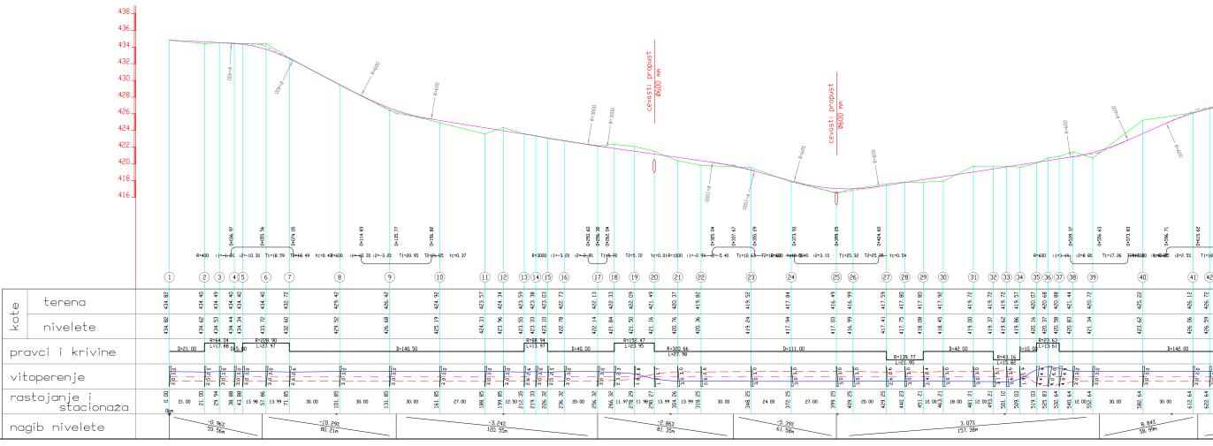
Slika 25:
Uzdužni profil šumskog puta (Stojnić – softver: Survey – Trasa)

Uzdužni nagibi šumskih puteva trebalo bi da se kreću u intervalu od 1 do 10%, a u izuzetnim situacijama do 12%. Zbog problema u odvođenju površinskih voda, uzdužni nagib nivelete ne bi trebalo da bude manji od 1%.
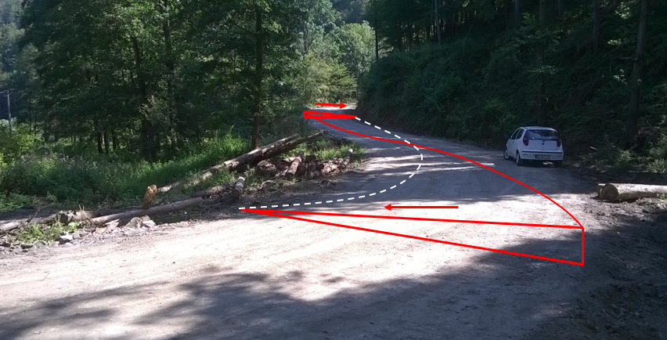
Slika 26:
Vitoperenje kolovoza šumskog puta (Stojnić)
Pri izradi uzdužnog profila posebnu pažnju treba usmeriti na niveletu šumskog puta. Od položaja nivelete zavisiće i obim zemljanih radova.

    - Poprečni profili

Poprečni profil predstavljaju poprečni presek puta u nekoj stacionažnoj tački. Na poprečnom profilu prikazuju se: linija terena, kosine useka i nasipa, kolovozna konstrukcija, bankine, odvodni kanali i dr. Sastavni deo poprečnog profila je tabela sa predmerom radova.
Dimenzije konstruktivnih elemenata zavise od kategorije terena na kojoj se put gradi. To se odnosi pre svega na debljinu kolovozne konstrukcije, oblik i dubinu odvodnog kanala i nagib kosina useka i nasipa.
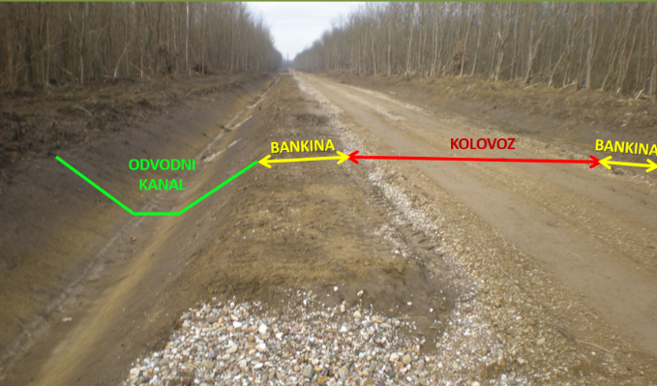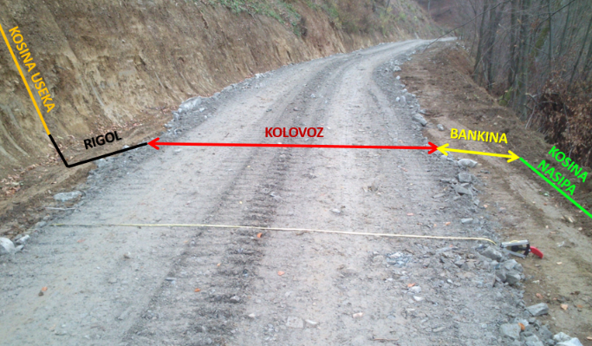
Slika 27:
Poprečni profil šumkog puta u zemljištu III i IV kategorije (Stojnić)

Poprečni profili izrađuju se nakon izrađenog uzdužnog profila, a njihov oblik direktno zavisi od položaja nivelete. Na većim poprečnim nagibima terena (preko 60%), niveleta bi trebala da bude postavljena tako da se ceo profil gradi u useku. Na blažim nagibima terena (40-60%), niveletu bi trebalo postaviti tako da 2/3 profila bude u useku, a 1/3 u nasipu. Na nagibima terena do 40% niveleta bi trebala da se poklapa sa linijom terena, jer se u tom slučaju obezbeđuju da se 1/2 profila gradi u useku, a 1/2 u nasipu, odnosno gradi se profil u zaseku.
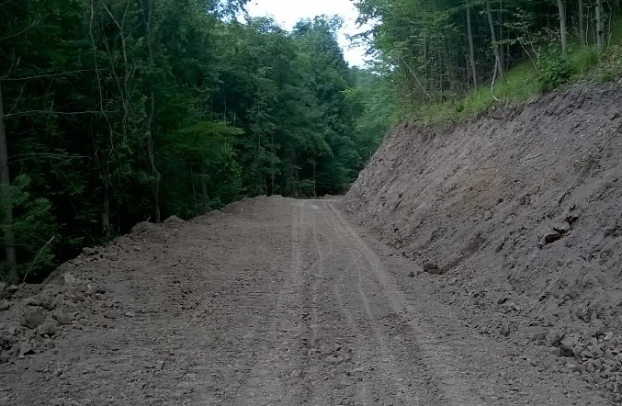  > 60% | 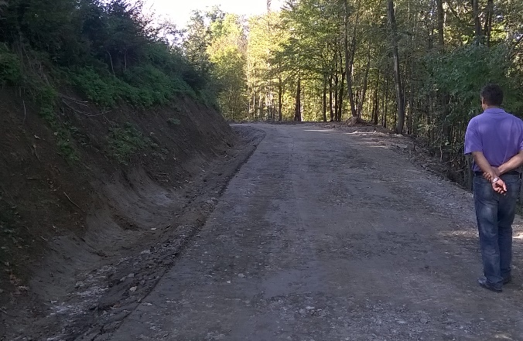  40 - 60%
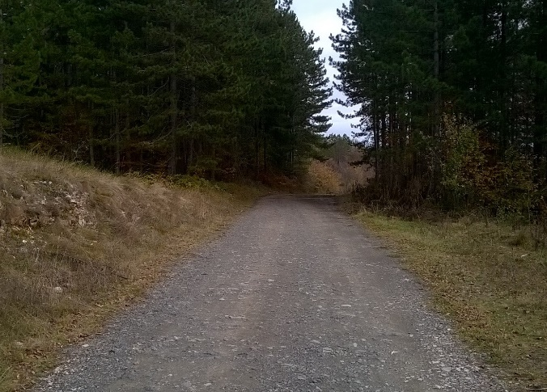
<40%
Slika 28:
Poprečni profili u zavisnosti od poprečnog nagiba terena (Stojnić)

U ravničarskim uslovima šumski putevi se najčešće grade u blagom nasipu, sa odvodnim kanalima sa obe strane puta. Zbog slabe nosivosti podloge, debljina kolovoza iznosi od 0,50 m pa naviše.
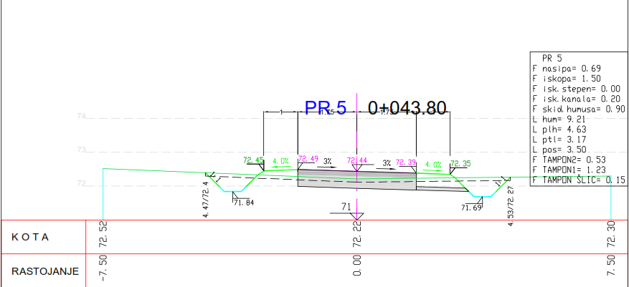

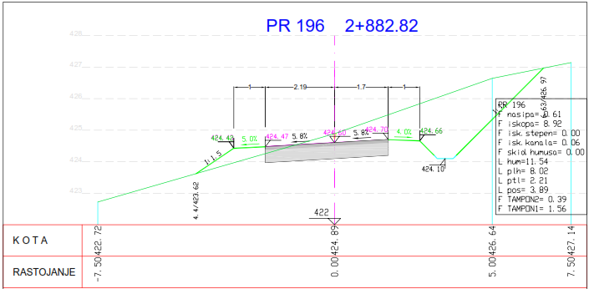
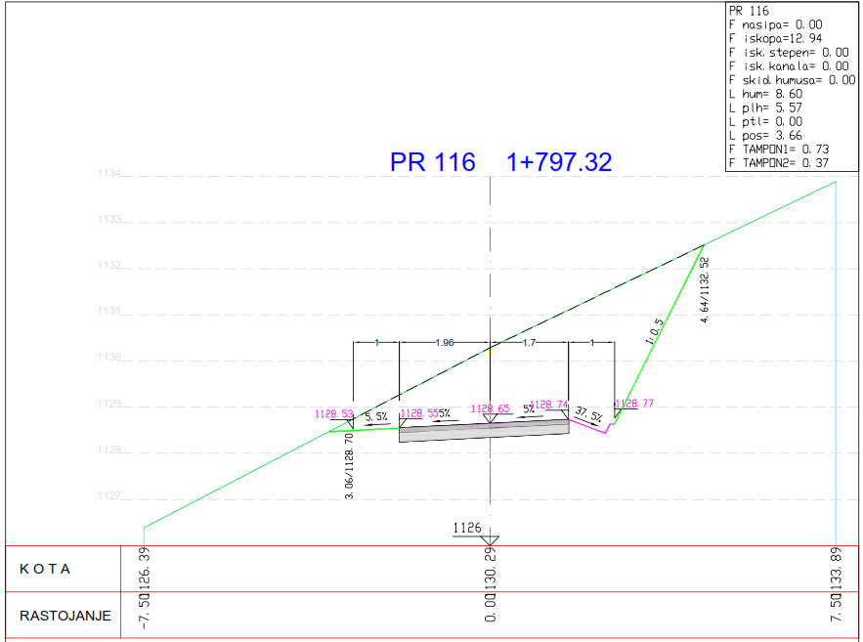
Slika 29:
Poprečni profili šumskog puta u nasipu, zaseku i useku (Stojnić – softver: Survey – Trasa)

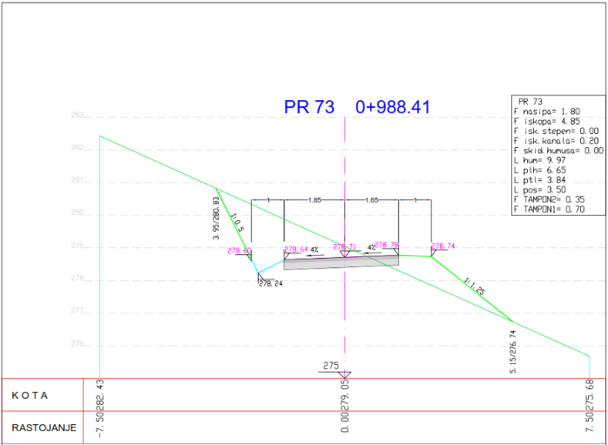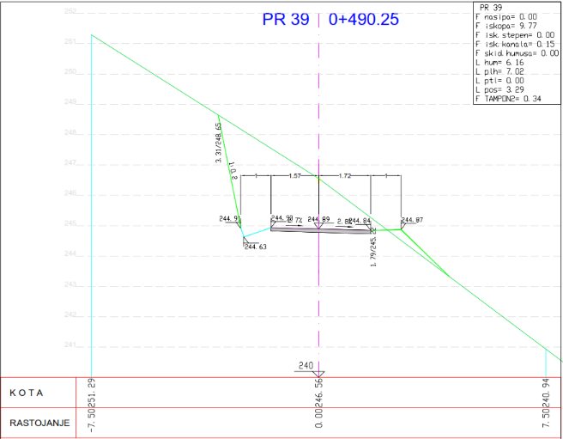
Slika 30:
Poprečni profili šumskog puta u zemljištu IV i V kategorije (Stojnić – softver: Survey – Trasa)

    - Model šumskog puta

Savremeni softveri za izradu projekata saobraćajnica omogućuju korisniku da izradi model šumskog puta i da ga sagleda u 3D prikazu. Na modelu se prikazuju svi elementi koji se nalaze i na poprečnom profilu, a prednost ovakvog načina prikaza trase šumskog puta je u tome što se interpolacijom poprečnih profila može sagledati i stanje poprečnog preseka između dve stacionaže.
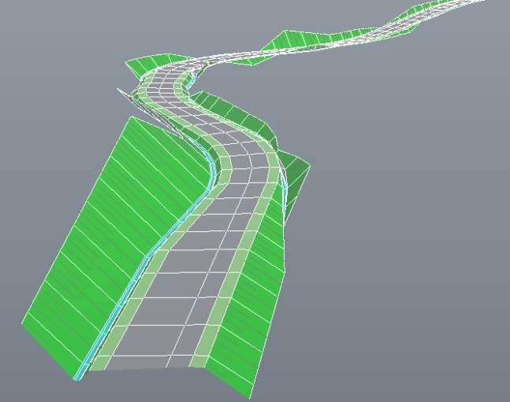
Slika 31:
Model šumskog puta u 3D prikazu (Stojnić – softver: Survey – Trasa)

  - Izrada dinamičkih planova gradnje

Na cenu gradnje šumskih puteva može se uticati tokom čitavog ciklusa projekta: od planiranja prostornog rasporeda mreže šumskih puteva, izrade projektne dokumentacije za izvođenje šumskih puteva, pa do same realizacije projekata. Tehnika mrežnog planiranja je jedna od najčešće korišćenih metoda u upravljanju realizacijom projekata u građevinarstvu, a ujedno i najkvalitetnija i najpouzdanija. Značaj primene tehnike mrežnog planiranja ogleda se u mogućnosti da se na najbolji način, veoma pregledno i sa svim vezama i zavisnostima izvrši raspored resursa pre početka realizacije projekta, čime se postižu uštede u radnoj snazi, mehanizaciji, materijalu, finansijskim sredstvima i vremenu. Pored softvera za obradu prikupljenih podataka, koriste se i softveri za izradu mrežnih dijagrama:
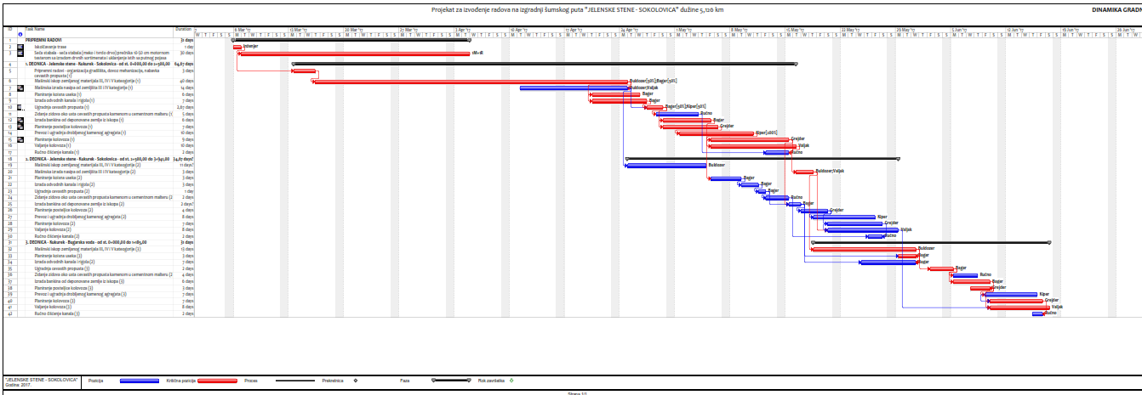
Slika 32:
Gantogram – metod kritičnog puta (Stojnić – softver: MS Project)

- Izgradnja šumskih puteva

U pogledu konstrukcije, šumski putevi sastoje se iz dve celine – donjeg i gornjeg stroja puta.
Donji stroj predstavlja veštački izgrađeno zemljano telo koji nosi gornji stroj i preko njega prima sva opterećenja od saobraćaja koji se odvija po putu. U sastav donjeg stroja ulaze svi useci i nasipi i razni građevinski objekti i konstrukcije (odvodni kanali, propusti, mostovi, potporni i obložni zidovi i dr.) koje treba da obezbede kontinuitet puta i da osiguraju trajnost i stabilnost zemljanih tela. Radovi na izgradnji donjeg stroja često se nazivaju i prvom fazom gradnje šumskog puta.
Gornji stroj predstavlja posebno izgrađeno telo po kome se kreću transportna sredstva. Gornji stroj češće se naziva kolovoznom konstrukcijom, a radovi na izgradnji kolovozne konstrukcije drugom fazom gradnje.

  - Mehanizacija za gradnju šumskih puteva

Mehanizaciju za gradnju šumskih puteva najčešće delimo prema njihovoj nameni, i to na:
- mehanizaciju za zemljane radove,
- mehanizaciju za sabijanje,
- mehanizaciju za iskope u kamenu,
- mehanizacuju za transport građevinskog materijala, i
- ostalu mehanizaciju.

    - Mehanizacija za zemljane radove

Mehanizacija za zemljane radove predstavlja najzastupljeniju i najšire korišćenu mehanizaciju pri gradnji šumskih puteva. U ovu grupu mehanizacije spadaju dozeri, bageri, grejderi, utovarivači, kombinovane mašine i dr.
Dozerski iskop (iskop dozerima) podrazumeva široki iskop zemljišta, trošnih stena ili prethodno minirane stene struganjem, zatim transport iskopanog materijala guranjem, kao i njegovo gomilanje, razastriranje i grubo planiranje. Dozerski iskop izvodi se cikličnim radom najčešće dozera guseničara pomoću njegovog osnovnog alata – noža. U slučaju rada na tvrdoj podlozi, trošnoj ili prethodno nedovoljno izminiranoj steni, najpre se vrši iskop (razrivanje) riperima koji su ugrađeni na zadnjoj strani dozera. Dozeri su visokoproduktivne mašine prilikom izvođenja širokih iskopa i transporta iskopanog materijala do 60 m.
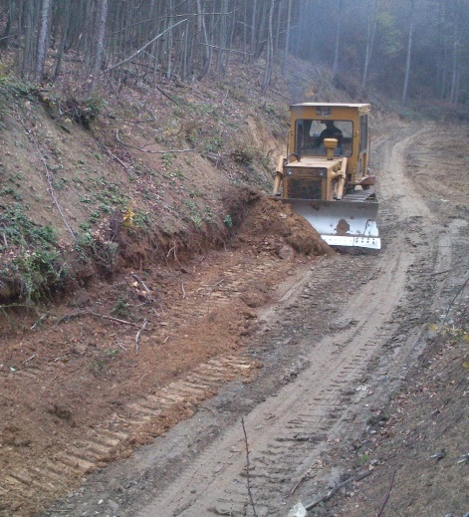 | 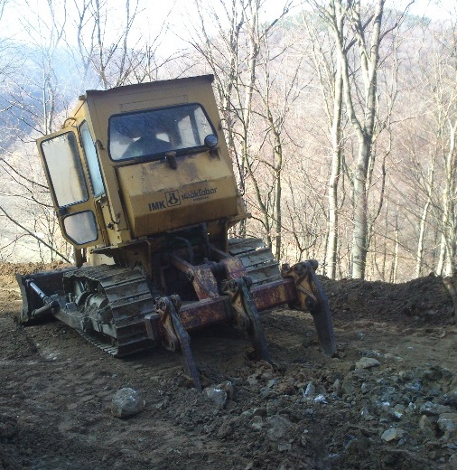 | 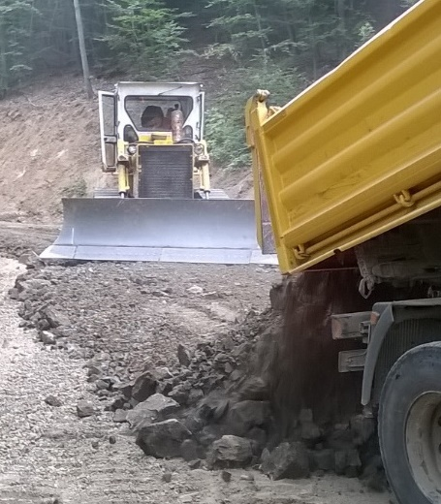
Slika 33:
Široki iskop, riperovanje i grubo planiranje dozerom (Stojnić)

Bagerski iskop podrazumeva različite tehnike kopanja i odlaganje iskopanog materijala na stranu ili u transportno sredstvo. Može se izvoditi kao široki iskop ili kao iskop malih količina poput iskopa kanala, šahtova, temelja, rovova i dr. Za gradnju šumskih puteva najčešće se koriste hidraulični bageri guseničari, kojima se izvode radovi u svim kategorijama zemljišta i stena.
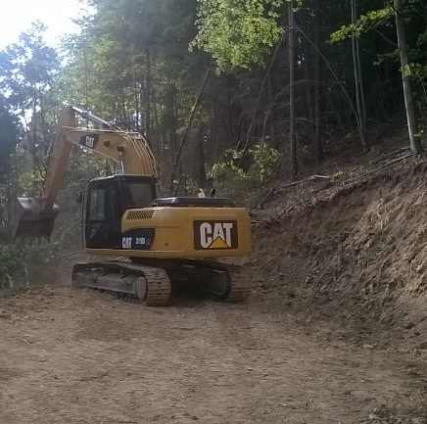 | 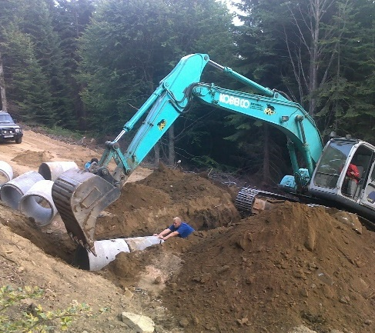 | 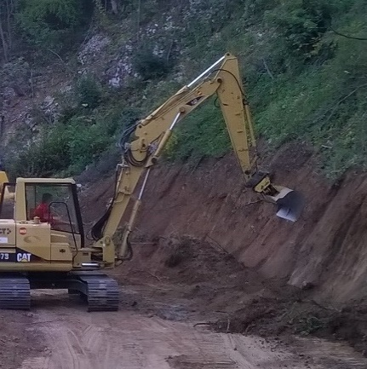
Slika 34:
Široki iskop (Stojnić), ugradnja cevastih propusta (Novković) i planiranje kosina useka bagerom (Stojnić)

Savremeni bageri mogu da koriste različite tipove kašika i priključnih alata čija je zamena brza i jednostavna. Pored iskopa, hidraulični bageri koriste se i za planiranje kosina useka i nasipa, utovar izminiranog materijala, ugradnju cevastih propusta, zatrpavanja i dr.
Grupi mehanizacije za zemljane radove pripadaju i grejderi, iako se njihova osnovna namena ne vezuje za iskope već za razastiranje materijala, grubo i fino planiranje i oblikovanje svih vrsta rasutih materijala. Grejder čini traktorsko postolje na gumenim točkovima, na čiji je izduženi središnji deo učvršćena u svim smerovima okretna, dugačka daska. To je osnovni alat čija pokretljivost daje grejderu obeležja univerzalne građevinske mašine, pa osim navedenih izvodi i niz drugih radova kao što su iskopi kanala – rigola, izrada bankina, oblikovanje kosina i dr.

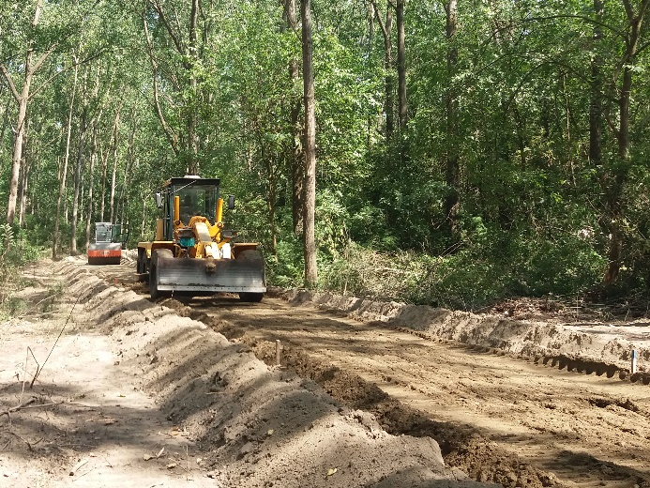 | 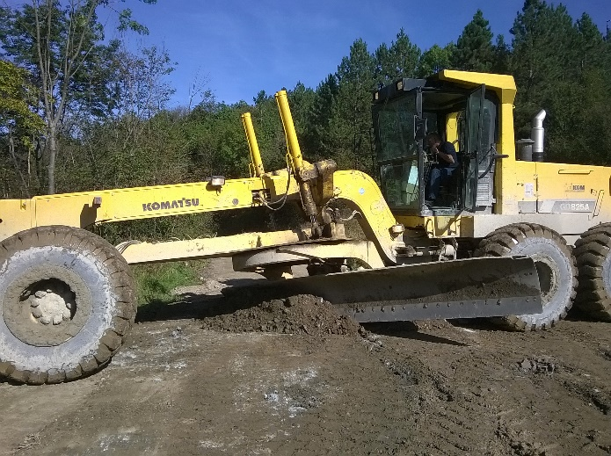
Slika 35:
Planiranje kolovoza i izrada rigola (Stojnić)

Utovarivači se koriste za utovar vezanog i nevezanog zemljanog materijala ili za iskop zemlje prve i druge kategorije i utovar u transportno sredstvo. Utovarivač je samohodna mašina, a radni organ je izdužena kašika, montirana na traktor sa gusenicama ili pneumaticima. Zapremina kašike se kreće od 0,3 do 4,0 m³, a može biti i veća. Princip koji treba koristiti za ostvarenje ekonomičnog rada transportnih vozila je da ona moraju biti od 3 do 5 puta veće zapremine od zapremine utovarne lopate. Rukovanje je pomoću hidrauličnih komandi. Utovarnom lopatom utovarivač zahvata materijal, istresa uglavnom čeono ili bočno u transportno sredstvo, te izvodi tzv. „V” kretanje. Kod standardnih zglobnih utovarivača na gumenim pneumaticima prednji točkovi i utovarna lopata zglobno su vezani za zadnji deo mašine na drugom paru pneumatika.
Za iskop i utovar materijala mogu se koristiti i kombinovane mašine, tzv. kombinirke. Kombinovane mašine su kompaktne, pouzdane, ekonomične i lake za servisiranje. Kombinovane mašine mogu biti opremljene kašikama različite zapremine, kao i dodatnim alatima poput hidrauličnog čekića. Najčešće se koriste pri manjim iskopima (iskopi kanala, temelja za objekte, rovova za cevaste propuste i dr.) i veoma su pogodne za održavanje šumskih puteva.

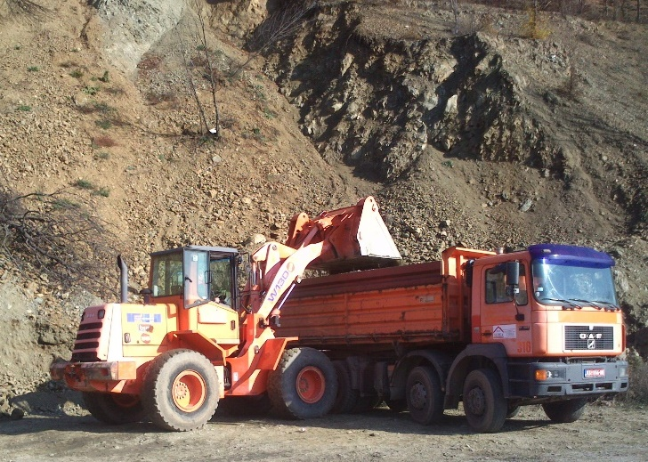 | 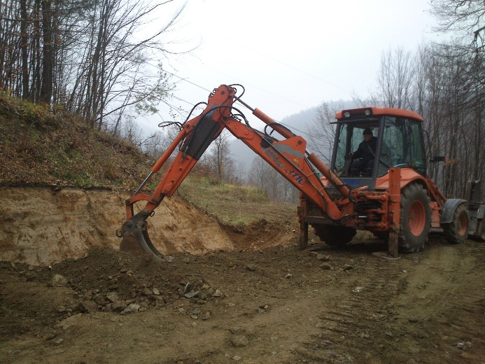
Slika 36:
Utovar materijala iz pozajmišta u kamion i iskop kanala kombinovanom mašinom (Stojnić)

      - Buldozer ili bager

Poslednjih godina, bageri sve više zamenjuju buldozere pri izvođenju zemljanih radova tokom gradnje šumskih puteva. Ovakav trend usledio je pre svega iz ekoloških razloga, tj. radi zaštite zemljišta, vodotoka i same sastojine. Brojna istraživanja sprovedena u evropskim zemljama ukazuju na mnogo manja oštećenja dubećih stabala ispod puta pri izvođenju zemljanih radova bagerima. Takođe, narušavanje prirodnog korita vodotoka pri gradnji dolinskih puteva, posebno na strmim terenima, karakteristika je dozerskog iskopa. Pojedini istraživači preporučuju primenu buldozera na terenima sa poprečnim nagibima do 45%, a preko toga isključivu primenu bagera.
Kada su u pitanju široki iskopi, buldozeri su uglavnom produktivnije mašine od bagera. Međutim, rad buldozera mora da prati i rad bagera, posebno zbog izvođenja radova na iskopu kanala i planiranju kosina useka i nasipa. Bitna prednost bagera u odnosu na buldozer je mogućnost odvajanja organskog od mineralnog sloja zemlje tokom iskopa i sprečavanje njihovog mešanja. Takođe, ugradnja iskopanog zemljanog materijala iz useka u nasipa i istovremeno forimanje odgovarajuće kosine useka i nasipa, jedna je od prednosti bagera.

    - Mehanizacija za sabijanje

Pri gradnji šumskih puteva mehanizacija za sabijanje koristi se tokom izgradnje nasipa, uređenja posteljice, izrade kolovozne konstrukcije, uređenja rovova pri izgradnji cevastih propusta i dr. Najčešće primenjivane vrste mehanizacije ovog tipa su statički valjci, vibro valjci, jež valjci, vibracione ploče i dr. Osnovni efekti sabijanja su: povećanje čvrstoće tla, povećanje nosivosti, smanjenje stišljivosti i sleganja, smanjenje propustljivosti i dr. Faktori koji utičnu na sabijanje su vrsta materijala koji se zbija, vlažnost materijala, željena zbijenost i vrsta mašine.
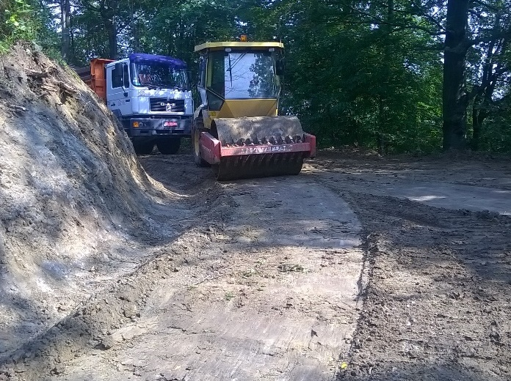 | 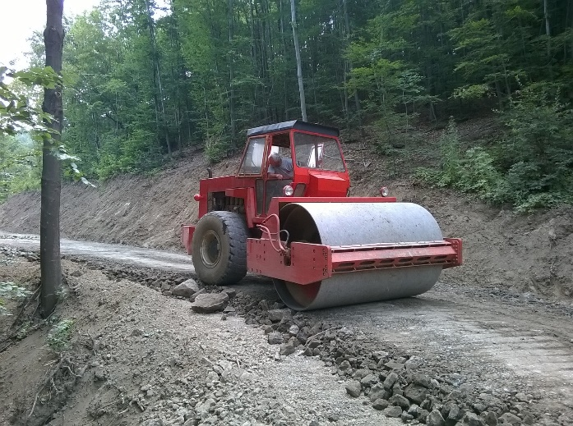
Slika 37:
Valjanje posteljice i valjanje kolovoza vibrovaljcima (Stojnić)

    - Mehanizacija za iskope u kamenu

Struktura kamenih materijala je čvrsta pa je za njihov iskop potrebno prethodno razbijanje što se postiže mehaničkim razbijanjem, razbijanjem korištenjem eksploziva ili drobljenje materijala. Da bi eksploziv bio što delotvorniji, potrebno ga postaviti unutar kamene mase što praktično znači da treba izbušiti rupu u kamenu, postaviti eksploziv sa upaljačem, a zatim izvršiti paljenje odnosno miniranje. Prema tome, pod mehanizacijom za iskope u kamenu, osim mehanizacije za mehaničko razbijanje, podrazumevamo i mehanizaciju za bušenje rupa u kamenu radi miniranja. Mehanizacija za bušenje rupa u kamenu uglavnom radi na principu kompresovanog vazduha kao pogonskog sredstva, iako je sve češća primena i hidraulike, pa se stoga u mehanizaciju za iskope u kamenu uključuju i građevinski kompresori. Prema tome, za iskope u kamenu koriste se sledeće vrste mehanizacije:
- hidraulični čekići (pikhameri),
- građevinski kompresori,
- alati za razbijanje kamena i bušenje rupa u kamenu (bušeće garniture),
- samopokretne bušilice,
- mašine za drobljenje kamena.
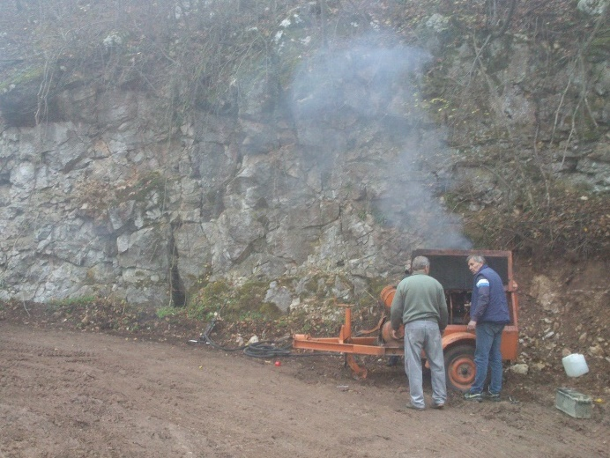 | 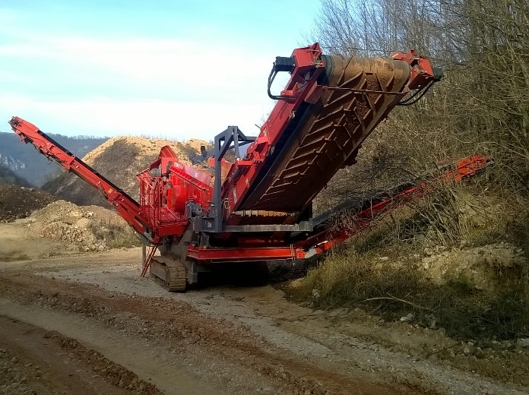
Slika 38:
Priprema za miniranje i drobilica za kamen (Stojnić)

    - Mehanizacija za transport građevinskog materijala

Poput mašina za zemljane radove i kamioni spadaju u mašine sa cikličnim dejstvom. Karakteriše ih velika brzina na otvorenim putevima i velika manevarska sposobnosti i prilagodljivost svim radnim (terenskim) uslovima. Transport materijala pri gradnji šumskih puteva uglavnom se obavlja kamionima kiperima. Kamioni kiperi su vozila sa ojačanom voznom konstrukcijom, na kojoj se nalazi posebno oblikovan, takođe ojačan, sanduk za prevoz rastresitih materijala. Sanduk se nesmetano prazni (samoistovara) dizanjem unazad ili u stranu. Konstrukcija ovih kamiona dozvoljava njihovo korišćenje u javnom saobraćaju. Najčešći materijali koji se transportuju su rasuti materijali, tj. materijali za izradu kolovozne konstrukcije – prirodni tampon, drobljeni kameni agregat, šljunak i sl., ali i svi drugi materijali za izradu cevastih propusta i mostova.
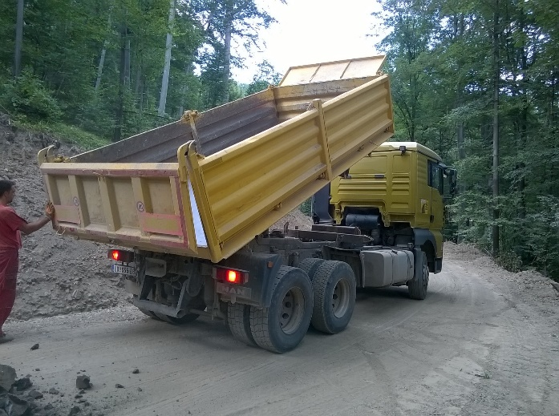 | 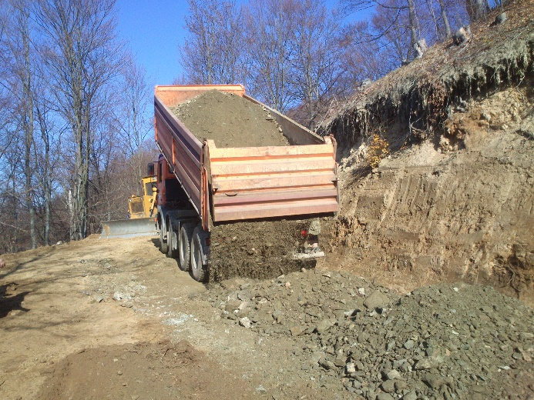
Slika 39:
Kamioni kiperi nosivosti do 20 i preko 20 t pri gradnji šumskih puteva (Stojnić)

- Održavanje šumskih puteva

Kada govorimo o radovima na putevima nakon njihove izgradnje, treba razlikovati: popravke, rekonstrukciju i održavanje. Popravke i održavanje šumskih puteva su odvojene operacije. Popravke puteva se vezuju za eksploataciju šuma, jer eksploatacija i operacije privlačenja drveta predstavljaju glavni uzrok pojave oštećenja na putevima. Iz tog razloga se većina popravki vrši tokom i odmah nakon eksploatacije. Troškovi popravki se moraju inkorporirati u troškove operacija u šumarstvu.
Održavanje se odnosi na očuvanje puteva u upotrebljivom stanju. Trebalo bi da se vrši kao tekuće, a finansira se iz strukturnih izvora.
Rekonstrukcija puta je vezana za ponovno vraćanje puteva u njihovo prvobitno stanje, što se u određenim slučajevima može poistovetiti sa investicionim održavanjem.
Osnovni cilj održavanja šumskih puteva jeste očuvanje inicijalne kapitalne investicije u put, kako bi se povećala efikasnost njegovog korišćenja. Aktivnosti na održavanju su neophodne za kontinuiranu bezbednost korisnika, kao i za smanjenje troškova amortizacije vozila. Ukoliko se šumski putevi ne održavaju redovno i pravilno, oni gube funkcionalnost, a u najgorem slučaju dolazi do njihovog propadanja. Održavanje šumskih puteva ima još nekoliko ciljeva, a to su:
• da što duže održi šumske puteve u dobrom stanju,
• da zaštiti korisnike od nezgoda i drugih rizika, i
• da umanji štete na vozilima.

  - Vrste održavanja šumskih puteva

Gereralno posmatrano, postoje dva osnovna režima održavanja – preventivno održavanje i održavanje po potrebi. Kod režima preventivnog održavanja, šumski put se od izgradnje konstantno održava radi sprečavanja pojave deformacija i oštećenja kolovozne konstrukcije. Takav pristup se naziva preventivnim održavanjem i ono produžava vek trajanja puta. Održavanje po potrebi, ili povremeno održavanje, bavi se saniranjem oštećenja nakon njihove pojave. Ono podrazumeva manje troškove od preventivnog održavanja, ali se potreba za rekonstrukcijom puta može ranije javiti.
Koji će se režim održavanja usvojiti zavisi od značaja puta: glavnim putevima će biti potrebno preventivno održavanje, dok se putevi nižeg ranga mogu održavati po potrebi.
Poznato je nekoliko aspekata održavanja šumskih puteva:
- Vremenski aspekt:
  - na godišnjem nivou (svake godine), i
  - periodično (od 5 do 10 godina, presvlačenje, rekonstrukcija).
- Ekonomski aspekt:
  - redovno održavanje, i
  - investiciono održavanje.
- Tehnički aspekt:
  - popravka malih oštećenja na kolovozu, i
  - rekonstrukcija (zamena gornjeg stroja puta).
- Održavanje radnom metodom:
  - ručno,
  - mašinski, i
  - kombinacija ručnog i mašinskog.

  - Degradacija šumskih puteva

Degradacija šumskih puteva dolazi posledica nepravilnog planiranja i izgradnje šumskih puteva, nepravilne upotrebe, uticaja životne sredine i neodgovarajućeg održavanja.
Nepravilno planirani, projektovani i izgrađeni putevi zahtevaju češće održavanje, što značajno utiče na troškove održavanja puta.
Nepravilno korišćenje šumskih puteva se odražava u vidu strukturnih oštećenja gornjeg i donjeg stroja puta, koje uglavnom izaziva transport pretovarenim kamionima, korišćenje šumskih puteva niskih tehničkih standarda i male nosivosti nakon velikih padavina ili topljenja snega, mehanizacija sa gusenicama i lancima na točkovima, operacije seče i izrade, vožnja većim brzinama od projektovane i dr.
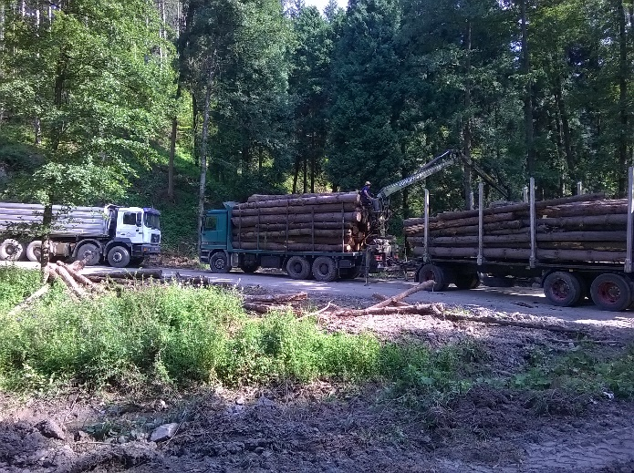 | 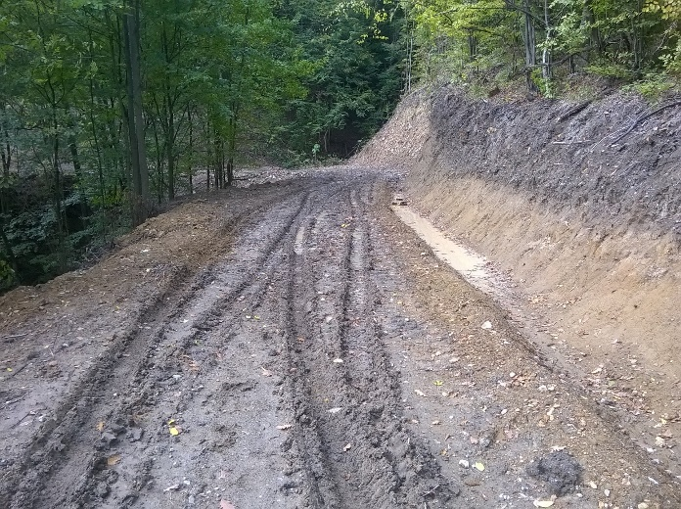
Slika 40:
Pretovar vozila i korišćenje šumskog puta nižih tehničkih stadradra u kišnom periodu (Stojnić)

Najčešći negativan uticaj na šumske puteve ima voda u svojim različitim oblicima – padavine (kiše, sneg), tekuća voda i led. Voda je jedan od glavnih uzročnika nastanka oštećenja na šumskim putevima i njihovog propadanja. Voda takođe može da izazove klizišta i oštećenja na kosinama useka i nasipa šumskog puta. Vegetacija (zarasli šumski put) može biti prepreka odgovarajućem odvodnjavanju. Neredovno čišćenje vegetacije pored puta, posebno na kosinama nasipa, može stvarati probleme u održavanju. Vremenske nepogode (obilne padavine, olujni vetrovi, led) u različitim oblicima mogu da izazovu razne vrste oštećenja šumskih puteva i onemoguće njihovo korišćenje.
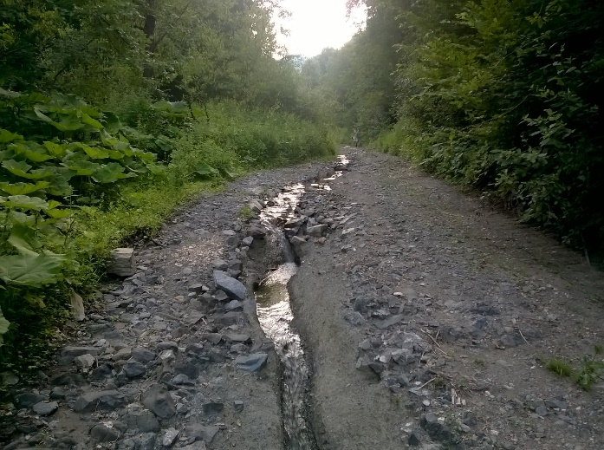 | 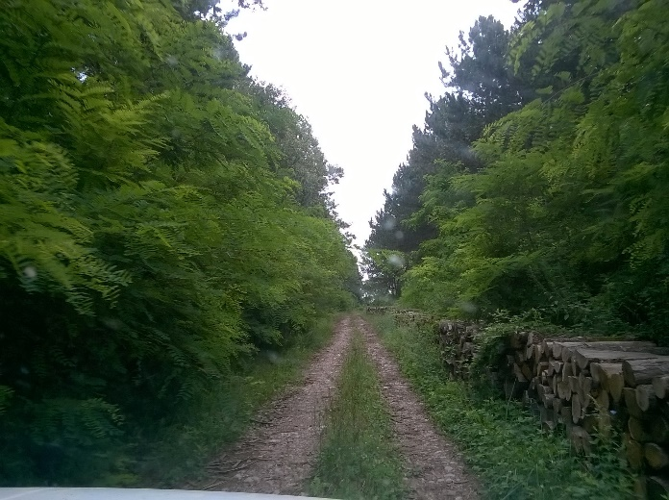
Slika 41:
Negativan uticaj vode i vegetacije na šumske puteve (Stojnić)

Oštećenja nastala usled neadekvatnog održavanja rezultat su upotrebe neadekvatne mehanizacije (ukoliko se planiranje profila puta ne izvodi grejderom), nepravilno izvođenje operacija održavanja, uglavnom zbog nekvalifikovanog rukovaoca mašinom, upotreba neodgovarajućeg materijala (kameni agregat sa mnogo zemlje), nepravilna instalacija objekata za odvodnjavanje (izgradnja cevastih propusta direktno na zemlji).
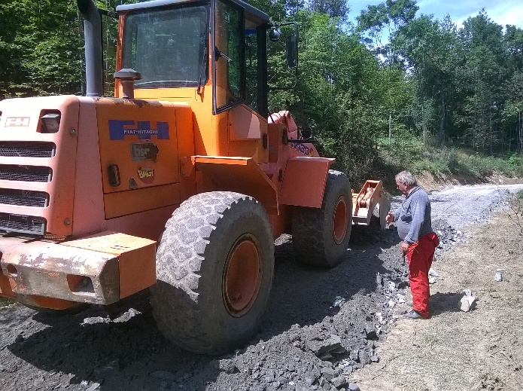 | 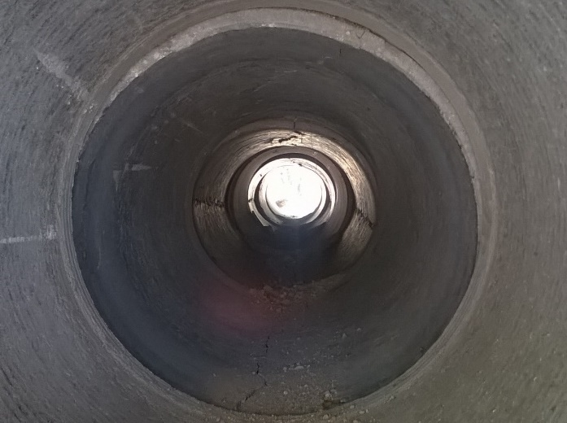
Slika 42:
Primena neadekvatne mehanizacije i nepravilna ugradnja objekata za odvodnjavanje (Stojnić)

- Traktorske vlake

Kategorizaciju traktorskih vlaka moguće je izvršiti sa više aspekata. Sa aspekta građena, vlake se dele na:
- prirodne,
- veštačke.
Prirodne vlake su grebeni, doline, uvale, potoci i slično, odnosno delovi u šumi koji se, s obzirom na nagib i druge karakteristike, mogu koristiti kao vlake, tj. putevi za privlačenje.
Veštačke vlake se dele na:
- prosečene,
- građene.
Prosečene kao putevi za privlačenje dobijaju se prosecanjem trasa bez zemljanih radova. To znači da se na trasi samo poseku stabla i šiblje i eventualno ukloni ili premosti neka prepreka. Građene vlake su građeni putevi i grade se tako što se posle čišćenja trase obave samo zemljani radovi.
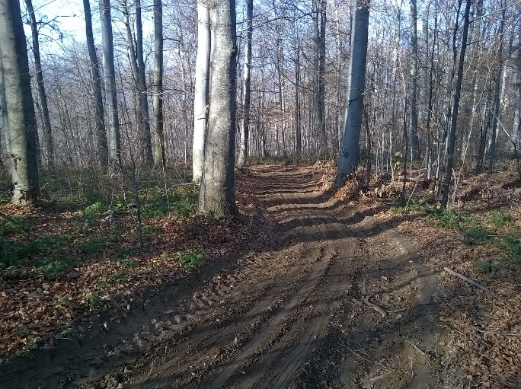 | 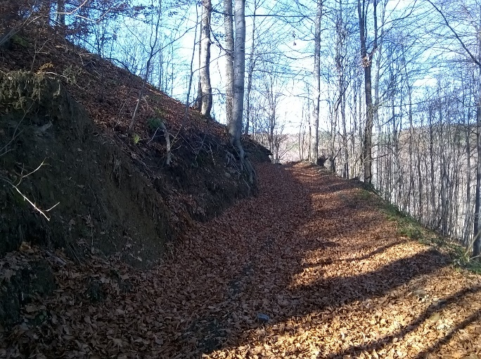
Slika 43:
Prosečena i građena vlaka (Stojnić)

S obzirom na položaj i funkciju vlake se dele na:
- osnovne,
- sabirne.
Osnovne vlake su one do kojih se drvo privlači po zemlji. To znači da je gustina njihove mreže relevantna za distancu privlačenja po zemlji. One su najznačajnije i najčešće se grade. Sabirne vlake služe za povezivanje osnovnih vlaka, tj. osnovne se ulivaju u sabirne. Nastaju sečom stabala na trasi.
Po prosekama se može privlačiti na dva načina:
- transportno sredstvo se kreće po proseci;
- transportno sredstvo pomoću vitla privlači drvo koje se nalazi na proseci.
U drugom slučaju za proseke se često koriste termini „žične linije“, „sabirne linije“, „užetne linije“ i drugo. Po pravilu na ove linije drvo se u cilju privlačenja vitlom slaže u snopove.
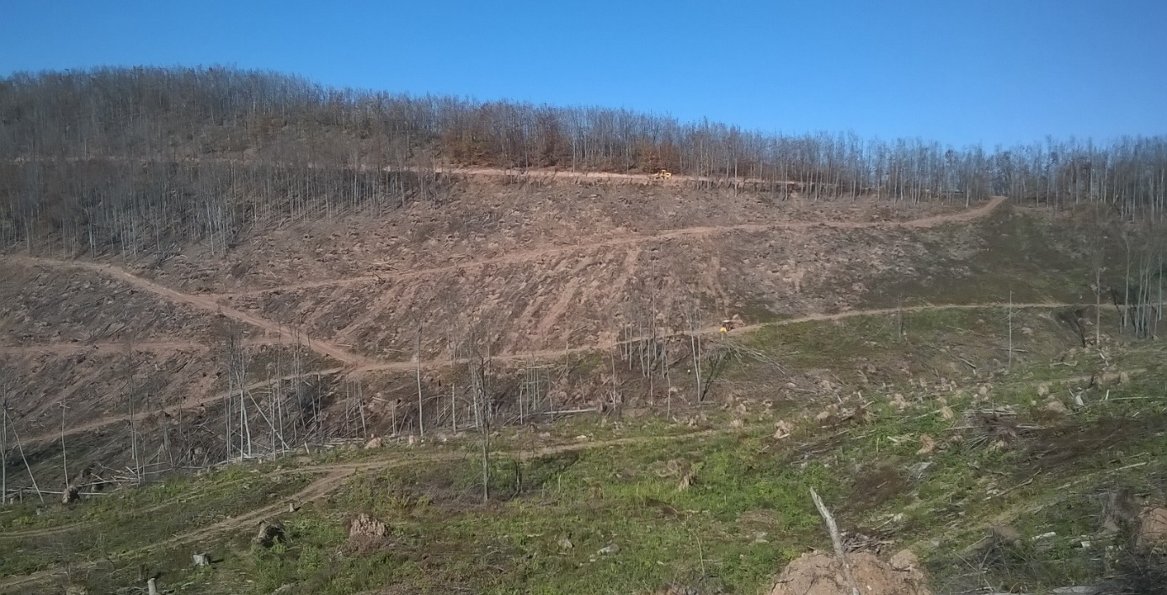
Slika 44:
Mreža osnovnih i sabirnih vlaka (Stojnić)

Vuča po zemlji skuplja je od vuče po vlaci. Takođe transport po vlaci skuplji je od prevoza kamionom računato po jedinici mere sortimenata i jedinici transportne distance. To proističe uglavnom iz razlike u brzini kretanja i zapremine tovara. Na ovim razlikama bazirano je određivanje optimalne gustine mreže šumskih saobraćajnica, kako primarnih tako i sekundarnih.
Teren bitno utiče na oblik mreže šumskih vlaka, pa se u vezi sa tim svi tereni mogu podeliti u četiri kategorije. U prvu kategoriju spadaju tereni nagiba do oko 25%. Na ovim terenima nema opasnosti od okretanja oblovine oko uzdužne ose, pa je moguće privlačenje oblovine i upravno na liniju glavnog pada terena. U ovom slučaju projektuje se i gradi samo jedan tip vlaka, i to upravan na izohipse.
Prosečna daljina privlačenja (po zemlji) iznosi ¼ rastojanja vlaka, a daljina privlačenja po vlakama iznosi približno ½ dužine vlake.
Drugu kategoriju čine tereni nagiba do 35% (izuzetno ako su suvi i tvrdi do 40%), po kojima specijalni traktori mogu da se kreću po liniji glavnog pada terena,ali ne mogu da se kreću neposredno po terenu,bočno na liniju glavnog pada terena. Za ovu kategoriju terena potrebne su dve vrste vlaka:
sabirne vlake koje idu približno po liniji glavnog pada terena i koje se ne izrađuju već samo trasiraju (uklanjaju se stabla i druge prepreke)
osnovne vlake koje idu približno paralelno sa izohipsama, najbolje u padu oko 10% i ulivaju se u sabirne vlake
U sistemu sabirnih i osnovnih vlaka sortimenti se privlače po zemlji do osnovnih vlaka, a potom se vuku po osnovnim i sabirnim vlakama do stovarišta ili kamionskog puta
Treču kategoriju čine tereni nagiba 35-60%. U ovim slučajevima nije moguće kretanje traktora po liniji glavnog pada terena,te se radi samo jedan tip vlaka,i to u vidu serpentine ili češlja, koso po terenu.
Četvrtu kategoriju čine vrlo strmi tereni nagiba preko 60%, u kojima je sistemom vlaka vrlo tesko resiti problem privlačenja. Na ovakvim terenima najčešće se primenjuju žičano-užetne naprave.
Treba istaći da je izgradnja ovih puteva jednostavna,srazmerno brza i jeftina,s obzirom da su prilagodjeni u najvećoj meri terenu,bez gornjeg stroja,odvodnih kanala i praktično bez ikakvih drugih objekata.
Razvoj sekundarne mreže šumskih saobraćajnica finansira se na teret troškova proizvodnje. Kao takvi, ovi poslovi u celini se odvijaju kroz aktivnosti pripreme proizvodnje u okviru redovnog obavljanja poslova gazdovanja šumama.

  - Projektovanje traktorskih vlaka

Pre samog projektovanja vlaka u užem smislu potrebno je izvršiti ustanovljavanje transportne šeme, pa tek onda trasiranje vlaka.
Transportna šema u prvoj fazi transporta zavisi od:
- vrste transportnog sredstva;
- terenskih uslova;
- kategorija transportne distance i dr.
Pod transportnom šemom se podrazumeva transportni tok od utovarne do istovarne stanice, odnosno od mesta vezivanja tovara do kamioskog puta ili stovarišta.
Na ovom delu transportnog toka transport se može obavljati jednim transportnim sredstvom ili sa i više raznih vrsta transportnih sredstava što znači u jednoj, dve ili tri podfaze. Ako se transport obavlja u kontinuitetu jednim transportnim sredstvom tj. bez pretovara tada su u okviru privlačenja ne razlikuju podfaze.
Transportna putanja, ne računajući manja zaobilaženja prepreka sa obzirom na pravac, može biti prava ili izlomljena, a transportni tok sa prekidima (pretovarima) ili bez prekida.
U privlačenju zapregama, tarktorima sa vitlom i bez vitla skoro svi slučajevi privlačenja mogu se svesti na tri osnovne transportne šeme koje se razlikuju oblikom putanje:
- Najprostija transportna šema je privlačenje direktno po zemlji do kamionskog puta približno upravno na kamionski put i izohipse, bez promene pravca.
- Druga osnovna šema se sreće kada se vlake u vidu češlja ulivaju preko padine u kamionski put.
- Treća osnovna šema se odnosi na terene na kojima se grade dve vrste vlaka: osnovne (sporedne) i sabirne (glavne).
Kao podloga za ustanovljavanje transportne šeme služe karte sa vertikalnom predstavom terena (izohipsama) razmere 1: 2.500, 1:5.000 ili 1:10.000. Na kartama i obilaskom terena treba identifikovati grebene, potoke, udoline i postojeće vlake koje mogu da posluže kao vlake delom svoje dužine ili celom dužinom.
Ako kroz odeljenje (ili njegovom granicom) prolazi kamionski put, i ako postoji mogućnost da se sa dela sečine direktno privlači do kamionskog puta npr. vitlom, tada se i taj deo kamionskog puta može koristiti kao svojevrsna vlaka.
Posle ucrtavanje pomenutih grebena, potoka, vlaka na karti se obeležava pojas sečine sa koga će se privlačiti do određene vlake, a smer privlačenja označava se strelicama. Na ovaj način se dobija površina sečine sa koje je privlačenje rešeno postojećim vlakama. Za ostali deo odeljenja (u zavisnosti od konfiguracje i nagiba terena) ucrtavaju se grubo na karti vlake koje treba izraditi ili samo poseći. Ove vlake se, posle potrebnog rekognosciranja terena i korekcija, trasiraju na karti, a potom i na terenu. Pri tome se, kao celina, tretiraju i susedna odeljenja u onoj meri u kojoj je celishodno da vlake idu iz jednog odeljenje u drugo.
Na nagnutim terenima koji se karakterišu dugim, dubokim i širokim padinama često podnožjem padine ide kamionski put. U ovom slučaju,vlake koje idu koso preko padine treba projektovati tako da teku suprotno padu kamionskog puta.Na ovaj način se skraćuje dužina vlaka.
Projektovanje vlaka u užem smislu sastoji se od:
- rekognosciranja terena,
- utvrdjivanje tipa vlaka u zavisnosti od nagiba terena, i
- ucrtavanja nulte linije na karti i trasiranja na terenu (po pravilu trasiranje na terenu treba obaviti pre doznake stabala za seču).

  - Izgradnja traktorskih vlaka

Izgradnja traktorskih vlaka podrazumeva samo zemljane radove. Analogno radovima u izgradnji kamoinskih puteva, pri građenju vlaka razlikuju se dve radne opercije:
- raščišćavanje terena,
- zemljani radovi.
Raščišćavanje terena podrazumeva:
- seču stabala na trasi (i to samo na pojasu širine planuma vlake),
- izradu sortimenata od posečenih stabala,
- uklanjanje sortimenata sa trase da bi se mogli obaviti zemljani radovi,
- krčenje panjeva krupnijih stabala čiji se panjevi ne mogu ukloniti buldozerom.
Vlake se po pravilu pretežno grade u zaseku ili kombinovano nasip – zasek. Zasek se formira iskopom. To se najčešće obavlja dozerom, ređe grejderom. Ovi uredjaji obavljaju kopanje krećući se duž trase pri čemu guraju zahvaćeni sloj zemlje dozerskom daskom, odlažu ga bočno na strani nasipa pri čemu se istovremeno formira i deo planuma u nasipu.
Deo planuma u nasipu u toku gradnje ostavlja se sa nadvišenjem u odnosu na planum u zaseku sa 15-20 cm da bi se posle sleganja zemljišta nivoi izjednačili. Kao što je već istaknuto, škarpa na uzbrdnoj strani se ne formira već se to prepušta spontanom procesu osipanja. U oštrijim krivinama daje se potrebno proširenje planuma. Takođe pri prelazu preko potoka ako postoji opasnost od zabarivanja vlake i slično treba napraviti propust ili ugraditi cevi.
U brdskim terenima treba što više upotrebljavati hidraulične bagere umesto buldozera. Bagerima se znatno manje otiskuje kamenje niz padinu, a imaju i niz drugih prednosti. Umesto miniranja krupnog kamenja bolje je upotrebljavati bager sa pneumatskim čekićem za razbijanje kamena.
Traktorske vlake je najbolje graditi jednu sezonu pre seče, kako bi se one stabilizovale. Vlake treba projektovati i graditi kao trajne objekte.

  - Održavanje traktorskih vlaka

Za traktorske vlake se kaže da su jedan od glavnih uzročnika nastanka erozije u šumama. Održavanje traktorskih vlaka je od velike važnosti, ne samo da bi one ostale u funkciji i da bi se smanjili negativni uticaji erozije na životnu sredinu, već i da bi se smanjio njihov uticaj na šumske puteve. Glavni zadatak u održavanju vlaka je da se smanji uticaj vode na samu vlaku, a samim tim i na šumski put. To se radi odgovarajućim trasiranjem i izgradnjom vlaka, upotrebom odgovarajuće mehanizacije, izgradnjom odgovarajućeg sistema za odvodnjavanje (poprečni jarkovi), upotrebom biotehničkih mera za smanjenje erozije (sejanje trave).
Posebno važan segment održavanja traktorskih vlaka je njihova konzervacija nakon završene seče i privlačenja drvnih sortimenata. Konzervacija se ogleda u smanjenju negativnih efekata koje vlaka može imati na šumski put, a sprovodi se poravnavanjem „kolovoza“ vlake i izgradnje poprečnih jarkova radi odvođenja površinskih voda van vlake ili usmeravanja vode u odvodni kanal pored šumskog puta.

